ΕΙΣΗΓΗΤΙΚΗ ΕΚΘΕΣΗ

στο σχέδιο νόμου «Κύρωση Συμφωνίας μεταξύ της Κυβέρνησης της Ελληνικής Δημοκρατίας και της Κυβέρνησης της Ιταλικής Δημοκρατίας για την επανεισδοχή των προσώπων σε μη νόμιμη κατάσταση μετά του συνημμένου σε αυτήν Εκτελεστικού Πρωτοκόλλου»

Προς τη Βουλή των Ελλήνων
- Tην τελευταία δεκαετία το φαινόμενο της λαθρομετανάστευσης έχει προσλάβει μεγάλες διαστάσεις για την Ελλάδα, κυρίως λόγω των πολιτικών και κοινωνικών ανακατατάξεων, οι οποίες έλαβαν χώρα στα κράτη της Ανατολικής Ευρώπης και όχι μόνο, αλλά και της γεωπολιτικής θέσης της Χώρας μας και των ευνοϊκών συνθηκών που επικρατούν σε αυτήν.
- Επειδή οι κοινωνικές και οικονομικές επιπτώσεις που συνεπάγεται το φαινόμενο της λαθρομετανάστευσης είναι σοβαρές για τη Χώρα μας, καθόσον συμβάλλει άμεσα στη διόγκωση της ανεργίας, στην καλλιέργεια κλίματος ρατσισμού και ξενοφοβίας, στην αύξηση της εγκληματικότητας και γενικότερα στη δημιουργία κλίματος ανασφάλειας, λαμβάνονται συνεχή μέτρα για την αντιμετώπιση του προβλήματος αυτού. Στα μέτρα αυτά εντάσσεται και η ανάπτυξη της διεθνούς συνεργασίας, η οποία εκτιμάται ότι συμβάλλει σημαντικά στον περιορισμό του φαινομένου της λαθρομετανάστευσης.
- Στα πλαίσια υλοποίησης αυτού του πνεύματος συνεργασίας εντάσσεται και η υπό κύρωση Συμφωνία, η οποία αποκτά ιδιαίτερο ενδιαφέρον λόγω του ότι και το έτερο Συμβαλλόμενο Κράτος (Ιταλία) εφαρμόζει τη Συμφωνία SCHENGEN, από τις διατάξεις της οποίας προ βλέπεται η κατάργηση των ελέγχων στα εσωτερικά σύνορα των κρατών - μελών της Συμφωνίας αυτής.
- Ειδικότερα, με τα επιμέρους άρθρα της ως άνω Συμφωνίας, ρυθμίζονται τα ακόλουθα:
α. Στο άρθρο 1 καθορίζονται οι προϋποθέσεις και η διαδικασία με την οποία κάθε Συμβαλλόμενο Μέρος κάνει δεκτή την επανεισδοχή στο έδαφος του υπηκόους του, οι οποίοι δεν πληρούν τις προϋποθέσεις νόμιμης εισόδου ή διαμονής στο έδαφος του άλλου.
β. Στα άρθρα 2 και 3 αναφέρονται τα μέσα και η διαδικασία απόδειξης της ιθαγένειας των προσώπων, για τα οποία έχει υποβληθεί αίτημα επανεισδοχής.
γ. Στο άρθρο 4 ορίζεται ότι τα στοιχεία που πρέπει να αναφέρονται στην αίτηση επανεισδοχής και οι προϋποθέσεις διαβίβασης τους προβλέπονται στο Εκτελεστικό Πρωτόκολλο της Συμφωνίας και ρυθμίζονται τα των δαπανών μεταφοράς των προσώπων.
δ. Στα άρθρα 5,6,7 και 9 καθορίζονται οι προϋποθέσεις και η διαδικασία με την οποία κάθε Συμβαλλόμενο Μέρος κάνει δεκτή την επανεισδοχή στο έδαφος του υπηκόων τρίτου κράτους, οι οποίοι δεν πληρούν τις προϋποθέσεις νόμιμης εισόδου ή διαμονής στο έδαφος του άλλου.
ε. Στο άρθρο 8 ρυθμίζονται τα θέματα που αναφέρονται στην απόδειξη της παραμονής των υπηκόων των τρίτων κρατών, καθώς και θέματα δαπανών μεταφοράς αυτών.
στ. Στα άρθρα 10 έως και 19 καθορίζονται οι προϋποθέσεις, η διαδικασία, οι δαπάνες, καθώς και τα λοιπά συναφή θέματα σχετικά με την είσοδο και διέλευση από το έδαφος κάθε Συμβαλλόμενου Μέρους υπηκόων τρίτων Κρατών, οι οποίοι απομακρύνονται από το άλλο Μέρος.
ζ. Στο άρθρο 20 ρυθμίζονται θέματα προστασίας δεδομένων προσωπικού χαρακτήρα.
η. Στα άρθρα 21 και 22 προβλέπονται θέματα συνεργασίας των Συμβαλλόμενων Μερών στα πλαίσια της εν λόγω Συμφωνίας.
θ. Στο άρθρο 23 περιέχονται διάφορες ρήτρες, σύμφωνα με τις οποίες δεν θίγονται από τις διατάξεις της παρούσας Συμφωνίας, οι λοιπές διεθνείς υποχρεώσεις των Συμβαλλόμενων Μερών.
ι. Στο άρθρο 24 ρυθμίζονται θέματα αναστολής της εφαρμογής της εν λόγω Συμφωνίας, ενώ στο άρθρο 25 καθορίζεται η έναρξη και η διάρκεια της ισχύος αυτής.
- Επιπλέον, στο Εκτελεστικό Πρωτόκολλο, το οποίο συνοδεύει την παρούσα Συμφωνία προβλέπονται: α) Τα στοιχεία που πρέπει να περιλαμβάνονται στην αίτηση επανεισδοχής και οι λοιπές λεπτομέρειες, β) Τα μέσα εξακρίβωσης της εισόδου ή της παραμονής των υπηκόων τρίτων κρατών στην επικράτεια των Συμβαλλομένων Μερών, γ) Οι διαδικασίες διαβίβασης της αίτησης διέλευσης λόγω απομάκρυνσης υπηκόων τρίτων κρατών, δ) Τα αεροδρόμια που θα χρησιμοποιηθούν για την επανεισδοχή ή τη διέλευση αλλοδαπών, ε) Οι αρχές που θα χειρίζονται τις αιτήσεις επανεισδοχής. στ) Οι διαδικασίες αποζημίωσης για τις δαπάνες μεταφοράς και ζ) Η γλώσσα επικοινωνίας.
- Θέτοντας τα παραπάνω υπόψη της Βουλής των Ελλήνων, παρακαλούμε όπως η ως άνω Συμφωνία τύχει της έγκρισης της.
Αθήνα, 25 Απριλίου 2000
ΟΙ ΥΠΟΥΡΓΟΙ
ΕΞΩΤΕΡΙΚΩΝ ΔΗΜΟΣΙΑΣ ΤΑΞΗΣ
Γ. Α. Παπανδρέου Μιχαήλ Χρυσοχοίδης

ΣΧΕΔΙΟ ΝΟΜΟΥ
Κύρωση της Συμφωνίας μεταξύ της Κυβέρνησης της Ελληνικής Δημοκρατίας και της Κυβέρνησης της Ιταλικής Δημοκρατίας για την επανεισδοχή προσώπων σε μη νόμιμη κατάσταση μετά του συνημμένου σε αυτήν Εκτελεστικού Πρωτοκόλλου

Άρθρο πρώτο
Κυρώνεται και έχει την ισχύ, που ορίζει το άρθρο 28 παρ. 1 του Συντάγματος, η Συμφωνία μεταξύ της Κυβέρνησης της Ελληνικής Δημοκρατίας και της Κυβέρνησης της Ιταλική Δημοκρατίας για την επανεισδοχή προσώπων σε μη νόμιμη κατάσταση μετά του συνημμένου σε αυτήν Εκτελεστικού Πρωτοκόλλου, που υπογράφηκαν στη Ρώμη στις 30 Απριλίου 1999, των οποίων το κείμενο σε πρωτότυπο στην ελληνική και ιταλική γλώσσα έχει ως εξής:
ΣΥΜΦΩΝΙΑ

ΜΕΤΑΞΥ ΤΗΣ ΚΥΒΕΡΝΗΣΕΩΣ ΤΗΣ ΕΛΛΗΝΙΚΗΣ
ΔΗΜΟΚΡΑΤΙΑΣ ΚΑΙ ΤΗΣ ΚΥΒΕΡΝΗΣΕΩΣ ΤΗΣ
ΙΤΑΛΙΚΗΣ ΔΗΜΟΚΡΑΤΙΑΣ ΓΙΑ ΤΗΝ ΕΠΑΝΕΙΣΔΟΧΗ
ΠΡΟΣΩΠΩΝ ΣΕ ΜΗ ΝΟΜΙΜΗ ΚΑΤΑΣΤΑΣΗ

Η ΚΥΒΕΡΝΗΣΗ ΤΗΣ ΕΛΛΗΝΙΚΗΣ ΔΗΜΟΚΡΑΤΙΑΣ ΚΑΙ
Η ΚΥΒΕΡΝΗΣΗ ΤΗΣ ΙΤΑΛΙΚΗΣ ΔΗΜΟΚΡΑΤΙΑΣ
Εφεξής «τα Συμβαλλόμενα Μέρη»,

ΕΠΙΘΥΜΩΝΤΑΣ να αναπτύξουν τη συνεργασία μεταξύ των δύο Συμβαλλόμενων Μερών,
ΣΤΟ ΠΛΑΙΣΙΟ των διεθνών προσπαθειών για την πρόληψη της παράνομης μετανάστευσης,
ΣΕΒΟΜΕΝΑ τα δικαιώματα, τις υποχρεώσεις και τις εγγυήσεις που προβλέπονται από τις εθνικές νομοθεσίες από Διεθνείς Συνθήκες και Συμβάσεις στις οποίες είναι Συμβαλλόμενα Μέρη, εφαρμοζομένου του κανόνα της αμοιβαιότητας,
ΣΥΝΑΠΟΔΕΧΘΗΚΑΝ τα κάτωθι:

Ι. ΕΠΑΝΕΙΣΔΟΧΗ ΥΠΗΚΟΩΝ ΤΩΝ
ΣΥΜΒΑΛΛΟΜΕΝΩΝ ΜΕΡΩΝ

ΑΡΘΡΟ 1
- Κάθε Συμβαλλόμενο Μέρος κάνει δεκτή την επανεισδοχή επί του εδάφους του, τη αιτήσει του άλλου Συμβαλλόμενου Μέρους και άνευ διατυπώσεων οιουδήποτε προσώπου δεν πληροί ή δεν πληροί πλέον τις προϋποθέσεις εισόδου ή διαμονής οι οποίες έχουν εφαρμογή επί του εδάφους του αιτούντος Συμβαλλόμενου Μέρους, εφόσον αποδεικνύεται ή τεκμαίρεται ότι το εν λόγω πρόσωπο έχει την ιθαγένεια του Συμβαλλόμενου Μέρους προς το οποίο απευθύνεται η αίτηση.
- Το αιτούν Συμβαλλόμενο Μέρος κάνει δεκτή την επανεισδοχή υπό τις αυτές προϋποθέσεις και άνευ δια τυπώσεων του προσώπου, το οποίο απομακρύνεται από το έδαφος του, σύμφωνα με το εδάφιο 1, τη αιτήσει του άλλου Συμβαλλόμενου Μέρους, εάν από μεταγενέστερους ελέγχους προκύψει ότι δεν είχε την ιθαγένεια του Συμβαλλόμενου Μέρους, προς το οποίο απευθύνεται η αίτηση, κατά το χρόνο εξόδου του από το έδαφος του αιτούντος Συμβαλλόμενου Μέρους.

ΑΡΘΡΟ 2
1. Η ιθαγένεια του προσώπου το οποίο αποτελεί αντικείμενο μέτρου απομακρύνσεως βάσει του άρθρου 1, εδάφιο 1, θεωρείται ότι αποδεικνύεται με ένα από τα ακόλουθα εν ισχύει έγγραφα:
α) Για την Ελληνική Δημοκρατία:
- πιστοποιητικό ιθαγένειας,
- απόφαση πολιτογραφήσεως ή επανακτήσεως της Ελληνικής ιθαγένειας,
- διαβατήριο,
- εθνικό δελτίο ταυτότητας, β) Για την Ιταλική Δημοκρατία:
- πιστοποιητικό ιθαγένειας,
- απόφαση πολιτογραφήσεως,
- διαβατήριο
εθνικό δελτίο ταυτότητας για τους Ιταλούς υπηκόους.
2. Η ιθαγένεια θεωρείται ως τεκμαιρόμενη βάσει ενός από τα ακόλουθα στοιχεία:
- ένα από τα έγγραφα που αναφέρονται στο προηγούμενο εδάφιο, του οποίου η ισχύς έχει λήξει,
- έγγραφο των επίσημων αρχών του Μέρους προς το οποίο απευθύνεται η αίτηση, επί του οποίου αναγράφονται τα στοιχεία ταυτότητος του ενδιαφερομένου (κυρίως άδεια οδηγήσεως, στρατιωτικά έγγραφα, ναυτικό φυλλάδιο, κ.λπ.),
- ταυτότητα ή πιστοποιητικό χορηγηθέν από Προξενείο ή ληξιαρχική πράξη,
- φωτοαντίγραφο ενός από τα ως άνω έγγραφα,
- δηλώσεις του ενδιαφερόμενου προς τις διοικητικές ή δικαστικές αρχές του αιτούντος Μέρους, με τη μορφή που προβλέπει το δίκαιο του Μέρους αυτού,
- καταθέσεις μαρτύρων, που περιέχονται σε πρακτικό.

ΑΡΘΡΟ 3
- Οσάκις η ιθαγένεια θεωρείται ως εικαζόμενη βάσει των στοιχείων που αναφέρονται στο άρθρο 2, παράγραφος 2, οι προξενικές αρχές του Συμβαλλόμενου Μέρους προς το οποίο απευθύνεται η αίτηση, χορηγούν πάραυτα, μετά τη λήψη της αιτήσεως επανεισδοχής, ταξιδιωτικό έγγραφο το οποίο επιτρέπει την επανεισδοχή του ενδιαφερόμενου προσώπου.
- Σε περίπτωση αμφιβολιών ως προς τα στοιχεία τα οποία θεμελιώνουν το τεκμήριο της ιθαγένειας ή ελλείψει των στοιχείων αυτών, οι προξενικές αρχές του Συμβαλλόμενου Μέρους προς το οποίο απευθύνεται η αίτηση, προβαίνουν εντός προθεσμίας τριών εργάσιμων ημερών από της αιτήσεως επανεισδοχής σε εξέταση του ενδιαφερομένου.
- Οσάκις μετά το πέρας της εν λόγω εξετάσεως, αποδεικνύεται ότι το ενδιαφερόμενο πρόσωπο έχει την ιθαγένεια του Συμβαλλόμενου Μέρους προς το οποίο απευθύνεται η αίτηση, το ταξιδιωτικό έγγραφο χορηγείται από την προξενική αρχή, το ταχύτερο δυνατόν.

ΑΡΘΡΟ 4
- Οι πληροφορίες που πρέπει να περιέχει η αίτηση επανεισδοχής και οι προϋποθέσεις διαβίβασης της, προ βλέπονται στο εκτελεστικό πρωτόκολλο της παρούσας Συμφωνίας.
- Οι δαπάνες μεταφοράς των προσώπων των οποίων ζητείται η επανεισδοχή, μέχρι των συνόρων του Συμβαλλόμενου Μέρους προς το οποίο απευθύνεται η αίτηση, βαρύνουν το αιτούν Συμβαλλόμενο Μέρος.

II. ΕΠΑΝΕΙΣΔΟΧΗ ΥΠΗΚΟΩΝ ΤΡΙΤΩΝ ΚΡΑΤΩΝ

ΑΡΘΡΟ 5
1. Κάθε Συμβαλλόμενο Μέρος κάνει δεκτή την επανεισδοχή επί του εδάφους του, τη αιτήσει του άλλου Συμβαλλόμενου Μέρους και άνευ διατυπώσεων, υπηκόου τρίτου Κράτους, ο οποίος δεν πληροί ή δεν πληροί πλέον τις προϋποθέσεις εισόδου και διαμονής οι οποίες έχουν εφαρμογή επί του εδάφους του αιτούντος Συμβαλλόμενου Μέρους, εφόσον αποδεικνύεται ότι ο εν λόγω υπήκοος έχει εισέλθει στην επικράτεια του Μέρους αυτού αφού διέμεινε ή διήλθε από το έδαφος του Συμβαλλόμενου Μέρους προς το οποίο απευθύνεται η αίτηση, κατά τη διάρκεια του τελευταίου δωδεκαμήνου.
- Κάθε Συμβαλλόμενο Μέρος κάνει δεκτή την επανεισδοχή επί του εδάφους του, τη αιτήσει του άλλου Συμβαλλόμενου Μέρους και άνευ διατυπώσεων, υπηκόου τρίτου Κράτους ο οποίος δεν πληροί ή δεν πληροί πλέον τις προϋποθέσεις εισόδου ή διαμονής οι οποίες έχουν εφαρμογή επί του εδάφους του αιτούντος Συμβαλλόμενου Μέρους, οσάκις ο εν λόγω υπήκοος είναι κάτοχος θεώρησης εισόδου ή παντός είδους αδείας παραμονής εν ισχύει που έχει χορηγηθεί από το Συμβαλλόμενο Μέρος προς το οποίο απευθύνεται η αίτηση.
- Η αίτηση επανεισόδου πρέπει να διαβιβασθεί εντός προθεσμίας τριών μηνών από της ημερομηνίας που δια πιστώθηκε εκ μέρους του αιτούντος Συμβαλλόμενου Μέρους η αντικανονική παρουσία του υπηκόου τρίτης Χώρας στην επικράτεια του.

ΑΡΘΡΟ 6
Η υποχρέωση αποδοχής της επανεισδοχής που προβλέπεται στο άρθρο 5, δεν ισχύει στις περιπτώσεις:
α) υπηκόων τρίτων Κρατών ομόρων του αιτούντος Συμβαλλόμενου Μέρους,
β) υπηκόων τρίτων Κρατών στους οποίους, πριν ή μετά την αναχώρηση τους από το έδαφος του Συμβαλλόμενου Μέρους προς το οποίο απευθύνεται η αίτηση, ή μετά την είσοδο τους στην επικράτεια του αιτούντος Συμβαλλόμενου Μέρους, χορηγήθηκε από το εν λόγω Μέρος «θεώρηση» ή άδεια παραμονής,
γ) υπηκόων τρίτων Κρατών που διαμένουν για χρονικό διάστημα μεγαλύτερο των έξι μηνών στην επικράτεια του αιτούντος Συμβαλλόμενου Μέρους. Η περίοδος αυτή άρχεται από της ημερομηνίας υποβολής του αιτήματος επανεισδοχής,
δ) υπηκόων τρίτων Κρατών στους οποίους το αιτούν Συμβαλλόμενο Μέρος έχει αναγνωρίσει είτε τη νομική κατάσταση του πρόσφυγα κατ' εφαρμογή της Συμβάσεως της Γενεύης, της 28ης Ιουλίου 1951, περί της νομικής καταστάσεως των προσφύγων, όπως τροποποιήθηκε με το Πρωτόκολλο της Νέας Υόρκης, της 31ης Ιανουαρίου 1967, είτε προσώπων που τελούν υπό τη νομική κατάσταση του ανιθαγενούς κατ' εφαρμογή της Συμβάσεως της Νέας Υόρκης , της 28ης Σεπτεμβρίου 1954, περί της νομικής καταστάσεως των ανιθαγενών,
ε) υπηκόων τρίτων Κρατών στους οποίους εφαρμόζεται η Σύμβαση του Δουβλίνου της 15ης Ιουνίου 1990 σχετικά με τον ορισμό του Κράτους που θα έχει αρμοδιότητα να εξετάσει αίτηση ασύλου που κατατέθηκε σε ένα Κράτος - μέλος των Ευρωπαϊκών Κοινοτήτων,
στ) υπηκόων τρίτων Κρατών οι οποίοι τω όντι απομακρύνθηκαν από το Συμβαλλόμενο Μέρος προς το οποίο απευθύνεται η αίτηση, προς τις χώρες καταγωγής τους ή προς ένα τρίτο Κράτος,
ζ) υπηκόων τρίτων Κρατών που είναι κάτοχοι ενός τίτλου διαμονής η προσωρινής παραμονής εν ισχύει, που έχει χορηγηθεί από ένα άλλο Συμβαλλόμενο Μέρος της Σύμβασης εφαρμογής της Συμφωνίας του Σένγκεν της 19ης Ιουνίου 1990,
η) υπηκόων Τρίτων Κρατών των οποίων η διέλευση από την επικράτεια του Συμβαλλόμενου Μέρους προς το οποίο απευθύνεται η αίτηση, έλαβε χώρα, ή η διαμονή στο έδαφος του έληξε σε χρόνο προγενέστερο του έτους από την ημερομηνία υποβολής του αιτήματος επανεισδοχής.

ΑΡΘΡΟ 7
Για την εφαρμογή του άρθρου 5, τα Συμβαλλόμενα Μέρη θα καταβάλλουν προσπάθειες για την κατά προτεραιότητα απομάκρυνση των εν λόγω προσώπων προς τη χώρα καταγωγής τους.

ΑΡΘΡΟ 8
- Για την εφαρμογή του άρθρου 5 παρ. 1, η είσοδος ή η παραμονή των υπηκόων τρίτων Κρατών επί του εδάφους του Συμβαλλόμενου Μέρους προς το οποίο απευθύνεται η αίτηση, βεβαιούται ή πιθανολογείται με κάθε μέσο, όπως αυτά αναφέρονται στο Εκτελεστικό Πρωτόκολλο της παρούσης Συμφωνίας.
- Οι πληροφορίες που πρέπει να περιλαμβάνει η αίτηση επανεισδοχής και οι προϋποθέσεις διαβίβασης τους, προβλέπονται στο Εκτελεστικό Πρωτόκολλο της παρούσας Συμφωνίας, η δε αίτηση διαβιβάζεται απευθείας στις αρμόδιες αρχές από τις προϋποθέσεις που διευκρινίζονται στο εκτελεστικό πρωτόκολλο της παρούσας Συμφωνίας.
- Οι δαπάνες μεταφοράς του προσώπου του οποίου ζητείται η επανεισδοχή, μέχρι των συνόρων του Συμβαλλόμενου Μέρους προς το οποίο απευθύνεται η αίτηση, βαρύνουν το αιτούν Συμβαλλόμενο Μέρος.

ΑΡΘΡΟ 9
Το αιτούν Συμβαλλόμενο Μέρος κάνει δεκτή την άνευ διατυπώσεων επί του εδάφους του επανεισδοχή των προσώπων τα οποία, μετά από έλεγχο μεταγενέστερο της επανεισδοχής τους στην επικράτεια του Συμβαλλόμενου Μέρους προς το οποίο απευθύνεται η αίτηση, αποδεικνύεται ότι δεν πληρούσαν τις προϋποθέσεις που προβλέπονται στο άρθρο 5 κατά το χρόνο εξόδου τους από την επικράτεια του αιτούντος Συμβαλλόμενου Μέρους.

III. ΔΙΕΛΕΥΣΗ ΛΟΓΩ ΑΠΟΜΑΚΡΥΝΣΗΣ Η ΔΙΕΛΕΥΣΗ
ΣΥΝΕΠΕΙΑ ΕΝΟΣ ΜΕΤΡΟΥ ΑΡΝΗΣΕΩΣ ΕΙΣΟΔΟΥ
ΣΤΗΝ ΕΠΙΚΡΑΤΕΙΑ

ΑΡΘΡΟ 10
- Κάθε Συμβαλλόμενο Μέρος, τη αιτήσει του άλλου, εγκρίνει την είσοδο και τη διέλευση επί του εδάφους του των υπηκόων τρίτων Κρατών οι οποίοι αποτελούν αντικείμενο ληφθέντος από το αιτούν Συμβαλλόμενο Μέρος μέτρου απομακρύνσεως ή μέτρου αρνήσεως εισόδου επί του εδάφους του. Η διέλευση πραγματοποιείται αεροπορικώς ή δια θαλάσσης.
- Το αιτούν Συμβαλλόμενο Μέρος αναλαμβάνει την πλήρη ευθύνη συνέχισης του ταξιδιού του υπηκόου τρίτου Κράτους προς τη χώρα προορισμού του και αναλαμβάνει εκ νέου το εν λόγω πρόσωπο εάν, για οιονδήποτε λόγο, το μέτρο απομακρύνσεως ή το μέτρο αρνήσεως εισόδου στην επικράτεια του δε δύναται να εκτελεσθεί.
- Το Συμβαλλόμενο Μέρος το οποίο έλαβε το μέτρο απομακρύνσεως ή το μέτρο αρνήσεως εισόδου στην επικράτεια του, οφείλει να ενημερώσει το Συμβαλλόμενο
Μέρος προς το οποίο απευθύνεται η αίτηση εάν το πρόσωπο το οποίο αποτελεί αντικείμενο των μέτρων αυτών θα συνοδεύεται κατά την εν λόγω διέλευση.
4. Ωστόσο τα Συμβαλλόμενα Μέρη προσπαθούν κατά προτεραιότητα να προωθήσουν, προς τις χώρες καταγωγής ή προέλευσης τους, τους υπό απομάκρυνση αλλοδαπούς με απευθείας πτήσεις ή πλόες.

ΑΡΘΡΟ 11
Η αίτηση περί χορηγήσεως αδείας διελεύσεως λόγω απομακρύνσεως ή συνεπεία μέτρου αρνήσεως εισόδου στην επικράτεια, που έχει ληφθεί από το αιτούν Συμβαλλόμενο Μέρος, διαβιβάζεται κατευθείαν στις αρμόδιες αρχές υπό τις προϋποθέσεις που διευκρινίζονται στο Εκτελεστικό Πρωτόκολλο της παρούσας Συμφωνίας.

ΑΡΘΡΟ 12
- Οσάκις η διέλευση πραγματοποιείται συνοδεία αστυνομικών, τα μέλη της συνοδείας του αιτούντος Συμβαλλόμενου Μέρους εκτελούν την αποστολή τους με πολιτική περιβολή, χωρίς να φέρουν όπλα, εφόσον προηγουμένως έχει εγκριθεί η διέλευση τους.
- Η φρούρηση και η επιβίβαση του αλλοδαπού εξασφαλίζονται από τη συνοδεία, με τη συνδρομή του Συμβαλλόμενου Μέρους προς το οποίο απευθύνθηκε η αίτηση.
- Εάν συντρέξει περίπτωση, η φρούρηση και η επιβίβαση δύνανται να εξασφαλίζονται από το Συμβαλλόμενο Μέρος, προς το οποίο απευθύνθηκε η αίτηση, κατόπιν συμφωνίας με τη συνοδεία.

ΑΡΘΡΟ 13
- Οσάκις ο αλλοδαπός, ο οποίος αποτελεί αντικείμενο μέτρου απομακρύνσεως ή μέτρου αρνήσεως εισόδου στην επικράτεια, που έχει ληφθεί από το αιτούν Συμβαλλόμενο Μέρος, δεν συνοδεύεται, η διέλευση πραγματοποιείται μόνον αεροπορικώς, η φρούρηση και η επιβίβαση εξασφαλίζονται από τα όργανα του Μέρους προς το οποίο απευθύνθηκε η αίτηση.
- Εάν η εκτέλεση του ληφθέντος από το αιτούν Συμβαλλόμενο Μέρος μέτρου απομακρύνσεως ή του μέτρου αρνήσεως εισόδου στην επικράτεια δεν δύναται να λάβει χώρα εντός εικοσιτετραώρου, δυναμένου κατ' εξαίρεση να παραταθεί σε σαρανταοκτάωρο, από της αφίξεώς του στο αεροδρόμιο, το αιτούν Συμβαλλόμενο Μέρος παραλαμβάνει εκ νέου τον αλλοδαπό.

ΑΡΘΡΟ 14
Σε περίπτωση αρνήσεως επιβιβάσεως στο αεροσκάφος, του προσώπου το οποίο αποτελεί αντικείμενο μέτρου απομακρύνσεως ή μέτρου αρνήσεως εισόδου στην επικράτεια, που έχει ληφθεί από το αιτούν Συμβαλλόμενο Μέρος, κατά τη διάρκεια διελεύσεως, το αιτούν Συμβαλλόμενο Μέρος δύναται:
- είτε να παραλάβει και πάλι το εν λόγω πρόσωπο πάραυτα ή εντός εικοσιτετραώρου προθεσμίας κατ' ανώτατο όριο από της αφίξεώς του στον αερολιμένα, εάν δεν συνοδευόταν,
- είτε να ζητήσει από το Συμβαλλόμενο Μέρος προς το οποίο απευθύνθηκε η αίτηση να προβεί σε νέα επιβίβαση και, εν αναμονή αυτής, να εξασφαλίσει τη φρούρηση του εν λόγω προσώπου. Η διάρκεια της φρουρήσεως δεν δύναται να υπερβαίνει τον αυστηρώς απαιτούμενο για την αναχώρηση του χρόνο και, σε κάθε περίπτωση , είκοσι τέσσερις ώρες από της αφίξεώς του αλλοδαπού στον αερολιμένα. Εάν το Συμβαλλόμενο Μέρος προς το οποίο απευθύνθηκε η αίτηση δεν κάνει δεκτό το αίτημα αυτό, το αιτούν Συμβαλλόμενο Μέρος υποχρεούται να παραλάβει εκ νέου άνευ καθυστερήσεως τον αλλοδαπό, τη διέλευση του οποίου είχε ζητήσει.

ΑΡΘΡΟ 15
- Οι Αρχές του κράτους διελεύσεως στην περίπτωση που συμβάλλουν στην εκτέλεση ενός μέτρου απομάκρυνσης ή μέτρου άρνησης εισόδου στο έδαφος τους, που έχει λάβει το αιτούν Συμβαλλόμενο Μέρος, διαβιβάζουν στις Αρχές του αιτούντος Συμβαλλόμενου Μέρους όλες εκείνες της πληροφορίες που σχετίζονται με συμβάντα τα οποία έλαβαν χώρα κατά την εκτέλεση των ανωτέρω μέτρων, με σκοπό την εφαρμογή των νομικών συνεπειών που προβλέπονται από τη νομοθεσία του αιτούντος κράτους.
- Οι αρχές του Κράτους διελεύσεως παρέχουν στα μέλη της συνοδείας του Συμβαλλόμενου Μέρους που απηύθυνε την αίτηση, κατά τη διάρκεια της ασκήσεως των καθηκόντων τους στο πλαίσιο της παρούσας Συμφωνίας, την ίδια προστασία και συνδρομή που παρέχουν στους αντίστοιχους αστυνομικούς της χώρας τους.
- Οι αστυνομικοί της συνοδείας του Συμβαλλόμενου Μέρους που απηύθυνε την αίτηση εξομοιώνονται κατά την εκτέλεση των καθηκόντων τους με τους αστυνομικούς του Κράτους προς το οποίο απευθύνθηκε η αίτηση, όσον αφορά τις παραβάσεις των οποίων ενδεχομένως θα ήταν θύματα ή δράστες και υπέχουν την αστική ή ποινική ευθύνη που προβλέπεται από τη νομοθεσία του Μέρους στην επικράτεια του οποίου δραστηριοποιούνται.

ΑΡΘΡΟ 16
Οι αστυνομικοί της συνοδείας οι οποίοι, κατ' εφαρμογή της παρούσας Συμφωνίας, καλούνται να ασκήσουν τα καθήκοντα τους επί του εδάφους του Κράτους διελεύσεως, οφείλουν να είναι σε θέση να πιστοποιούν ανά πάσα στιγμή την ταυτότητα τους, την ιδιότητα τους και τη φύση της αποστολής τους, επιδεικνύοντας άδεια διελεύσεως την οποία έχει χορηγήσει το Κράτος προς το οποίο απευθύνθηκε η αίτηση.

ΑΡΘΡΟ 17
Στην περίπτωση κατά την οποία μέλος συνοδείας του Συμβαλλόμενου Μέρους που απηύθυνε την αίτηση, το οποίο ορίσθηκε να ασκήσει τα καθήκοντα του επί του εδάφους του Κράτους διελεύσεως, κατ' εφαρμογή της παρούσας Συμφωνίας, υποστεί ζημία συνεπεία ατυχήματος, το οποίο επήλθε σε ώρα υπηρεσίας ή ένεκα ταύτης, η Διοίκηση του Συμβαλλόμενου Μέρους που απηύθυνε την αίτηση, αναλαμβάνει να καταβάλει τις οφειλόμενες αποζημιώσεις, χωρίς να προσφύγει κατά του Κράτους διελεύσεως.

ΑΡΘΡΟ 18
Η διέλευση λόγω απομακρύνσεως ή συνεπεία μέτρου αρνήσεως εισόδου στην επικράτεια, που έχει ληφθεί από το αιτούν Συμβαλλόμενο Μέρος, δεν γίνεται δεκτή:
- στην περίπτωση κατά την οποία ο αλλοδαπός διατρέχει, στο Κράτος προορισμού ή σε οποιοδήποτε άλλο κράτος, θα μπορούσε στη συνέχεια να μεταφερθεί, κίνδυνο να υποστεί απάνθρωπη και μειωτική μεταχείριση ή απάνθρωπες ποινές ή την ποινή του θανάτου ή αν η ζωή του ή η ελευθερία του μπορούν να τεθούν σε κίνδυνο, εξαιτίας της φυλής του, της θρησκείας του, της εθνικότητας του ή επειδή ανήκει σε μία συγκεκριμένη κοινωνική ομάδα ή λόγω των πολιτικών του πεποιθήσεων,
- στην περίπτωση κατά την οποία ο αλλοδαπός διατρέχει κίνδυνο να κατηγορηθεί ή καταδικαστεί ενώπιον ποινικού δικαστηρίου στο Κράτος προορισμού για πράξεις προγενέστερες της διελεύσεως.

ΑΡΘΡΟ 19
Σε περίπτωση διελεύσεως οι δαπάνες μεταφοράς μέχρι των συνόρων του κράτους του τελικού προορισμού, καθώς και οι δαπάνες που πραγματοποιούνται σε περίπτωση ενδεχόμενης επιστροφής, βαρύνουν το Συμβαλλόμενο Μέρος που απηύθυνε την αίτηση.

IV. ΠΡΟΣΤΑΣΙΑ ΔΕΔΟΜΕΝΩΝ
ΑΡΘΡΟ 20
- Δέον όπως τα στοιχεία περί της προσωπικής καταστάσεως, που απαιτούνται για την εκτέλεση της παρούσας Συμφωνίας και γνωστοποιούνται από τα Συμβαλλόμενα Μέρη, τυγχάνουν επεξεργασίας και προστασίας, λαμβανομένων υπόψη των ισχυουσών στα Κράτη των Συμβαλλόμενων Μερών, νομοθεσιών περί προστασίας των δεδομένων.
- Στο πλαίσιο αυτό:
α) το Συμβαλλόμενο Μέρος προς το οποίο απευθύνεται η αίτηση χρησιμοποιεί τα κοινοποιηθέντα δεδομένα μόνο για τους σκοπούς που προβλέπονται από την παρούσα Σύμβαση,
β) κάθε Συμβαλλόμενο Μέρος ενημερώνει, τη αιτήσει του, το άλλο Συμβαλλόμενο Μέρος σχετικά με τη χρησιμοποίηση των κοινοποιηθέντων δεδομένων,
γ) τα γνωστοποιηθέντα προσωπικά δεδομένα δύνανται να χρησιμοποιούνται μόνο από τις αρμόδιες αρχές για την εκτέλεση της Συμφωνίας. Τα εν λόγω δεδομένα δύνανται να αναδιαβιβάζονται σε άλλο πρόσωπο μόνο μετά από προηγούμενη έγγραφη έγκριση του Συμβαλλόμενου Μέρους που τα γνωστοποίησε.

V. ΓΕΝΙΚΕΣ ΚΑΙ ΤΕΛΙΚΕΣ ΔΙΑΤΑΞΕΙΣ
ΑΡΘΡΟ 21
- Οι αρμόδιες αρχές των Συμβαλλόμενων Μερών θα συνεργάζονται και θα συνευρίσκονται κάθε φορά που τούτο θα είναι αναγκαίο, για να εξετάσουν την εφαρμογή της παρούσας Συμφωνίας.
- Όλες οι διαφορές που αφορούν την ερμηνεία ή την εφαρμογή της παρούσας Συμφωνίας μεταξύ των Συμβαλλόμενων Μερών, διευθετούνται δια της διπλωματικής οδού.
3. Οι διαφορές οι σχετικές με θέματα αποζημιώσεως, οι οποίες αναφύονται μεταξύ των Συμβαλλόμενων Μερών κατά την εφαρμογή της παρούσας Συμφωνίας, θα επιλύονται δια της διπλωματικής οδού.

ΑΡΘΡΟ 22
Το εκτελεστικό πρωτόκολλο της παρούσας Συμφωνίας καθορίζει επίσης:
- τους αερολιμένες και λιμένες που θα δύνανται να χρησιμοποιούνται για την επανεισδοχή και την είσοδο προς διέλευση των αλλοδαπών,
- τις αρμόδιες για την εξέταση των αιτήσεων επανεισδοχής και διελεύσεως αρχές,
- τις διαδικασίες επιστροφής δαπανών μεταφοράς.

ΑΡΘΡΟ 23
- Οι διατάξεις της παρούσας Συμφωνίας δεν θίγουν τις υποχρεώσεις αποδοχής ή επανεισδοχής των αλλοδαπών υπηκόων, που απορρέουν για τα Συμβαλλόμενα Μέρη από άλλες διεθνείς συμφωνίες.
- Οι διατάξεις της παρούσας Συμφωνίας δεν κωλύουν την εφαρμογή των διατάξεων της Συμβάσεως της Γενεύης, της 28ης Ιουλίου 1951, περί της νομικής καταστάσεως των προσφύγων, όπως τροποποιήθηκε από το Πρωτόκολλο της Νέας Υόρκης, της 31ης Ιανουαρίου 1967.
- Οι διατάξεις της παρούσας Συμφωνίας δεν κωλύουν την εφαρμογή των διατάξεων των συμφωνιών τις οποίες έχουν συνάψει τα Συμβαλλόμενα Μέρη στον τομέα της προασπίσεως των Ανθρωπίνων Δικαιωμάτων.

ΑΡΘΡΟ 24
- Κάθε Συμβαλλόμενο Μέρος δύναται να αναστείλει την εφαρμογή της παρούσας Συμφωνίας για σοβαρούς λόγους, δι' εγγράφου γνωστοποιήσεως απευθυνόμενης στο άλλο Μέρος.
- Η αναστολή θα παράγει αποτέλεσμα από την επομένη της λήψεως της γνωστοποιήσεως του άλλου Συμβαλλόμενου Μέρους.

ΑΡΘΡΟ 25
1. Κάθε Συμβαλλόμενο Μέρος θα γνωστοποιήσει στο άλλο Συμβαλλόμενο Μέρος το πέρας των απαιτούμενων συνταγματικών διαδικασιών εις ό,τι αφορά τούτο, για την έναρξη ισχύος της παρούσας Συμφωνίας, η οποία θα παράγει αποτέλεσμα την πρώτη ημέρα του δευτέρου μηνός που έπεται της λήψεως της τελευταίας γνωστοποιήσεως.
2. Η παρούσα Συμφωνία θα παραμείνει εν ισχύει έπ’ αόριστον.
Θα δύναται δε να καταγγελθεί με τρίμηνη προειδοποίηση δια της διπλωματικής οδού.
ΣΕ ΠΙΣΤΩΣΗ ΤΩΝ ΑΝΩΤΕΡΩ, οι εκπρόσωποι των Συμβαλλόμενων Μερών, δεόντως εξουσιοδοτημένοι προς τούτο, υπέγραψαν την παρούσα Συμφωνία.
ΕΓΕΝΕΤΟ εν Ρώμη την 30η Απριλίου 1999 στην ιταλική και ελληνική γλώσσα, αμφοτέρων των κειμένων όντων εξίσου αυθεντικών.
ΓΙΑ ΤΗΝ ΚΥΒΕΡΝΗΣΗ ΓΙΑ ΤΗΝ ΚΥΒΕΡΝΗΣΗ
ΤΗΣ ΕΛΛΗΝΙΚΗΣ ΤΗΣ ΙΤΑΛΙΚΗΣ
ΔΗΜΟΚΡΑΤΙΑΣ ΔΗΜΟΚΡΑΤΙΑΣ
(υπογραφή) (υπογραφή)

ΕΚΤΕΛΕΣΤΙΚΟ ΠΡΩΤΟΚΟΛΛΟ
Της Συμφωνίας της Κυβερνήσεως της Ελληνικής
Δημοκρατίας και της Κυβερνήσεως της Ιταλικής
Δημοκρατίας σχετικά με την επανεισδοχή
των ατόμων σε μη νόμιμη κατάσταση
1. Πληροφορίες που πρέπει να αναφέρονται μέσα στην αίτηση επανεισδοχής ενός υπηκόου μιας Συμβαλλόμενης Πλευράς και διαδικασίες επανεισδοχής (άρθρο 4 παρ.1)
1.1. Η αίτηση επανεισδοχής ενός υπηκόου μιας Συμβαλλόμενης Πλευράς που υποβάλλεται βάσει των διατάξεων του άρθρου 1, παρ.1 ή 2, πρέπει να περιέχει τις παρακάτω πληροφορίες,
- στοιχεία σχετικά με την ταυτότητα του ενδιαφερόμενου ατόμου,
- στοιχεία σχετικά με τα δικαιολογητικά έγγραφα που σημειώνονται στο άρθρο 2 της Συμφωνίας, και που επιτρέπουν τη βεβαίωση της υπηκοότητας ή την πιθανολόγησή της,
- δύο φωτογραφίες.
1. 2. Η αίτηση επανεισδοχής πρέπει να συντάσσεται σε ένα έντυπο σύμφωνο προς το υπόδειγμα - τύπο που αποτελεί το συνημμένο 1 του παρόντος παραρτήματος. Το έντυπο αυτό πρέπει να συμπληρώνεται σε κάθε σημείο του και, εάν χρειάζεται, με τη σημείωση «Μη σχετικό».
1. 3. Η αίτηση πρέπει να διαβιβασθεί απευθείας στις Αρχές που αναφέρονται στις παραγράφους 6.1.1. και 6.1.2. του παρόντος εγγράφου με φαξ ή τέλεξ.
1. 4. Η δεχόμενη την αίτηση Συμβαλλόμενη Πλευρά απαντά χωρίς καθυστέρηση, και πάντως εντός 48 ωρών από τη λήψη της αίτησης. Στην περίπτωση την προβλεπόμενη από το άρθρο 3 παράγραφος 2, η προθεσμία αυτή παρατείνεται επί 3 εργάσιμες ημέρες.
1. 5. Το άτομο που είναι το αντικείμενο της αίτησης επανεισδοχής παραδίδεται μετά τη λήψη της αποδοχής της Συμβαλλόμενης Πλευράς που δέχεται την αίτηση.
2. Πληροφορίες που πρέπει να αναφέρονται μέσα στην αίτηση επανεισδοχής ενός υπηκόου μιας Τρίτης Χώρας και διαδικασίες επανεισδοχής (άρθρο 8 παράγραφος 2)
2.1. Η αίτηση επανεισδοχής ενός υπηκόου μιας Τρίτης Χώρας, που υποβάλλεται βάσει των διατάξεων του άρθρου 8 παράγραφοι 1 -2 του άρθρου 9, πρέπει να περιέχει, ιδιαιτέρως, τις εξής πληροφορίες:
-στοιχεία σχετικά με την ταυτότητα και την υπηκοότητα του ενδιαφερόμενου ατόμου,
-στοιχεία σχετικά με τα δικαιολογητικά έγγραφα που αναφέρει το άρθρο 5 παρ. 2 της Συμφωνίας, καθώς και η
" παρ. 3 του παρόντος εγγράφου, που να επιτρέπουν τον προσδιορισμό ή την εξακρίβωση της εισόδου ή της παραμονής του ενδιαφερόμενου ατόμου στην επικράτεια της Συμβαλλόμενης Πλευράς που δέχεται την αίτηση,
- δύο φωτογραφίες.
- Η αίτηση επανεισδοχής πρέπει να συντάσσεται σε ένα έντυπο σύμφωνα με το υπόδειγμα - τύπο που αποτελεί το συνημμένο αρ. 2 του παρόντος παραρτήματος. Το έντυπο αυτό πρέπει να συμπληρώνεται σε όλα τα μέρη του και, εάν χρειάζεται, με τη σημείωση «δεν αφορά».
- Η αίτηση πρέπει να διαβιβάζεται απευθείας στις Αρχές των παραγράφων 6.1.1 και 6.1.2 του παρόντος παραρτήματος με φαξ ή τέλεξ.
- Η Συμβαλλόμενη Πλευρά που δέχεται την αίτηση απαντά χωρίς καθυστέρηση και πάντως εντός 48 ωρών από τη λήψη της αίτησης.
- Το άτομο που είναι αντικείμενο της αίτησης επανεισδοχής παραδίδεται μόνον μετά τη λήψη της αποδοχής της Συμβαλλόμενης Πλευράς που δέχεται την αίτηση και εντός χρόνου 15 ημερών το αργότερο.
3. Στοιχεία που επιτρέπουν την εξακρίβωση της εισόδου ή της παραμονής του υπηκόου της Τρίτης Χώρας στην επικράτεια της Συμβαλλόμενης Πλευράς που δέχονται την αίτηση (άρθρο 8, παρ. 1)
3.1. Η είσοδος ή η παραμονή ενός υπηκόου μιας Τρίτης Χώρας στην επικράτεια της Συμβαλλόμενης Πλευράς, που δέχεται την αίτηση, βεβαιώνεται βάσει ενός των παρακάτω αποδεικτικών στοιχείων:
- σφραγίδα εισόδου ή εξόδου και άλλες ενδεχόμενες ενδείξεις στα ταξιδιωτικά έγγραφα ή στα έγγραφα ταυτότητας γνήσια, πλαστά ή παραποιημένα,
- τίτλοι παραμονής ή αδείας παραμονής που να έχει λήξει εντός των δύο τελευταίων ετών,
- θεώρηση που να έχει λήξει εντός των τελευταίων 6 μηνών,
- ονομαστικός τίτλος μεταφοράς που να επιτρέπει να προσδιοριστεί η είσοδος του ενδιαφερόμενου ατόμου στην επικράτεια της Συμβαλλόμενης Πλευράς που δέχεται την αίτηση ή στην επικράτεια της αιτούσης Συμβαλλόμενης Πλευράς, με προέλευση από τη Συμβαλλόμενη Πλευρά - αποδέκτη της αίτησης,
- σφραγίδα ενός Τρίτου Κράτους που να συνορεύει με μία εκ των δύο Πλευρών, λαμβάνοντας υπόψιν το δρομολόγιο που ακολούθησε το ενδιαφερόμενο άτομο, καθώς και την ημερομηνία διέλευσης των συνόρων.
3.2. Η πραγματική είσοδος ή παραμονή ενός υπηκόου μιας Τρίτης Χώρας στην επικράτεια της Συμβαλλόμενης Πλευράς που είναι αποδέκτης της αίτησης δύναται να διαπιστωθεί, ιδιαιτέρως, βάσει μιας ή περισσότερων ενδείξεων που σημειώνονται παρακάτω και που θα αξιολογούνται, ξεχωριστά για κάθε περίπτωση, από τη Συμβαλλόμενη Πλευρά αποδέκτη της αίτησης:
- έγγραφο χορηγηθέν από τις αρμόδιες Αρχές της Συμβαλλόμενης Πλευράς που δέχεται την αίτηση, με τη σημείωση των στοιχείων ταυτότητας του ενδιαφερόμενου ατόμου, ειδικώς μάλιστα άδεια οδήγησης, ναυτικό φυλλάδιο, άδεια οπλοφορίας, ταχυδρομική ταυτότητα, κ.λπ.,
- έγγραφο ληξιαρχείου,
- τίτλος παραμονής ή άδεια παραμονής που να έχει λήξει πάνω από μια διετία ,
- φωτοαντίγραφο ενός εκ των παραπάνω εγγράφων,
- τίτλος μεταφοράς,
- λογαριασμοί ξενοδοχείου,
- μέσα μεταφοράς που χρησιμοποίησε το ενδιαφερόμενο άτομο, που να είναι εγγεγραμμένα στην επικράτεια της Συμβαλλόμενης Πλευράς που να είναι αποδέκτης της αίτησης,
- κάρτες πρόσβασης σε δημόσια ή ιδιωτικά ιδρύματα,
- δηλώσεις εκ μέρους δημοσίων λειτουργών,
- μη αντιφατικές δηλώσεις και επαρκώς λεπτομερείς του ενδιαφερομένου ατόμου που να υποδεικνύουν γεγονότα που να μπορούν να εξακριβωθούν αντικειμενικά,
- μαρτυρικές δηλώσεις που να αποδεικνύουν την είσοδο ή την παραμονή στην επικράτεια της Συμβαλλόμενης Πλευράς που δέχεται την αίτηση, βάσει ενός πρακτικού που συντάσσεται από τις αρμόδιες Αρχές,
- επαληθεύσιμα στοιχεία που αποδεικνύουν ότι το ενδιαφερόμενο πρόσωπο χρησιμοποίησε ένα ταξιδιωτικό έγγραφο ή έναν μεταφορέα.
4. Διαδικασίες διαβίβασης μιας αίτησης διέλευσης (τράνζιτ) λόγω απομάκρυνσης ή διέλευσης συνεπεία απόφασης άρνησης εισόδου στην επικράτεια, που υιοθετεί η αιτούσα Συμβαλλόμενη Πλευρά (άρθρο 11).
4.1. Η αίτηση διέλευσης λόγω απομάκρυνσης ή διέλευσης συνεπεία κάποιας απόφασης άρνησης εισόδου στην επικράτεια που υιοθετείται από την αιτούσα Συμβαλλόμενη Πλευρά, που υποβάλλεται σύμφωνα με τις διατάξεις του άρθρου 10 της Συμφωνίας, πρέπει να περιέχει ιδιαιτέρως τις εξής πληροφορίες:
- στοιχεία σχετικά με την ταυτότητα και την υπηκοότητα του ενδιαφερομένου ατόμου,
- φύση της απόφασης απομάκρυνσης της οποίας είναι αντικείμενο,
- ταξιδιωτικό έγγραφο του οποίου είναι κάτοχος,
- ημερομηνία ταξιδιού, μέσο μεταφοράς, ώρα και τόπος άφιξης στην επικράτεια της Συμβαλλόμενης Πλευράς που είναι αποδέκτης της αίτησης, Χώρα και τόπος προορισμού,
- στοιχεία σχετικά με το προσωπικό συνοδείας (ταυτότητα, ιδιότητα, ταξιδιωτικός τίτλος που κατέχει).
- Η αίτηση διέλευσης πρέπει να συντάσσεται σε έντυπο σύμφωνο προς το υπόδειγμα - τύπο που αποτελεί το συνημμένο αρ. 3 του παρόντος παραρτήματος. Το έντυπο αυτό πρέπει να συμπληρωθεί σε όλα τα μέρη του και, εάν χρειάζεται, με τη σημείωση «Μη σχετικό».
- Η αίτηση πρέπει να διαβιβαστεί, τουλάχιστον 48 ώρες πριν την διέλευση, στις αρχές των Συμβαλλόμενων Πλευρών της παραγράφου 6.2, του παρόντος παραρτήματος με φαξ ή με τέλεξ.
- Η Συμβαλλόμενη Πλευρά - αποδέκτης της αίτησης απαντά χωρίς καθυστέρηση και ει δυνατόν εντός 24 ωρών.
5. Ανοικτά αεροδρόμια που δύνανται να χρησιμοποιηθούν για την επανεισδοχή και την είσοδο σε διέλευση (τράνζιτ) των αλλοδαπών (άρθρο22).
5.1. Στην ιταλική επικράτεια:
- Αεροδρόμια -Ρώμη Φιουμιτσίνο -Μιλάνο Λινάτε -Μιλάνο Μαλπένσα
- Λιμάνια -Ανκόνα -Μπάρι -Μπρίντιζι -Τεργέστη
5.2. Στην ελληνική επικράτεια:
5.2.1. Αεροδρόμια
Αθηνών
Θεσσαλονίκης
Κερκύρας
5.2.2. Λιμάνια
Πατρών
Ηγουμενίτσας
Κερκύρας
6. Κεντρικές ή τοπικές αρχές που κρίνονται ικανές να χειρίζονται τις αιτήσεις επανεισδοχής ή διέλευσης (άρθρο 22).
6.1. Αρχές που κρίνονται ικανές να χειρίζονται τις αιτήσεις επανεισδοχής.
6.1.1. Για την Ιταλική Δημοκρατία:
6.1.1.1. Τα τοπικά Γραφεία της Υπηρεσίας Μεταναστεύσεων και Συνοριακής Αστυνομίας του Τμήματος Δημοσίας Ασφάλειας του Υπουργείου Εσωτερικών, αρμόδια για τα λιμάνια και τα αεροδρόμια των παρ. 5.1.1 και 5.1.2.
6.1.2. Για την Ελληνική Δημοκρατία:
6.1.2.1. Υπουργείο Δημόσιας Τάξης / Διεύθυνση Κρατικής Ασφάλειας / Π. Κανελλοπούλου 4 Τ.Κ. 101 77 - ΑΘΗΝΑ
6.2. Αρχές ικανές να χειρίζονται τις αιτήσεις διέλευσης.
6.2.1. Για την Ιταλική Δημοκρατία:
Υπουργείο Εσωτερικών / Τμήμα Δημόσιας Ασφάλειας / Υπηρεσία Μεταναστεύσεων και Συνοριακής Αστυνομίας - VIA CAVOUR 6 ROMA Τηλ. 0039 - 0646539500 -46539661-46539416
Φαξ. 0039 - 06 - 46539979
6.2.2. Για την Ελληνική Δημοκρατία:
Υπουργείο Δημόσιας Τάξης / Διεύθυνση Κρατικής Ασφάλειας / Π. Κανελλοπούλου 4 Τ.Κ. 101 77-ΑΘΗΝΑ Τηλ. 00301 -6917326- 6927166 Φαξ. 00301 - 6912661 - 6923821 - 6920487
7. Διαδικασίες αποζημίωσης για τις δαπάνες μεταφοράς (άρθρο 22).
- Η καταβολή όλων των δαπανών των σχετικών με την εκτέλεση των προβλεπόμενων διατάξεων της Συμφωνίας αυτής, που προκαταβάλλονται από τη Συμβαλλόμενη Πλευρά που είναι αποδέκτης της αίτησης και που δικαιούται η αιτούσα Συμβαλλόμενη Πλευρά, πραγματοποιείται εντός τριάντα (30) ημερών από την ημέρα της λήψης του τιμολογίου.
- Οι Συμβαλλόμενες Πλευρές δεσμεύονται να εκτελούν τη διέλευση με συνοδεία, με τον πλέον ενδεδειγμένο και οικονομικό τρόπο, εγγυώμενες όμως το αναγκαίο και κατάλληλο επίπεδο ασφάλειας.
8. Γλώσσα επικοινωνίας
Οι αρμόδιες αρχές των Συμβαλλόμενων Πλευρών χρησιμοποιούν, για την ενεργοποίηση της Συμφωνίας και του παρόντος, την αγγλική ή γαλλική γλώσσα.
9. Τροποποιήσεις του παραρτήματος
Εκάστη εκ των Συμβαλλόμενων Πλευρών ενημερώνει, δια της διπλωματικής οδού, την άλλη Συμβαλλόμενη Πλευρά, σχετικά με κάθε τροποποίηση που τυχόν πραγματοποιηθεί στον καθορισμό των σημείων παράδοσης ή διέλευσης.
Τα έντυπα που υπάρχουν συνημμένως από αρ. 1 ως αρ. 3 θα δύναται να τροποποιηθούν δια της ανταλλαγής διακοινώσεων.
ΣΕ ΠΙΣΤΩΣΗ ΤΩΝ ΑΝΩΤΕΡΩ, οι εκπρόσωποι των Συμβαλλόμενων Μερών, δεόντως εξουσιοδοτημένοι προς τούτο, υπέγραψαν την παρούσα Συμφωνία.
ΕΓΕΝΕΤΟ εν Ρώμη την 30η Απριλίου 1999 στην ιταλική και ελληνική γλώσσα, αμφοτέρων των κειμένων όντων εξίσου αυθεντικών.
ΓΙΑ ΤΗΝ ΚΥΒΕΡΝΗΣΗ ΓΙΑ ΤΗΝ ΚΥΒΕΡΝΗΣΗ
ΤΗΣ ΕΛΛΗΝΙΚΗΣ ΤΗΣ ΙΤΑΛΙΚΗΣ
ΔΗΜΟΚΡΑΤΙΑΣ ΔΗΜΟΚΡΑΤΙΑΣ
(υπογραφή) (υπογραφή)

ΣΥΝΗΜΜΕΝΟ αρ.1
ΣΥΜΦΩΝΙΑ ΜΕΤΑΞΥ ΤΗΣ ΚΥΒΕΡΝΗΣΕΩΣ ΤΗΣ ΕΛΛΗΝΙΚΗΣ ΔΗΜΟΚΡΑΤΙΑΣ ΚΑΙ ΤΗΣ ΚΥΒΕΡΝΗΣΕΩΣ ΤΗΣ ΙΤΑΛΙΚΗΣ ΔΗΜΟΚΡΑΤΙΑΣ ΣΧΕΤΙΚΑ ΜΕ ΤΗΝ ΕΠΑΝΕΙΣΔΟΧΗ ΠΡΟΣΩΠΩΝ ΣΕ ΜΗ ΝΟΜΙΜΗ ΚΑΤΑΣΤΑΣΗ.
ΑΙΤΗΣΗ ΕΠΑΝΕΙΣΔΟΧΗΣ
ΕΝΟΣ ΥΠΗΚΟΟΥ ΜΙΑΣ ΣΥΜΒΑΛΛΟΜΕΝΗΣ ΠΛΕΥΡΑΣ
Ημερομηνία της αίτησης ώρα
Αιτούν γραφείο
τηλ. φαξ
Γραφείο - αποδέκτης της αίτησης
τηλ. φαξ
Α. ΣΤΟΙΧΕΙΑ ΤΑΥΤΟΤΗΤΑΣ ΑΤΟΜΟΥ ΠΑ ΤΟ ΟΠΟΙΟ ΖΗΤΕΙΤΑΙ Η ΕΠΑΝΕΙΣΔΟΧΗ
Επώνυμο : Όνομα :
ή αλλιώς :
Ημερομηνία γέννησης: τόπος γέννησης:
Εθνικότητα: Αρ. Φακέλου:
Β. ΣΤΟΙΧΕΙΑ ΠΟΥ ΕΠΙΤΡΕΠΟΥΝ ΤΗΝ ΒΕΒΑΙΩΣΗ Ή ΤΗΝ ΤΕΚΜΗΡΙΩΣΗ ΤΗΣ ΥΠΗΚΟΟΤΗΤΑΣ
- Έγγραφα που να επιτρέπουν την βεβαίωση ή την τεκμηρίωση της υπηκοότητας (1)
Στοιχεία που επιτρέπουν την τεκμηρίωση της υπηκοότητας (1)
Γ. ΠΑΡΑΜΟΝΗ ΣΤΗΝ ΕΠΙΚΡΑΤΕΙΑ ΤΗΣ ΑΙΤΟΥΜΕΝΗΣ ΠΛΕΥΡΑΣ
Ημερομηνία εισόδου Διάρκεια παραμονής
Ημερομηνία και τόπος σύλληψης:
Όροι παραμονής:
-Μη. κανονική παραμονή - χορήγηση αδείας παραμονής
ΑΠΟΦΑΣΗ ΑΠΟΜΑΚΡΥΝΣΗΣ
----- — — -— — - —---~
(1) Να επισυναφθούν αντίγραφα των
εγγράφων.
Δ. ΠΡΟΤΕΙΝΟΜΕΝΕΣ ΔΙΑΔΙΚΑΣΙΕΣ ΕΠΑΝΕΙΣΔΟΧΗΣ
Ημερομηνία παράδοσης ώρα παράδοσης
Τόπος παράδοσης
Μέσο μεταφοράς και ενδεχόμενος αριθμός του τραίνου ή της πτήσης:
Ε. ΣΥΝΗΜΜΕΝΑ
Αριθμός των συνημμένων
ΣΤ. ΑΝΑΚΟΙΝΩΣΗ ΤΗΣ ΓΕΝΟΜΕΝΗΣ ΛΗΨΕΩΣ ΤΗΣ ΑΙΤΗΣΗΣ
Ημερομηνία ώρα
Ληφθείσα Απόφαση Έγκριση Άρνηση
Υπογραφή
Όνομα και βαθμός του Υπαλλήλου
Ζ. ΔΙΑΔΙΚΑΣΙΕΣ ΕΠΑΝΕΙΣΔΟΧΗΣ
Όνομα και βαθμός Υπαλλήλου
Η. ΠΑΡΑΤΗΡΗΣΕΙΣ
Σε περίπτωση άρνησης, να διευκρινισθεί ο λόγος στο συνημμένο.

ΣΥΝΗΜΜΕΝΟ αρ. 2
ΣΥΜΦΩΝΙΑ ΜΕΤΑΞΥ ΤΗΣ ΚΥΒΕΡΝΗΣΕΩΣ ΤΗΣ ΕΛΛΗΝΙΚΗΣ ΔΗΜΟΚΡΑΤΙΑΣ ΚΑΙ ΤΗΣ ΚΥΒΕΡΝΗΣΕΩΣ ΤΗΣ ΙΤΑΛΙΚΗΣ ΔΗΜΟΚΡΑΤΙΑΣ ΣΧΕΤΙΚΑ ΜΕ ΤΗΝ ΕΠΑΝΕΙΣΔΟΧΗ ΠΡΟΣΩΠΩΝ ΣΕ ΜΗ ΝΟΜΙΜΗ ΚΑΤΑΣΤΑΣΗ.

ΑΙΤΗΣΗ ΕΠΑΝΕΙΣΔΟΧΗΣ
ΕΝΟΣ ΥΠΗΚΟΟΥ ΜΙΑΣ ΤΡΙΤΗΣ ΧΩΡΑΣ
Ημερομηνία αίτησης: ώρα
Αιτούν Γραφείο
τηλ. φαξ
Γραφείο - Αποδέκτης αίτησης
τηλ. φαξ
Α. ΣΤΟΙΧΕΙΑ ΤΑΥΤΟΤΗΤΑΣ ΤΟΥ ΑΤΟΜΟΥ ΠΑ ΤΟ ΟΠΟΙΟ ΖΗΤΕΙΤΑΙ Η ΕΠΑΝΕΙΣΔΟΧΗ
Επώνυμο Όνομα
ή αλλιώς
ημερομηνία γέννησης τόπος γέννησης
Εθνικότητα Αριθ. φακέλου
Β. ΕΓΓΡΑΦΑ ΚΑΙ ΘΕΩΡΗΣΕΙΣ
- ΕΓΓΡΑΦΑ (1) ( ταξιδιωτικά .ταυτότητας, υπηκοότητας, παραμονής)
- ΘΕΩΡΗΣΕΙΣ (1) (ημερομηνία χορήγησης, ισχύς κλπ.)
- ΣΦΡΑΓΙΔΕΣ ΕΙΣΟΔΟΥ / ΕΞΟΔΟΥ (1)
-ΑΛΛΑ ΕΓΓΡΑΦΑ (1)
(1) Να επισυναφθούν αντίγραφα των
εγγράφων.
Γ: ΠΑΡΑΜΟΝΗ ΣΤΗΝ ΕΠΙΚΡΑΤΕΙΑ ΤΗΣ ΑΙΤΟΥΣΗΣ ΠΛΕΥΡΑΣ
Ημερομηνία εισόδου Διάρκεια της παραμονής
Ημερομηνία και τόπος της σύλληψης
Δρομολόγιο ταξιδιού
Παρατηρήσεις σχετικές με τις συνθήκες / όρους παραμονής:
Δ. ΣΤΟΙΧΕΙΑ ΣΧΕΤΙΚΑ ΜΕ ΤΗΝ ΠΑΡΑΜΟΝΗ ΣΤΗΝ ΕΠΙΚΡΑΤΕΙΑ ΤΗΣ ΠΛΕΥΡΑΣ ΠΟΥ ΕΙΝΑΙ ΑΠΟΔΕΚΤΗΣ ΤΗΣ ΑΙΤΗΣΕΩΣ
_____________________________________________________________________
Ε. ΔΙΑΔΙΚΑΣΙΕΣ ΠΟΥ ΠΡΟΤΕΙΝΟΝΤΑΙ ΠΑ ΤΗΝ ΕΠΑΝΕΙΣΔΟΧΗ
Ημερομηνία της παράδοσης ώρα παράδοσης
Τόπος της παράδοσης
Μέσο μεταφοράς και ενδεχόμενος αριθμός του τραίνου ή της πτήσης:
Ι
ΣΤ. ΣΥΝΗΜΜΕΝΑ
Αριθμός των συνημμένων
Ζ. ΑΝΑΚΟΙΝΩΣΗ ΤΗΣ ΓΕΝΟΜΕΝΗΣ ΛΗΨΗΣ ΤΗΣ ΑΙΤΗΣΗΣ
Ημερομηνία ώρα
Ληφθείσα Απόφαση Έγκριση Άρνηση
Όνομα και βαθμός του Υπαλλήλου:
Υπογραφή
Η. ΔΙΑΔΙΚΑΣΙΕΣ ΕΠΑΝΕΙΣΔΟΧΗΣ
Όνομα και Βαθμός Υπαλλήλου____________________________________________
Θ. ΠΑΡΑΤΗΡΗΣΕΙΣ
_____________________________________________________________________
Σε περίπτωση άρνησης, να διευκρινιστεί στο συνημμένο ο λόγος αυτής.
ΣΥΝΗΜΜΕΝΟ αρ.3
ΣΥΜΦΩΝΙΑ ΜΕΤΑΞΥ ΤΗΣ ΚΥΒΕΡΝΗΣΕΩΣ ΤΗΣ ΕΛΛΗΝΙΚΗΣ ΔΗΜΟΚΡΑΤΙΑΣ ΚΑΙ ΤΗΣ ΚΥΒΕΡΝΗΣΕΩΣ ΤΗΣ ΙΤΑΛΙΚΗΣ ΔΗΜΟΚΡΑΤΙΑΣ ΣΧΕΤΙΚΑ ΜΕ ΤΗΝ ΕΠΑΝΕΙΣΔΟΧΗ ΠΡΟΣΩΠΩΝ ΣΕ ΜΗ ΝΟΜΙΜΗ ΚΑΤΑΣΤΑΣΗ.

ΑΙΤΗΣΗ ΠΑ ΕΓΚΡΙΣΗ ΔΙΕΛΕΥΣΗΣ ΓΙΑ ΤΗΝ
ΑΠΟΜΑΚΡΥΝΣΗ ΕΝΟΣ Ή ΠΕΡΙΣΣΟΤΕΡΩΝ ΑΛΛΟΔΑΠΩΝ ΠΟΛΙΤΩΝ
ΑΙΤΟΥΣΑ ΑΡΧΗ
Τηλ. Φαξ
Αίτηση αρ. /97 Ημερομηνία
ΔΙΑΔΙΚΑΣΙΕΣ ΔΙΕΛΕΥΣΗΣ (ΤΡΑΝΖΙΤ)
Αεροπορικώς Δια θαλάσσης
Ημερομηνία, ώρα και τόπος άφιξης στην επικράτεια της χώρας διέλευσης
Στις Ώρα
_____________ _____
Αεροδρόμιο Αρ. πτήσης Αεροπορική εταιρεία
___________________ __________ _________________
Ημερομηνία, ώρα και τόπος αναχώρησης από τη χώρα διέλευσης
Στις Ώρα
______________ _____
Αεροδρόμιο Αρ. πτήσης Αεροπορική εταιρεία
_______________ ________ __________________
Λιμάνι Όνομα πλοίου Ναυτιλιακή εταιρεία
__________________ _____________ ________________
ΤΕΛΙΚΟΣ ΠΡΟΟΡΙΣΜΟΣ:
ΑΙΤΗΣΗ ΕΓΚΡΙΣΗΣ ΓΙΑ ΤΗΝ ΔΙΕΛΕΥΣΗ ΑΡ. /97
ΣΤΟΙΧΕΙΑ ΤΑΥΤΟΤΗΤΑΣ ΤΟΥ / ΤΩΝ ΑΠΟΜΑΚΡΥΝΟΜΕΝΟΥ-ΝΩΝ.
ΑΛΛΟΔΑΠΟΥ/ ΑΛΛΟΔΑΠΩΝ
Επώνυμο:
Όνομα:
Ημερομηνία και τόπος γέννησης:
Φύση της απόφασης: _
Ταξιδιωτικό έγγραφο:
ΣΥΝΟΔΕΙΑ: ΝΑΙ ΟΧΙ
(Υποχρεωτική σε περίπτωση διέλευσης δια ξηράς)
ΣΥΝΘΕΣΗ ΤΗΣ ΣΥΝΟΔΕΙΑΣ
_____________________________________________________________________
Επώνυμο
Όνομα
Ιδιότητα
Ταξιδιωτικό έγγραφο
ΕΝΔΕΧΟΜΕΝΕΣ ΣΥΜΠΛΗΡΩΜΑΤΙΚΕΣ ΠΑΡΑΤΗΡΗΣΕΙΣ
Απόφαση της Πλευράς που δέχεται την αίτηση: Έγκριση για διέλευση επί της επικρατείας
της πλευράς - αποδέκτης της αίτησης ΝΑΙ ΟΧΙ
Συνοδεία πλήρως παρεχόμενη από την
πλευρά - αποδέκτη της αίτησης ΝΑΙ ΟΧΙ
Συνοδεία πλήρως παρεχόμενη από την
αιτούσα πλευρά ΝΑΙ ΟΧΙ
Μικτή συνοδεία ΝΑΙ ΟΧΙ
Υπογράφουσα Αρχή
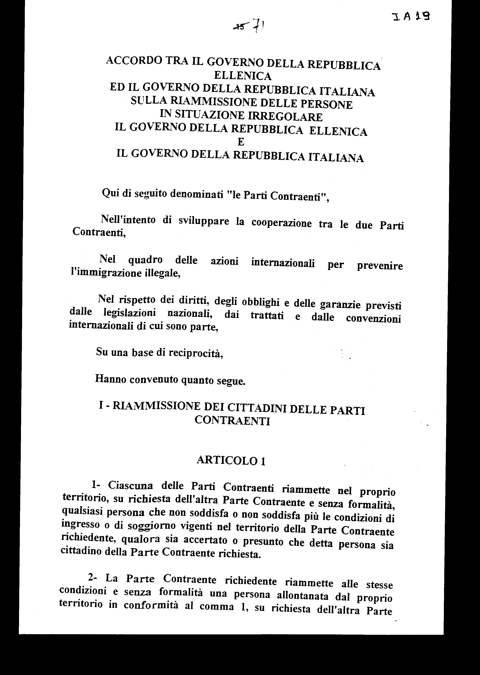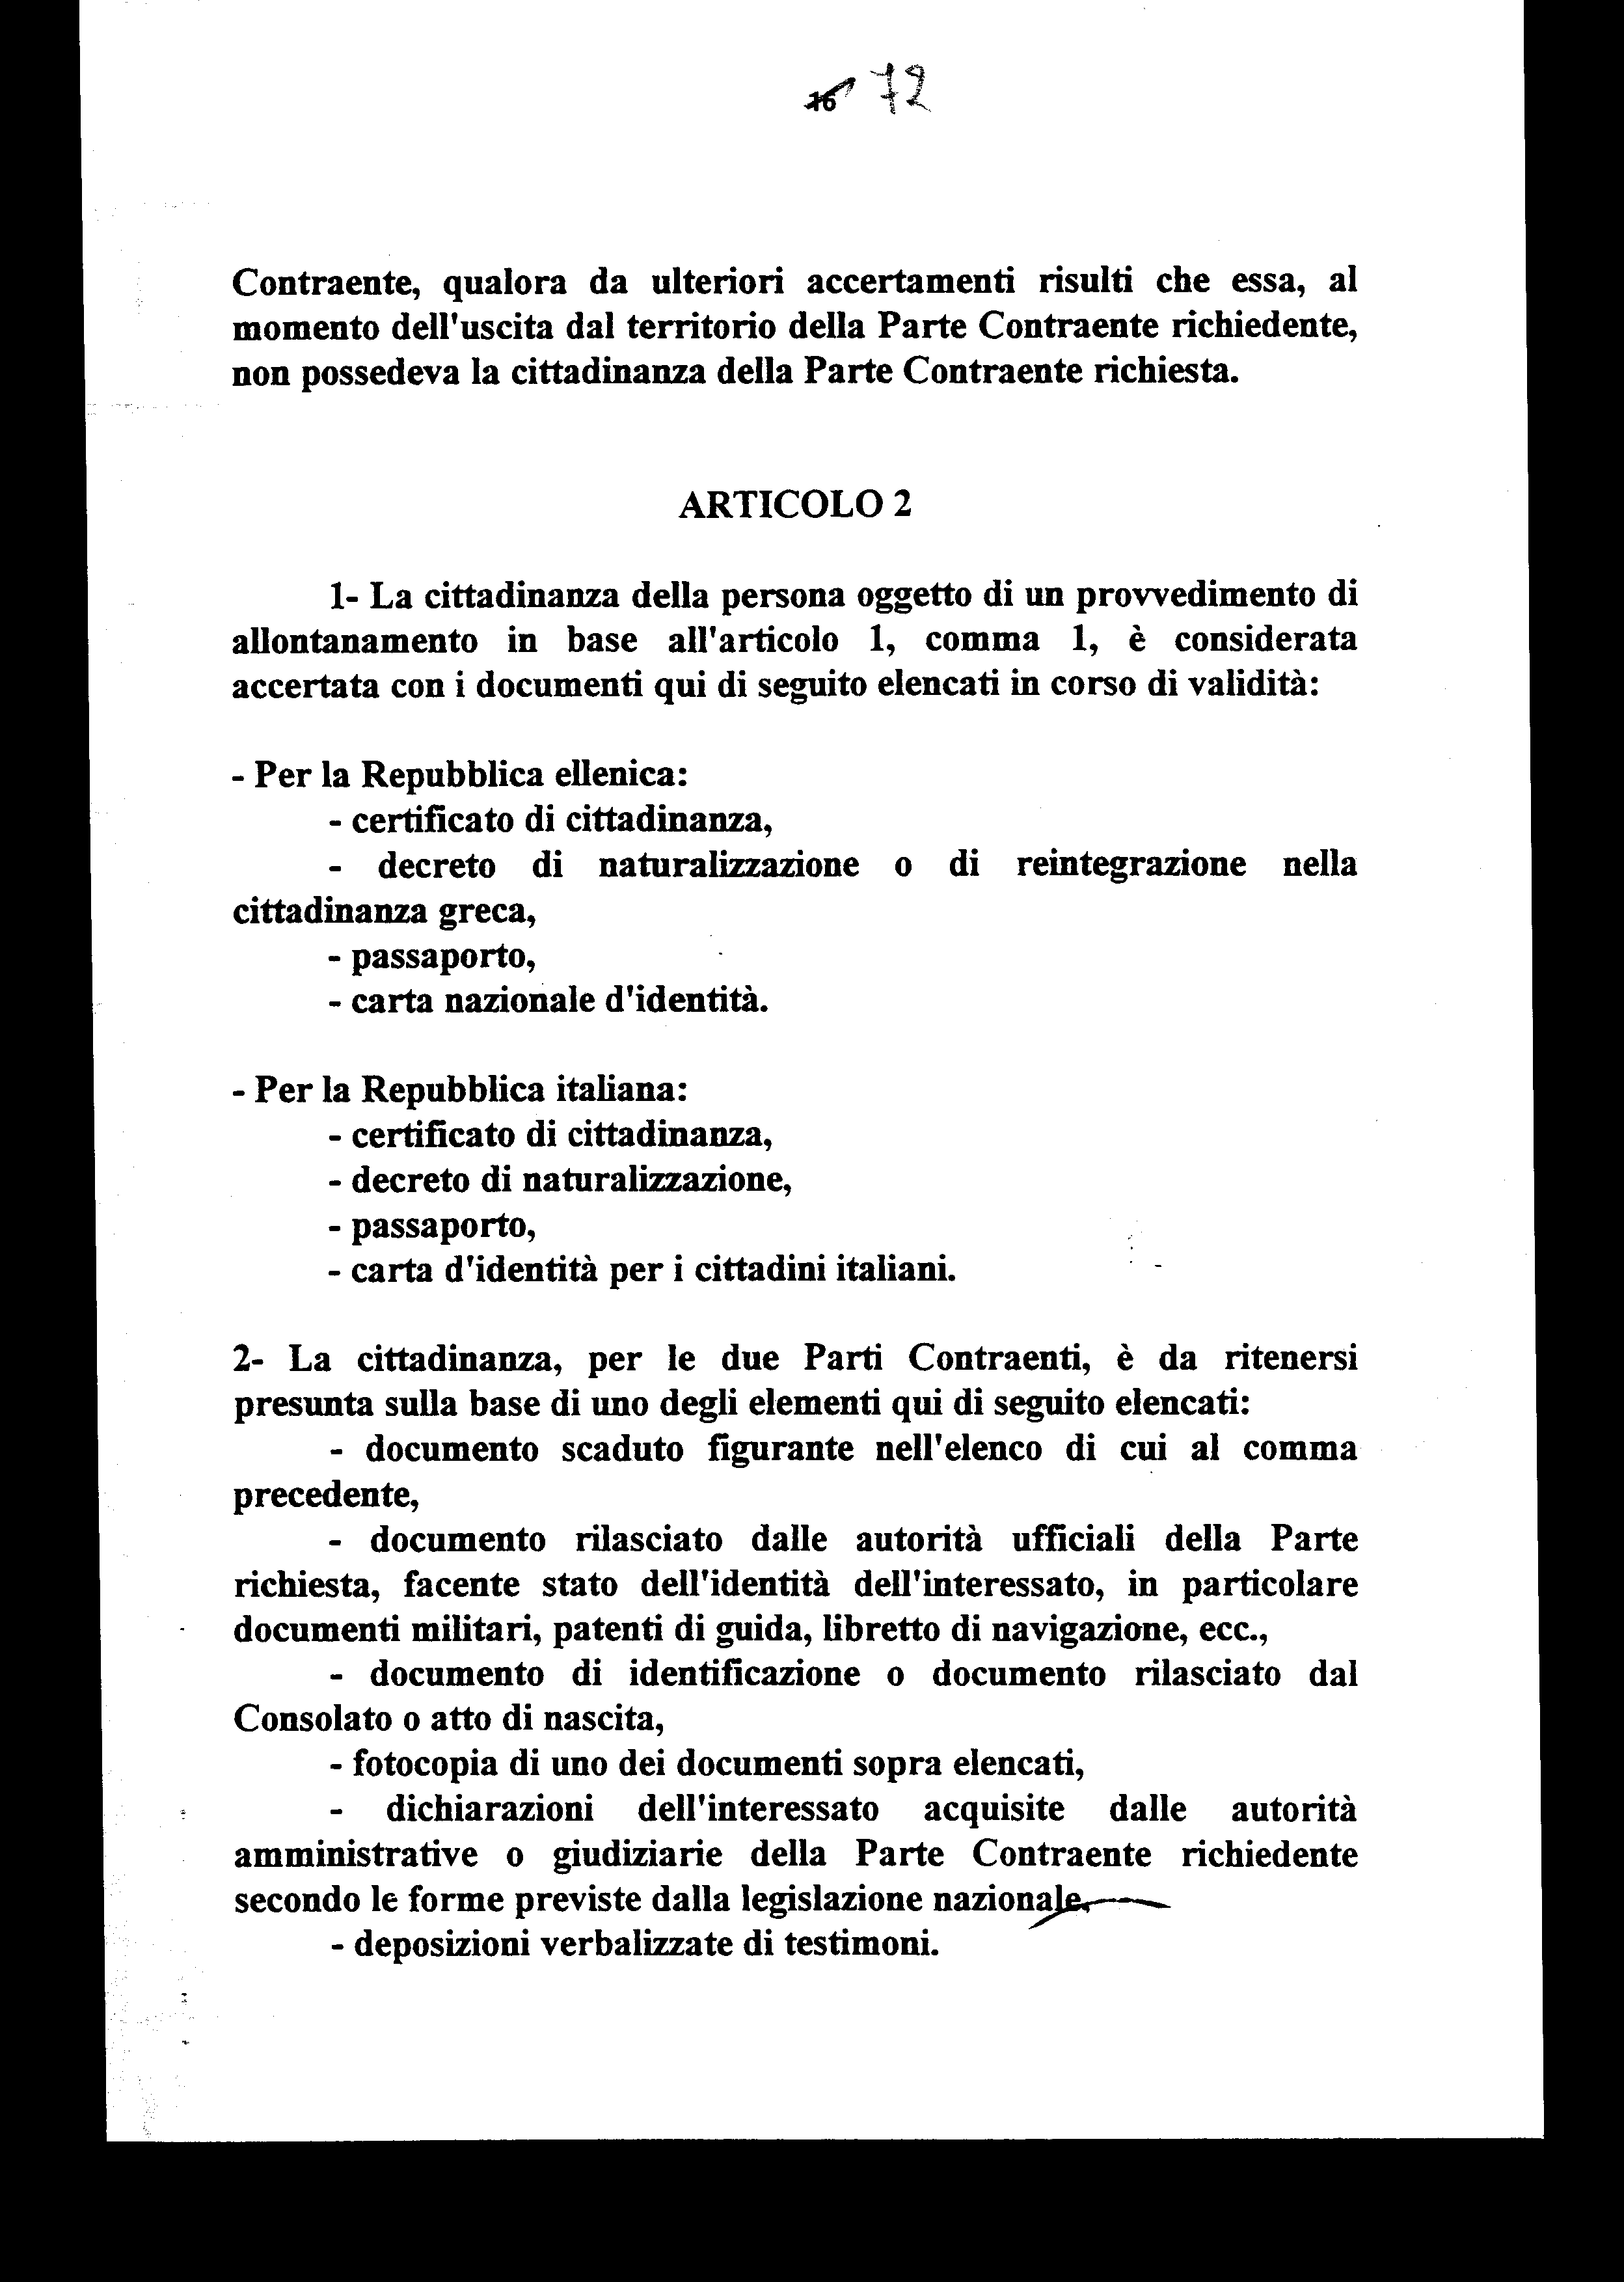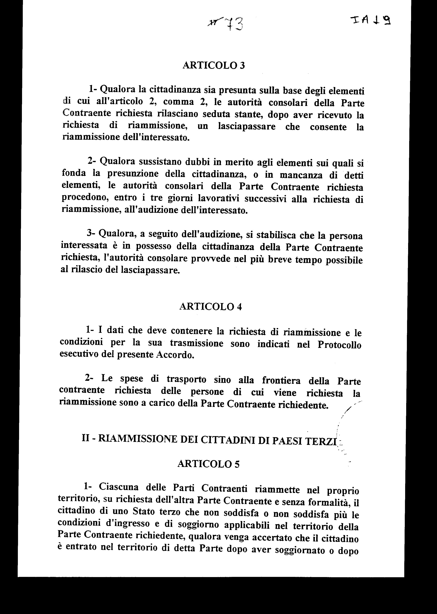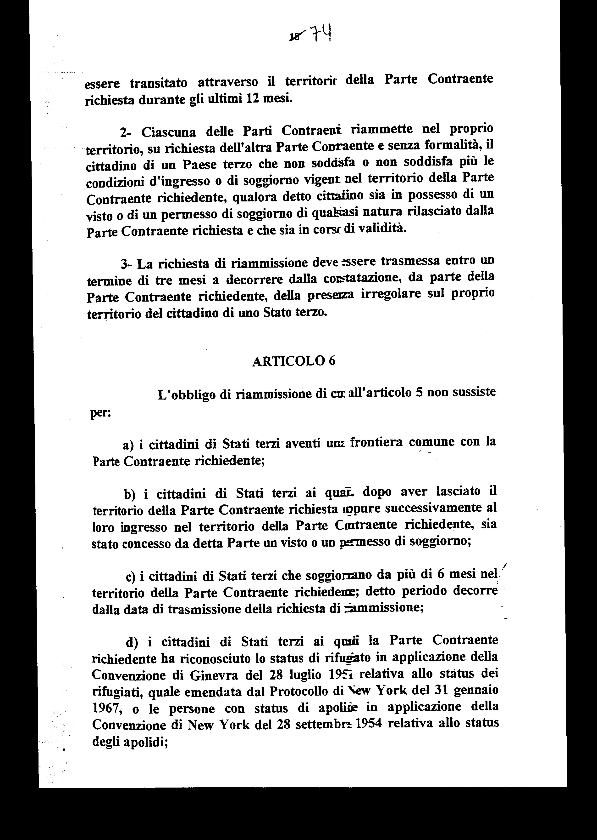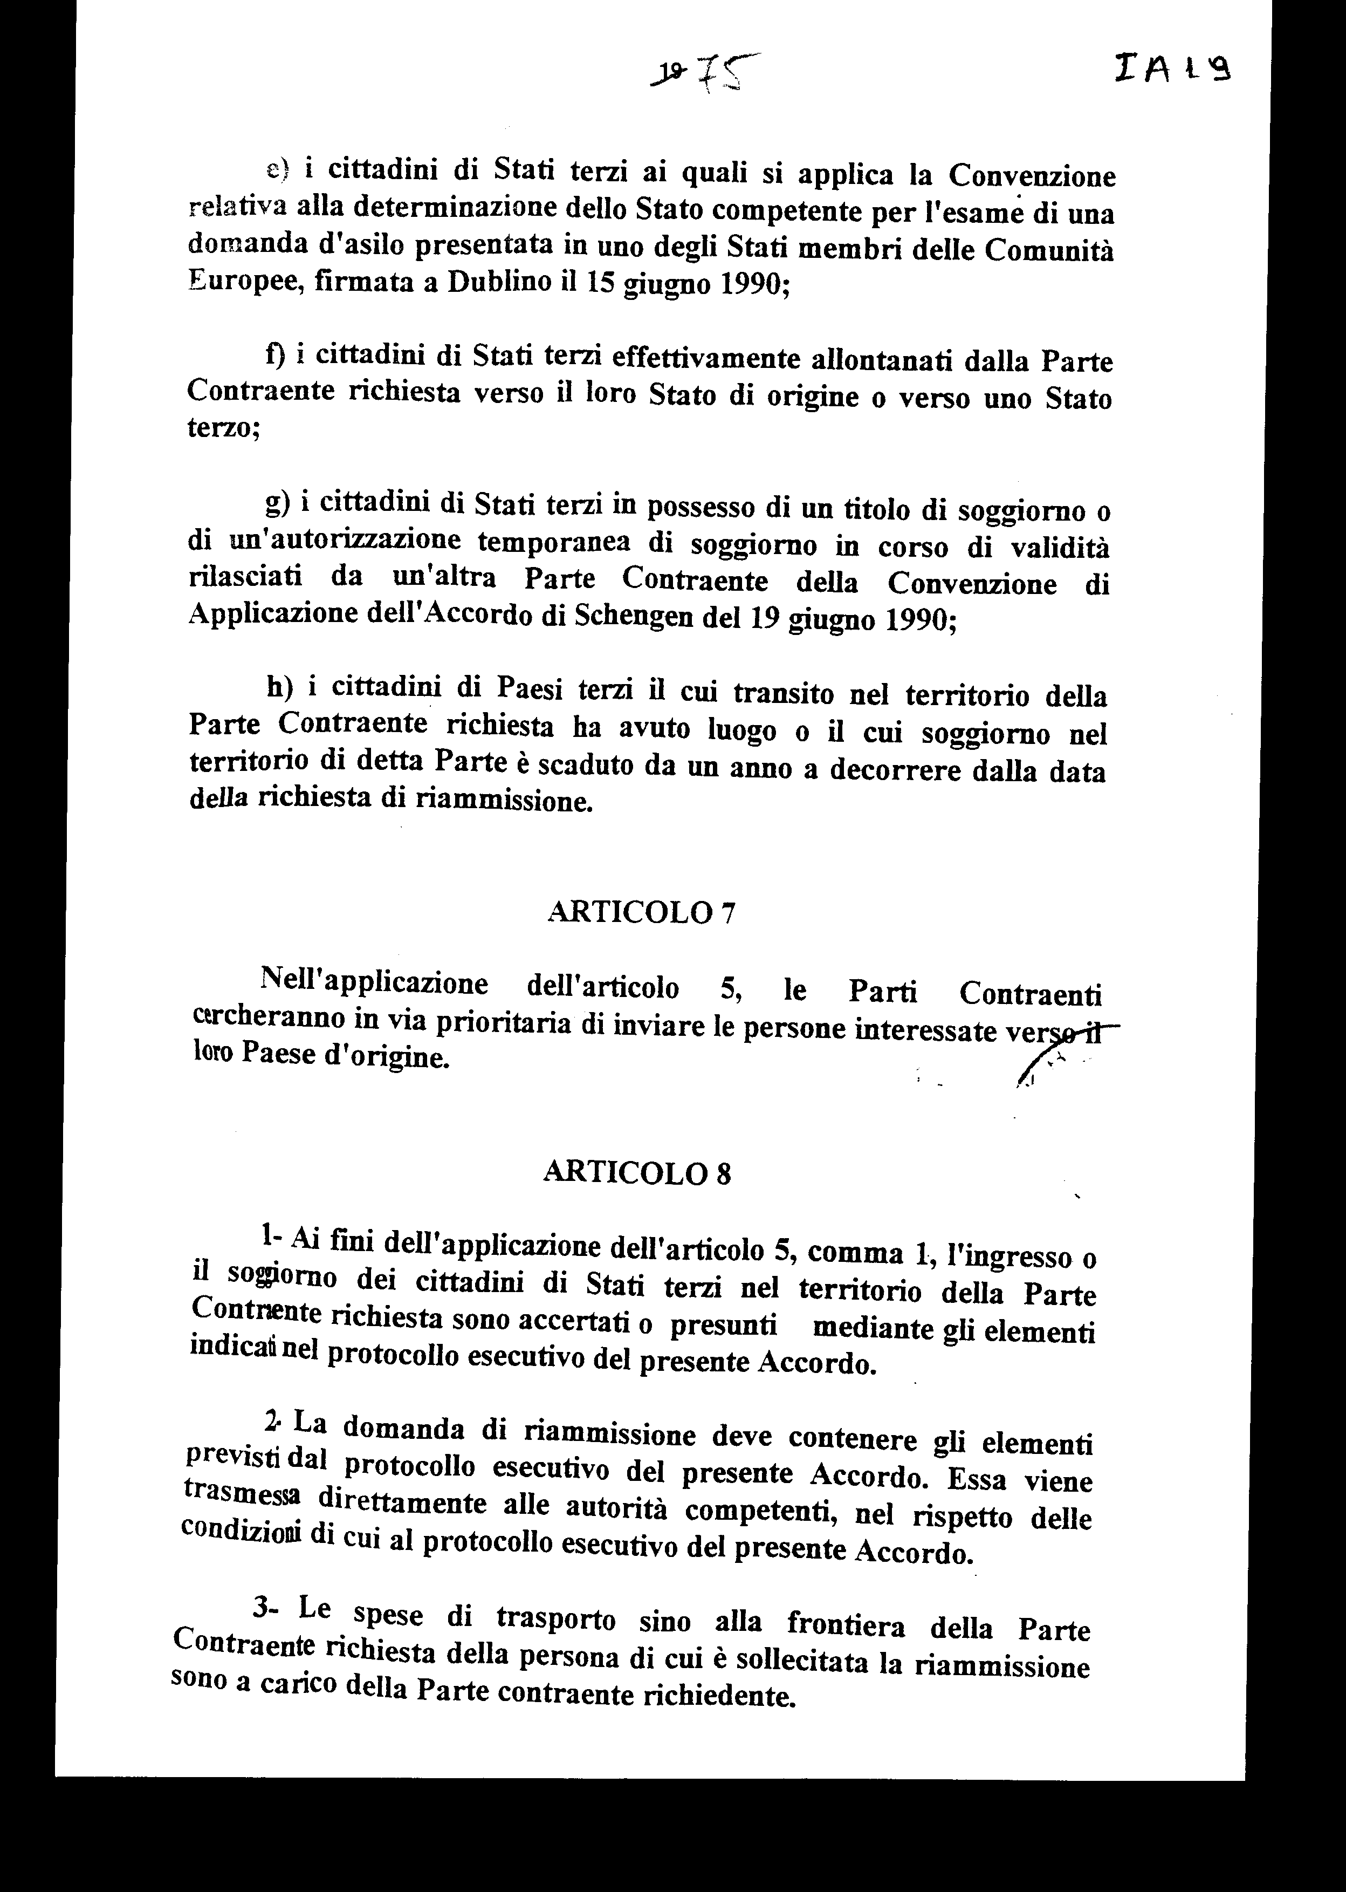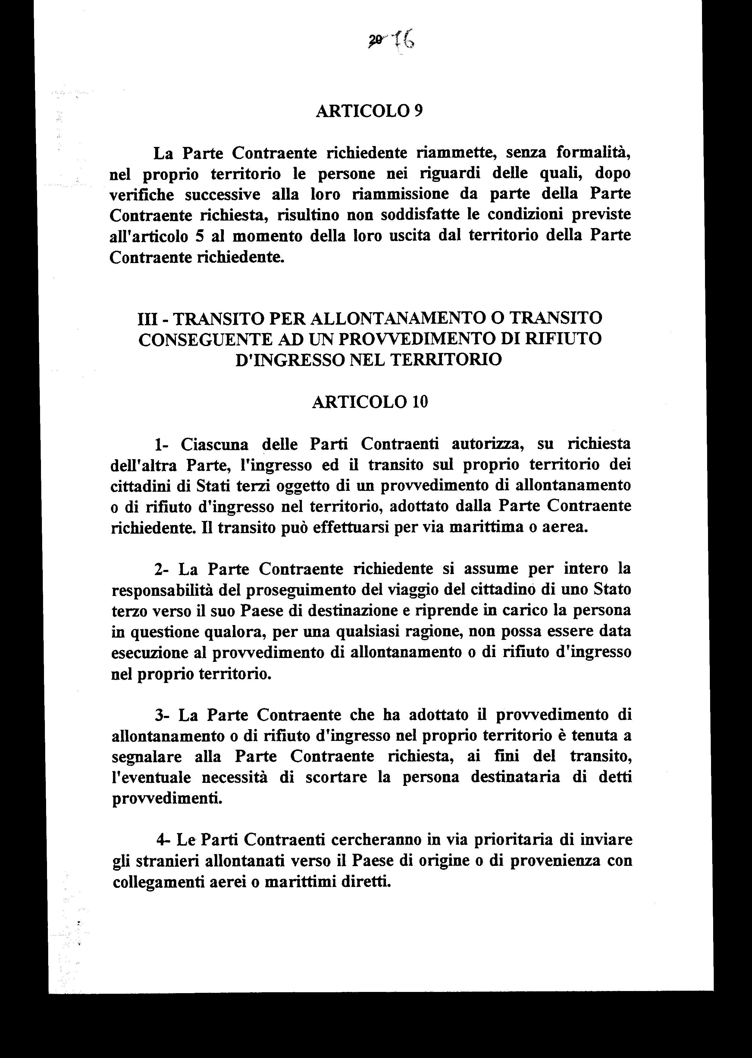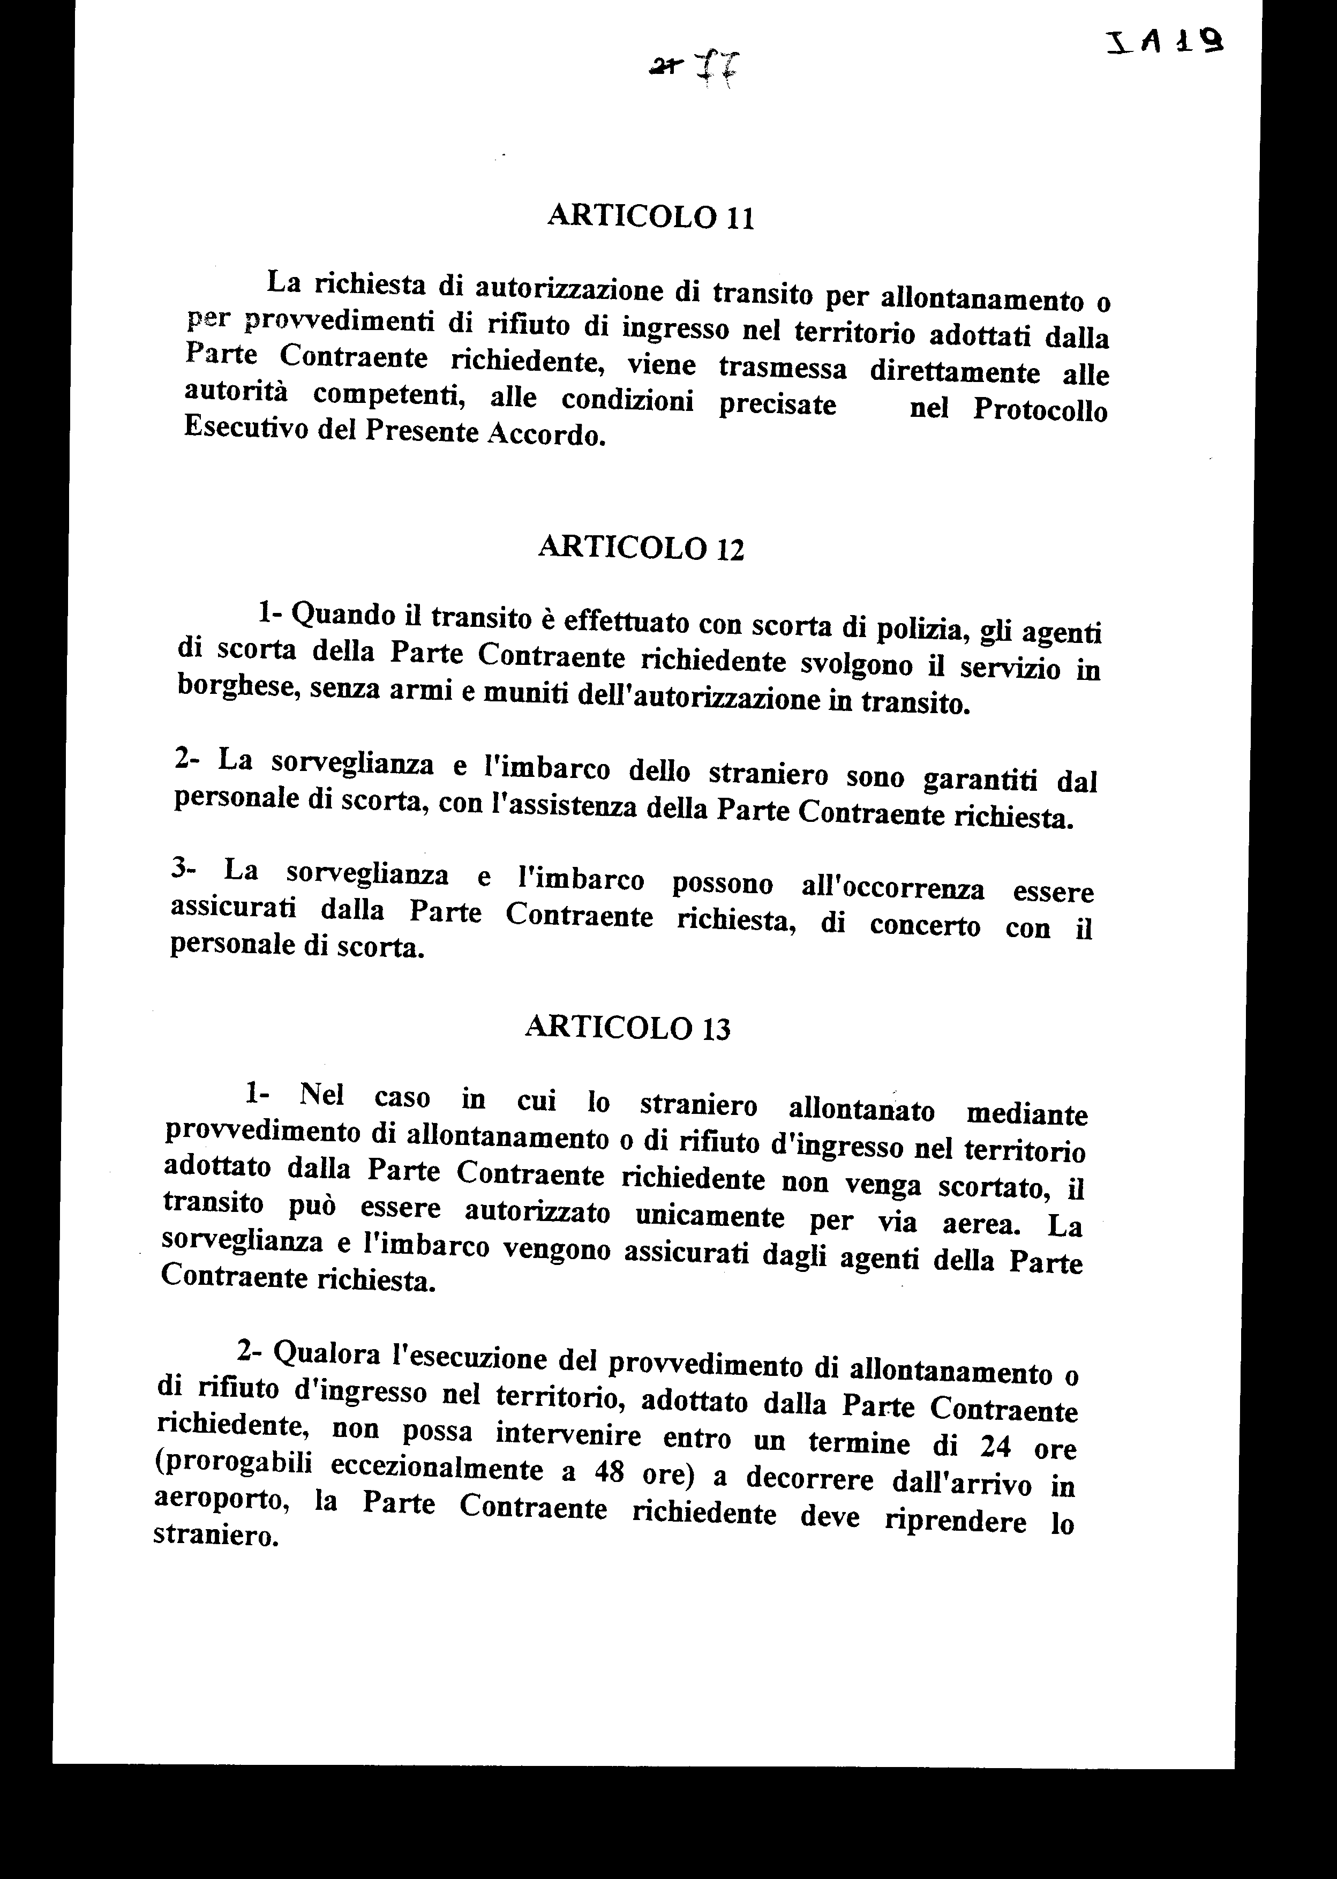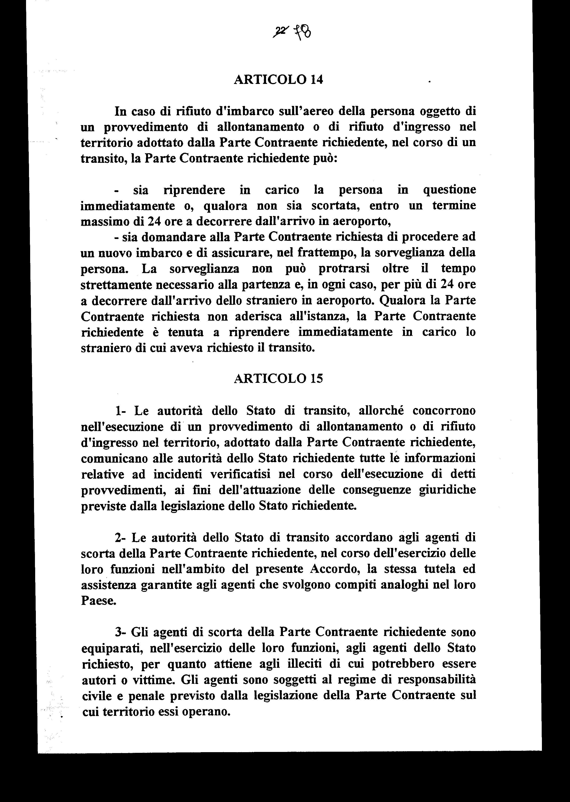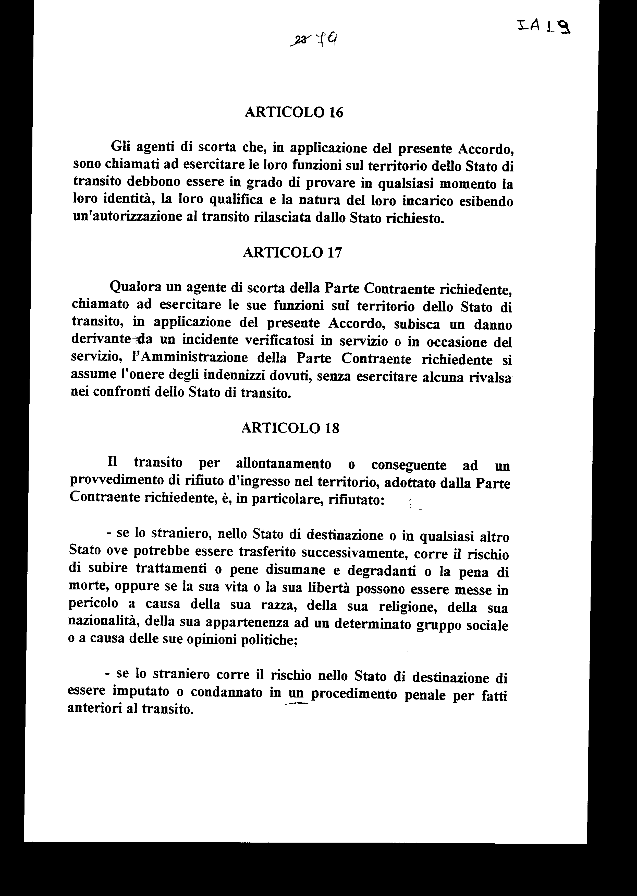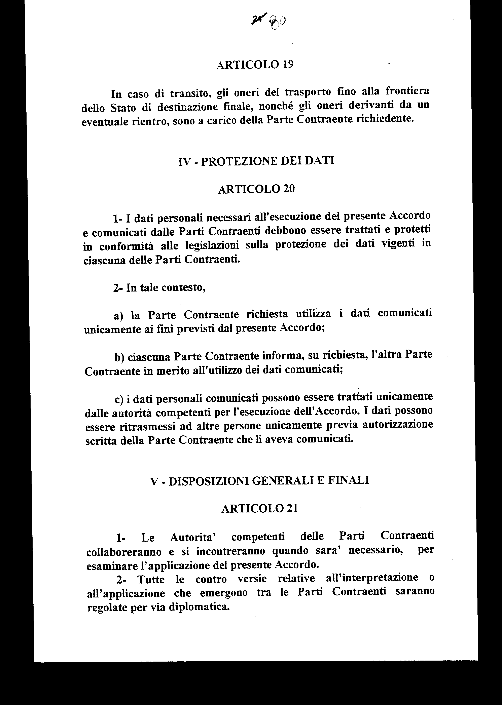

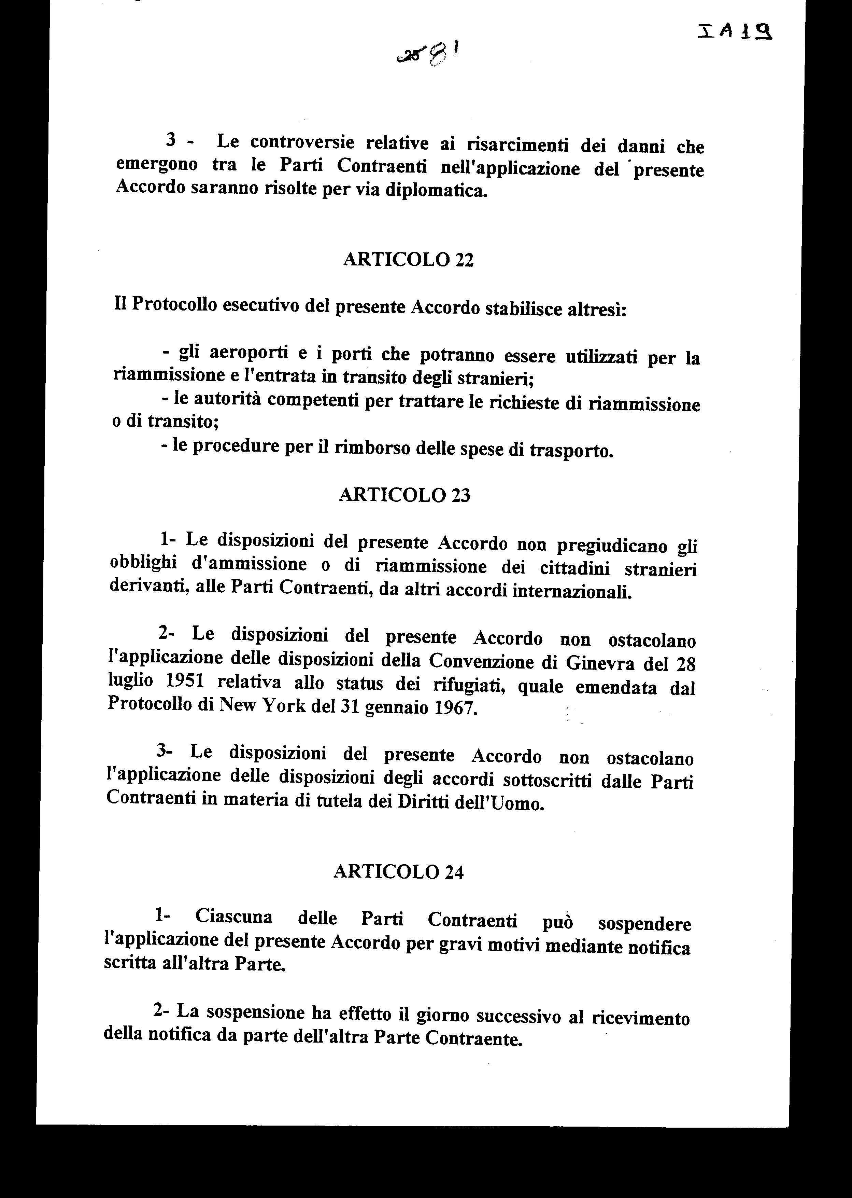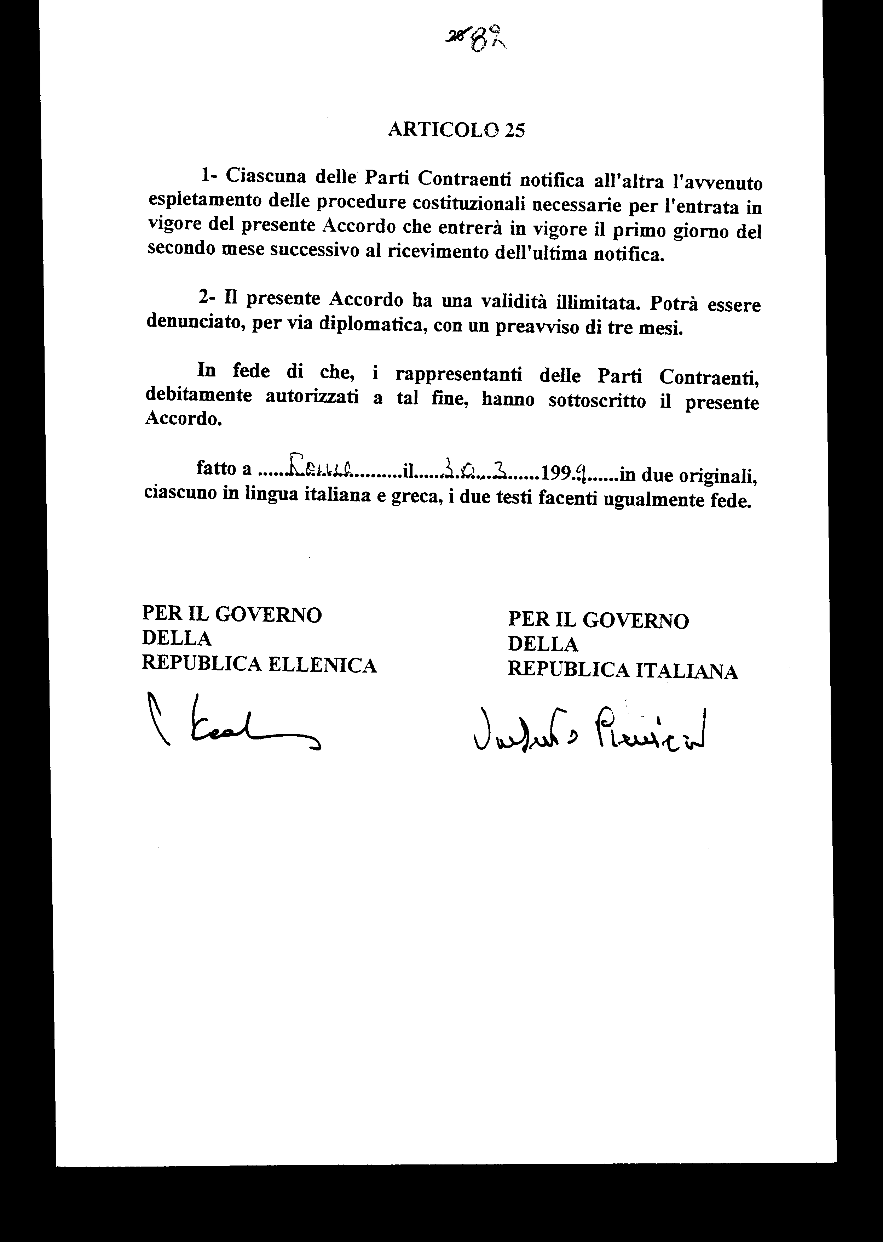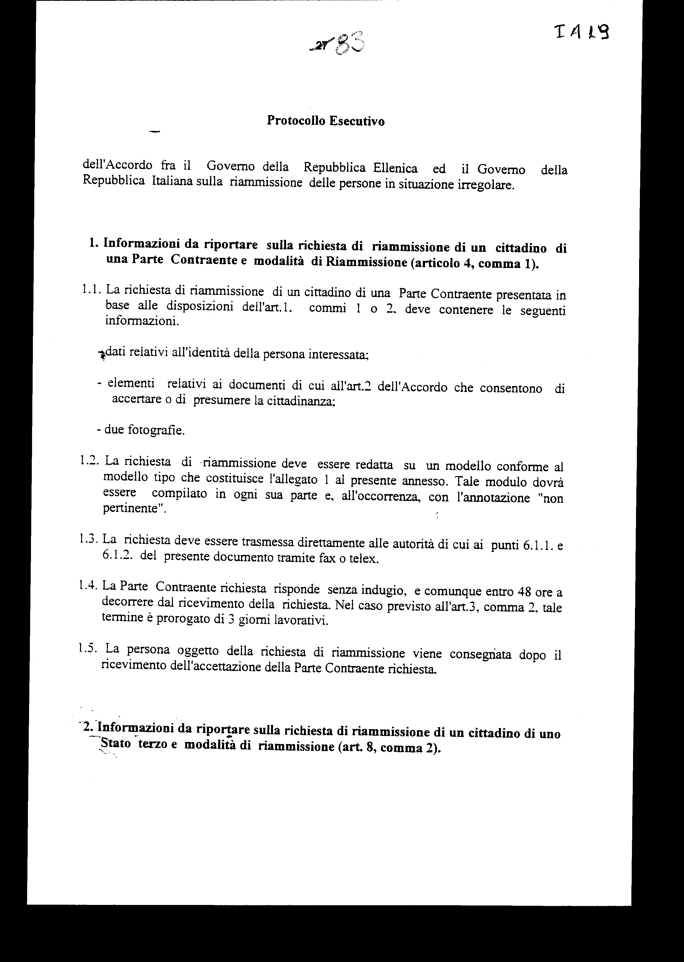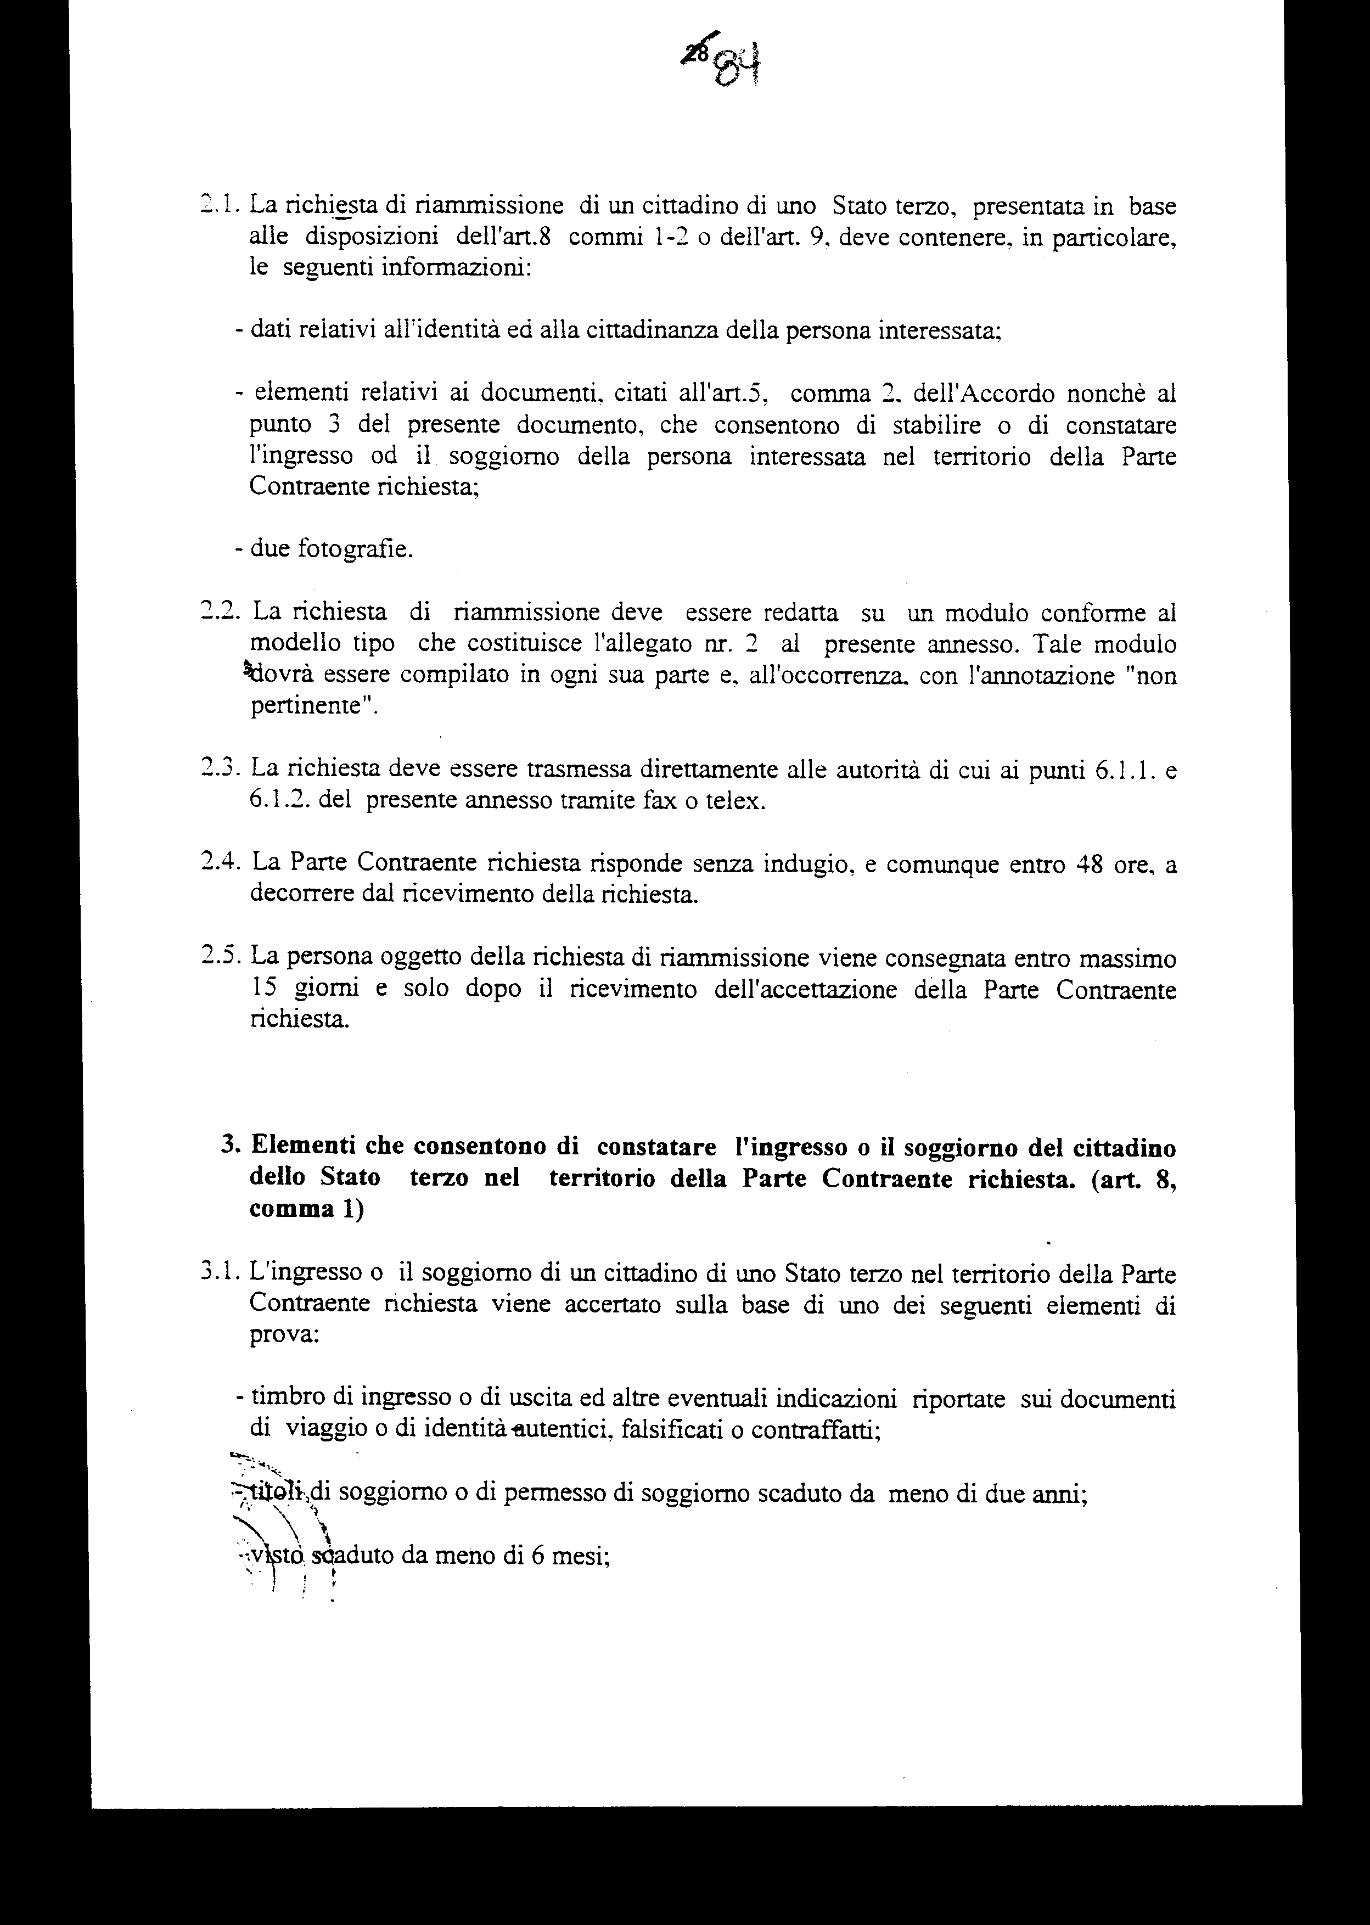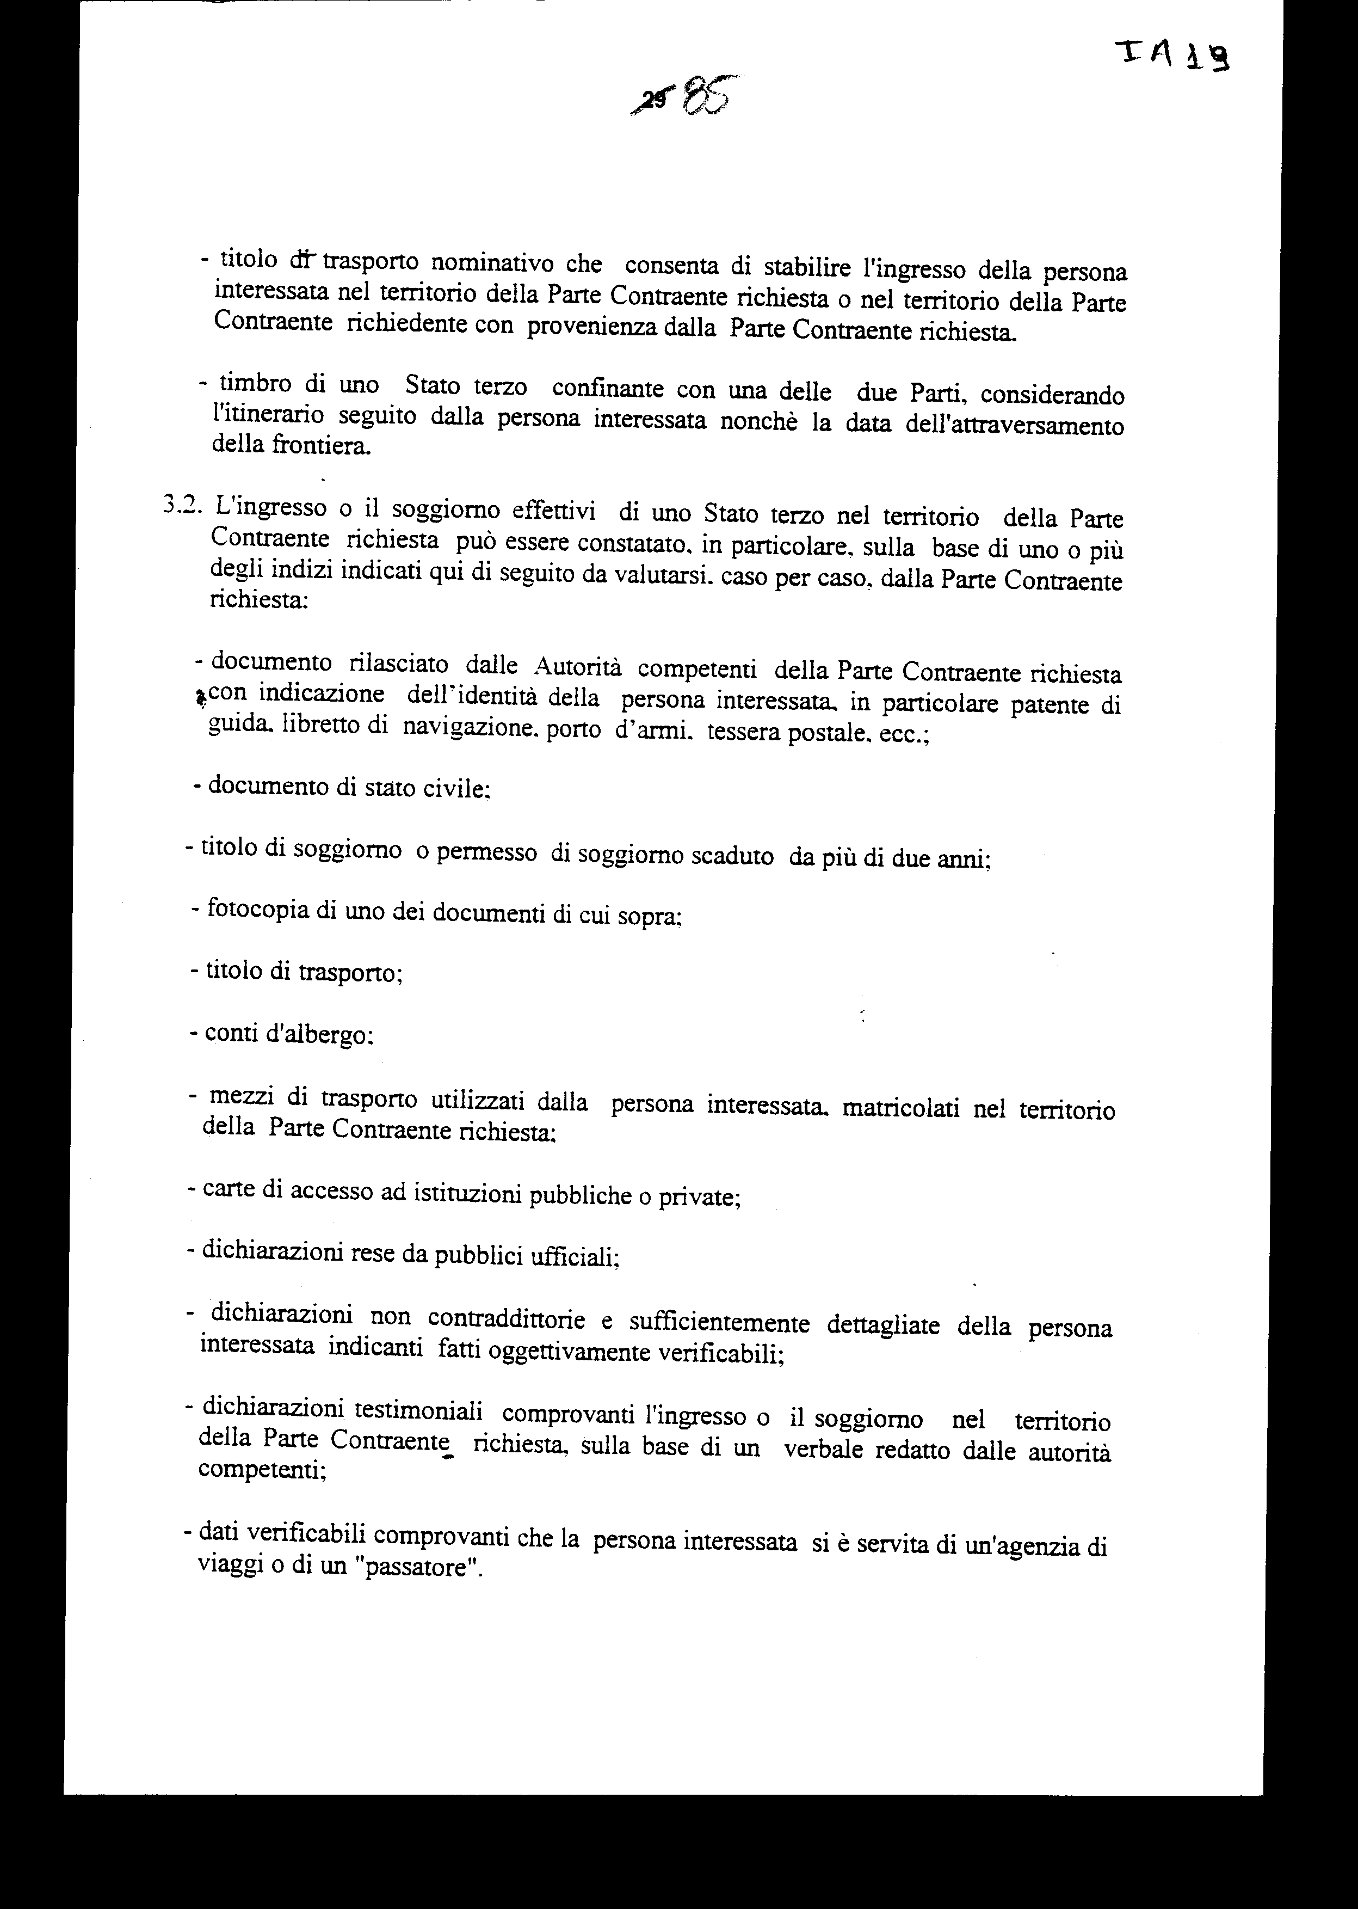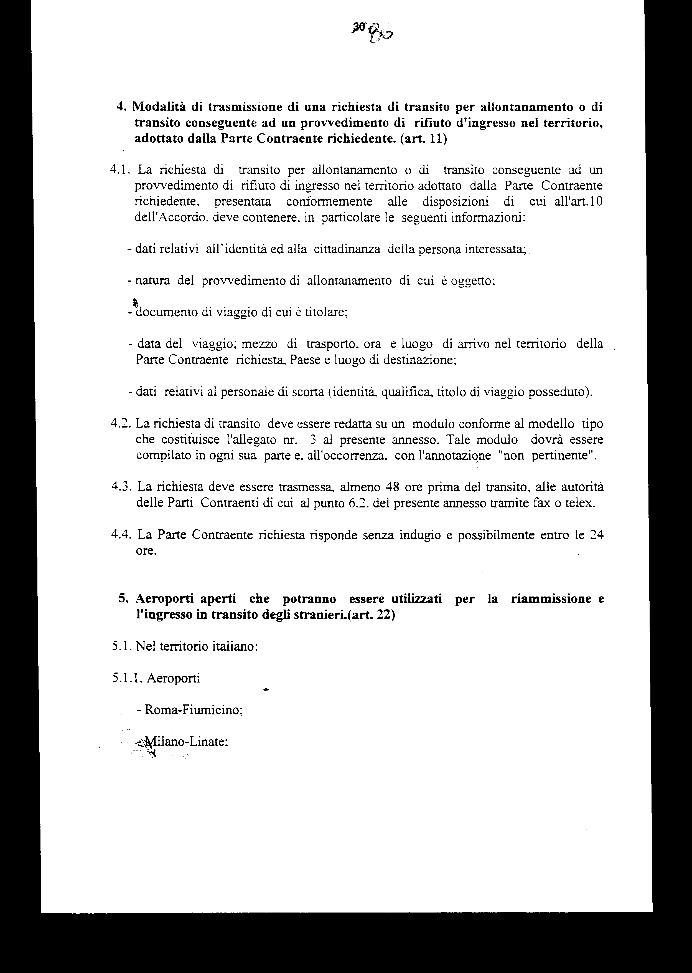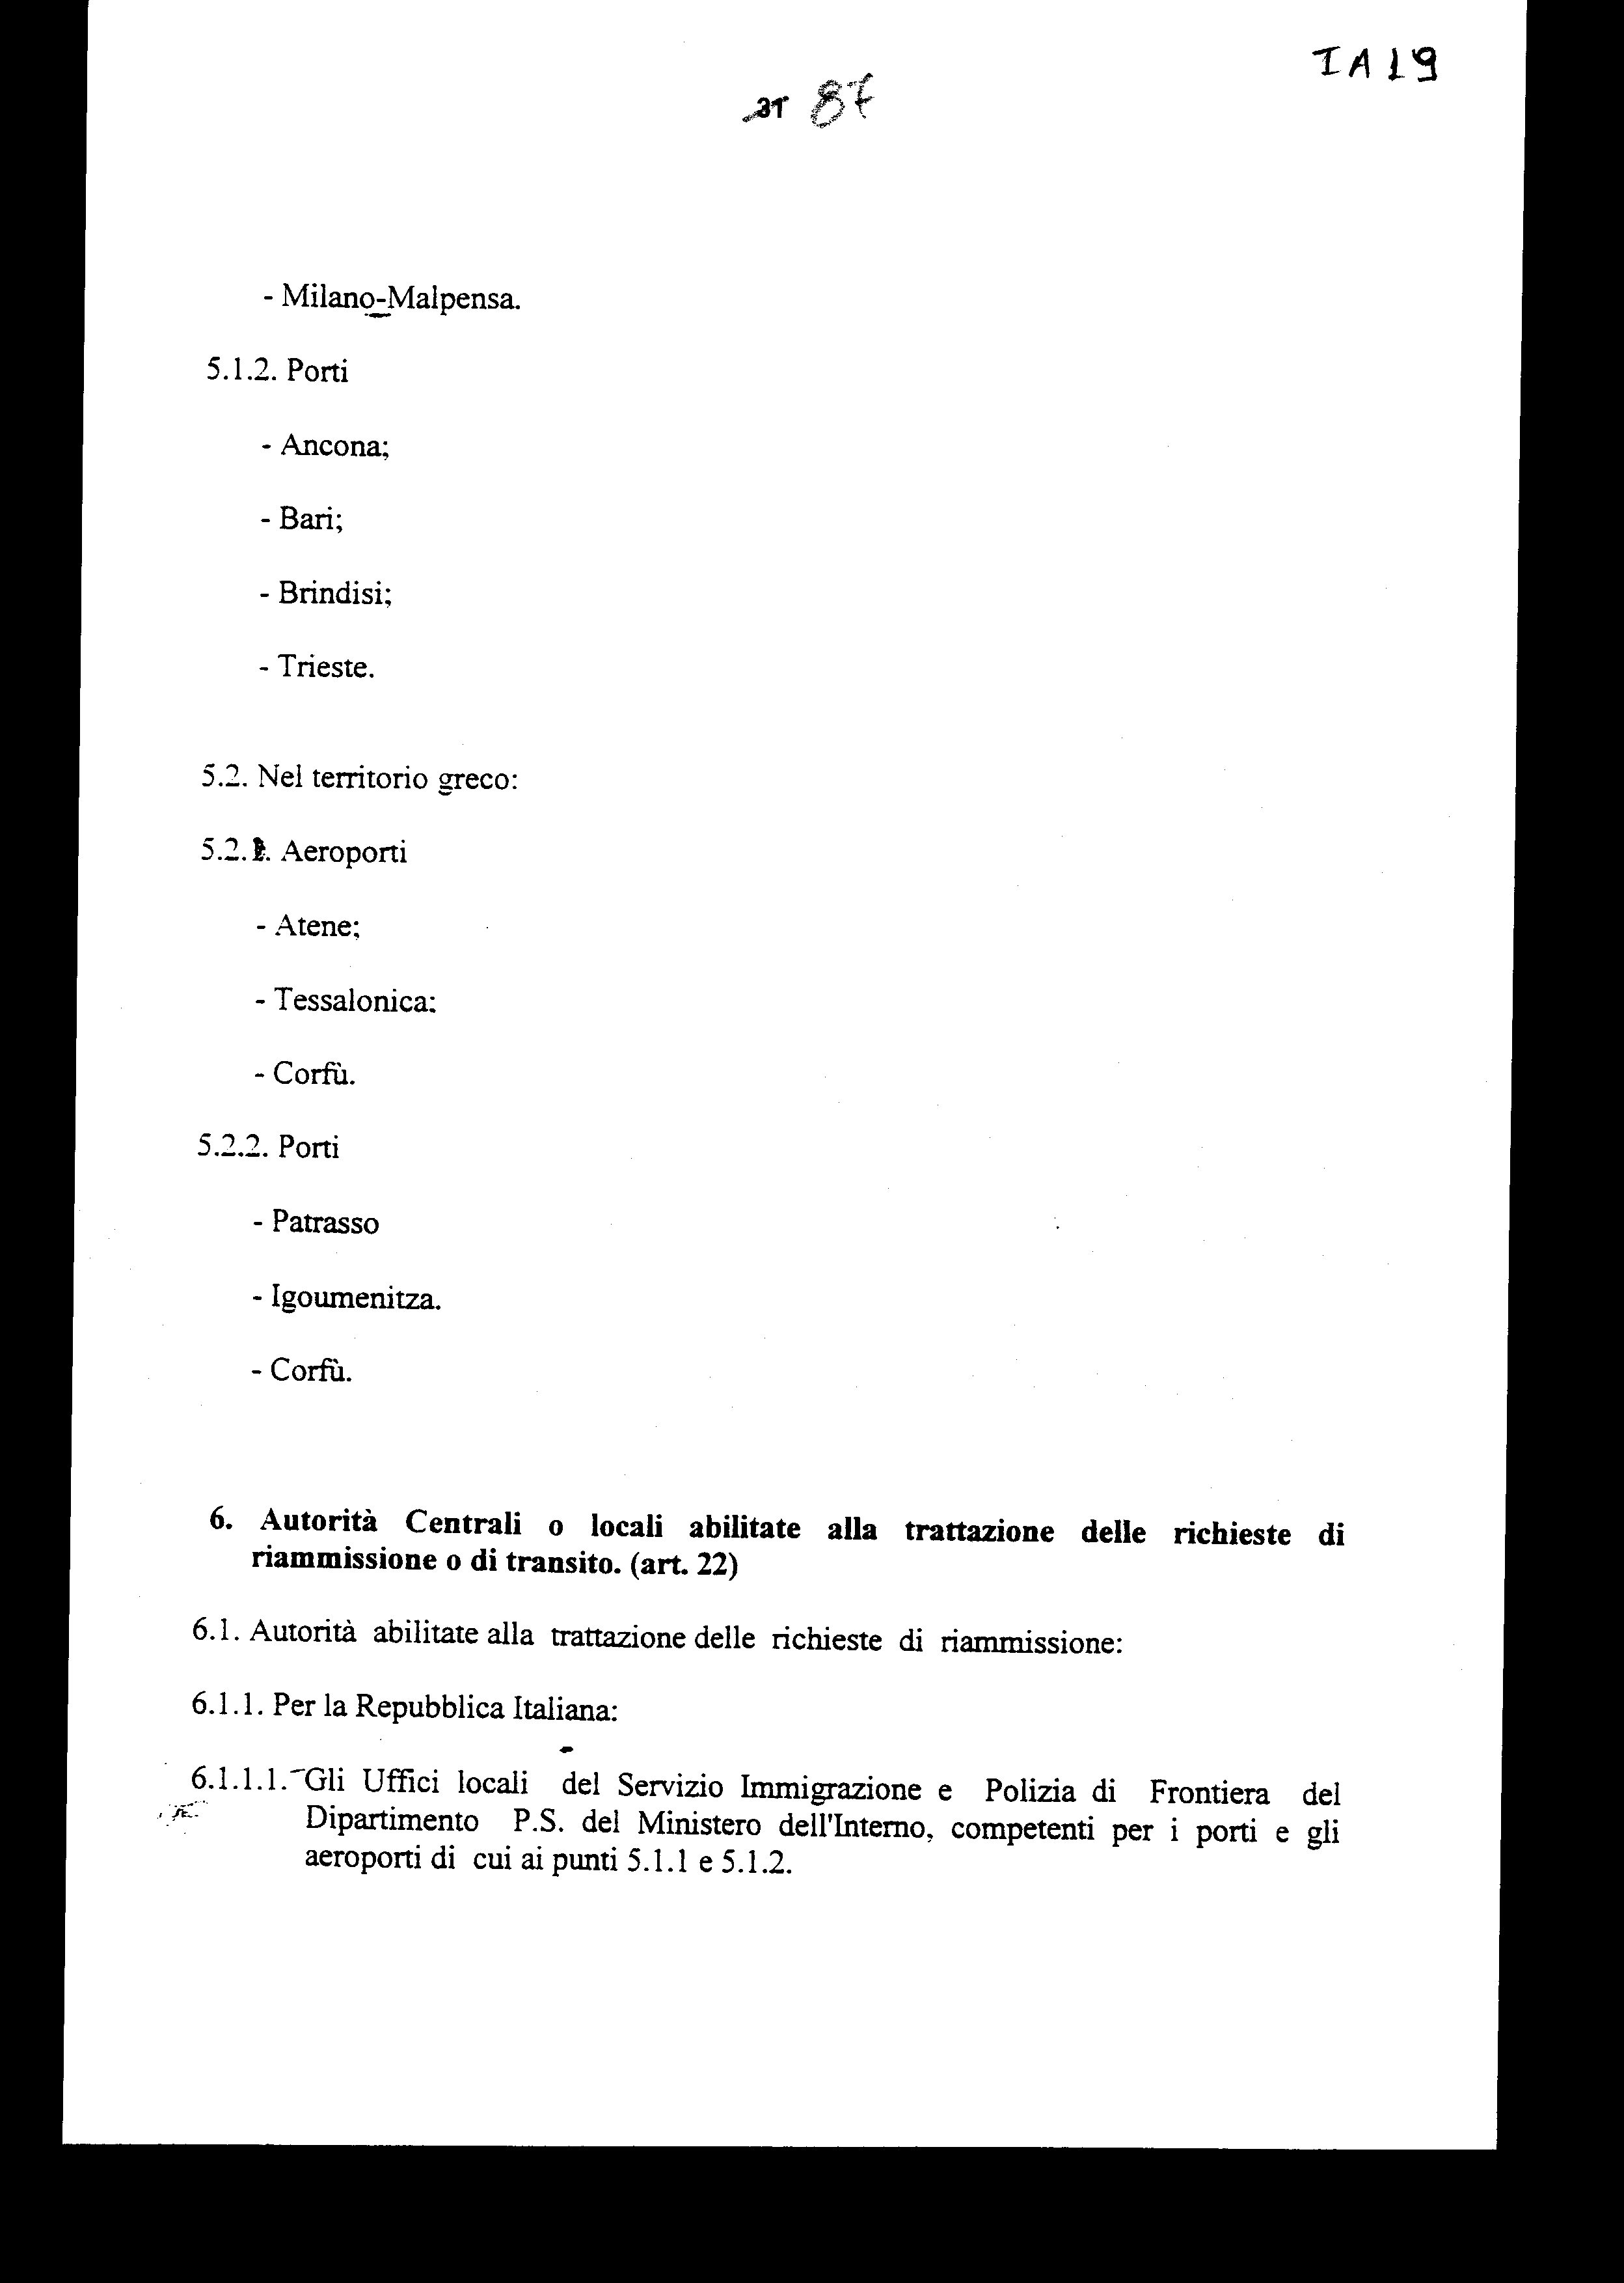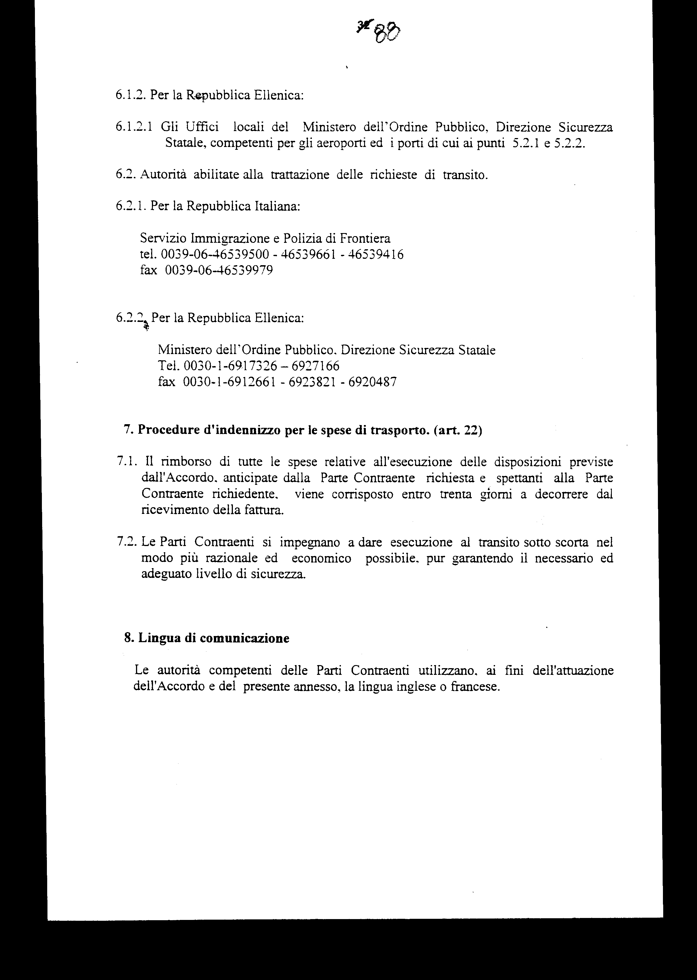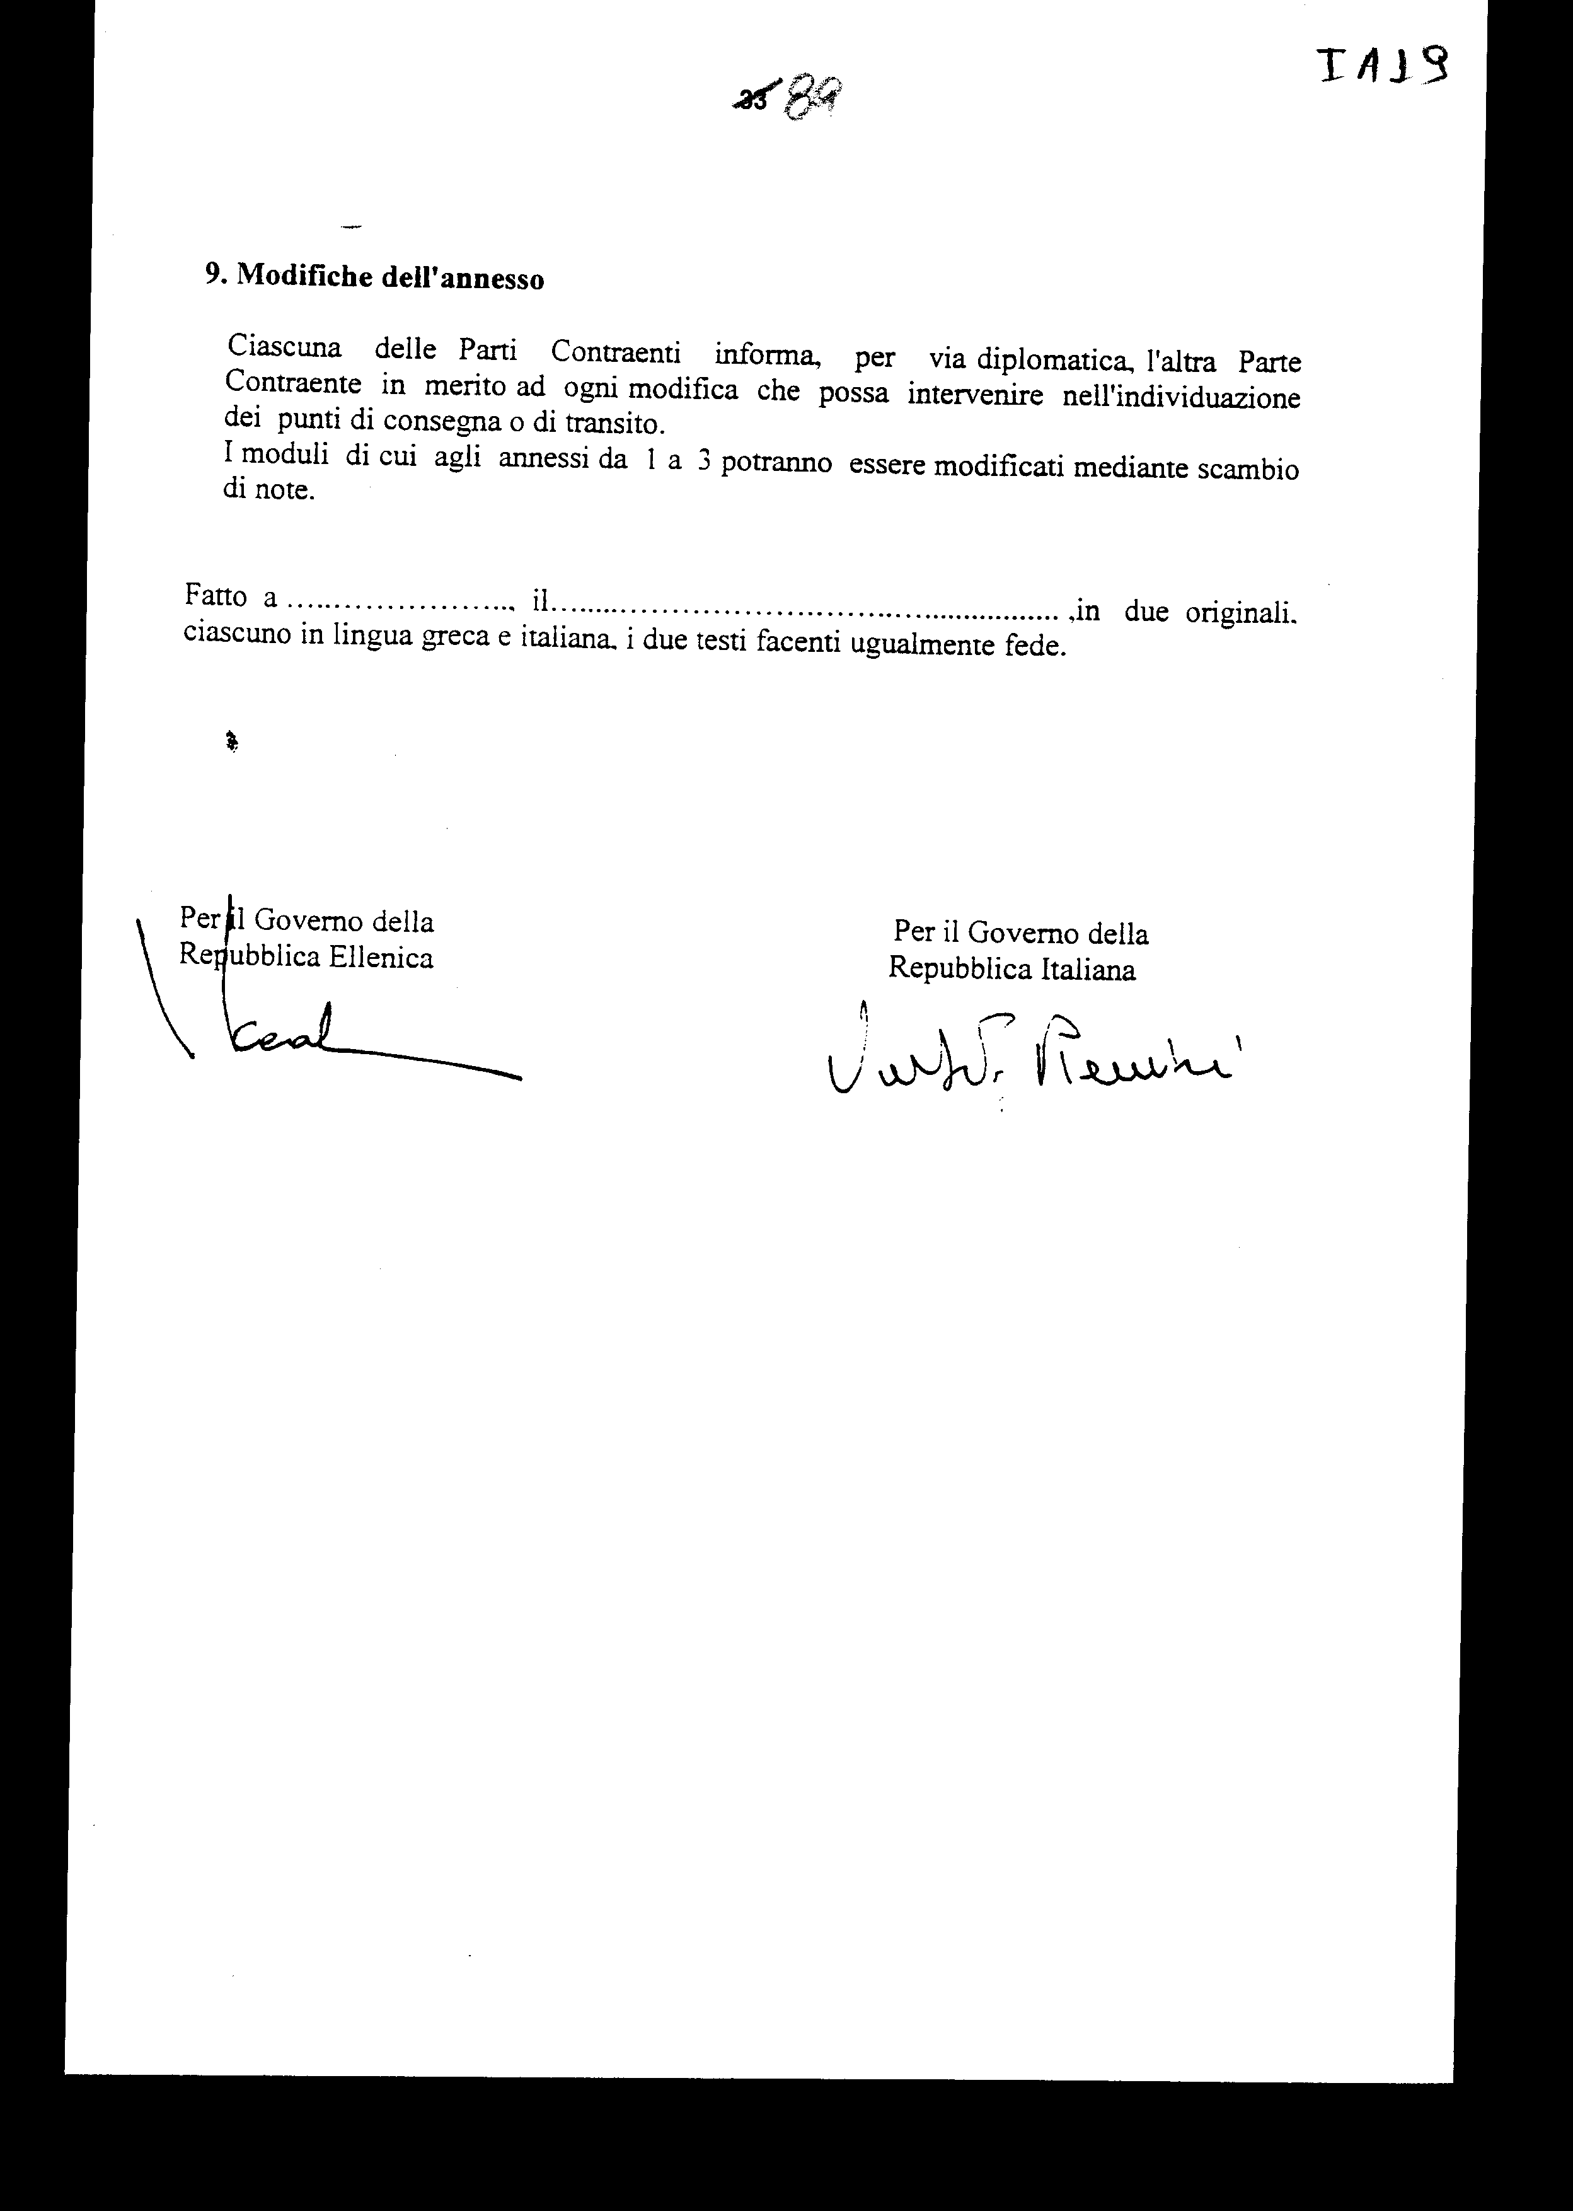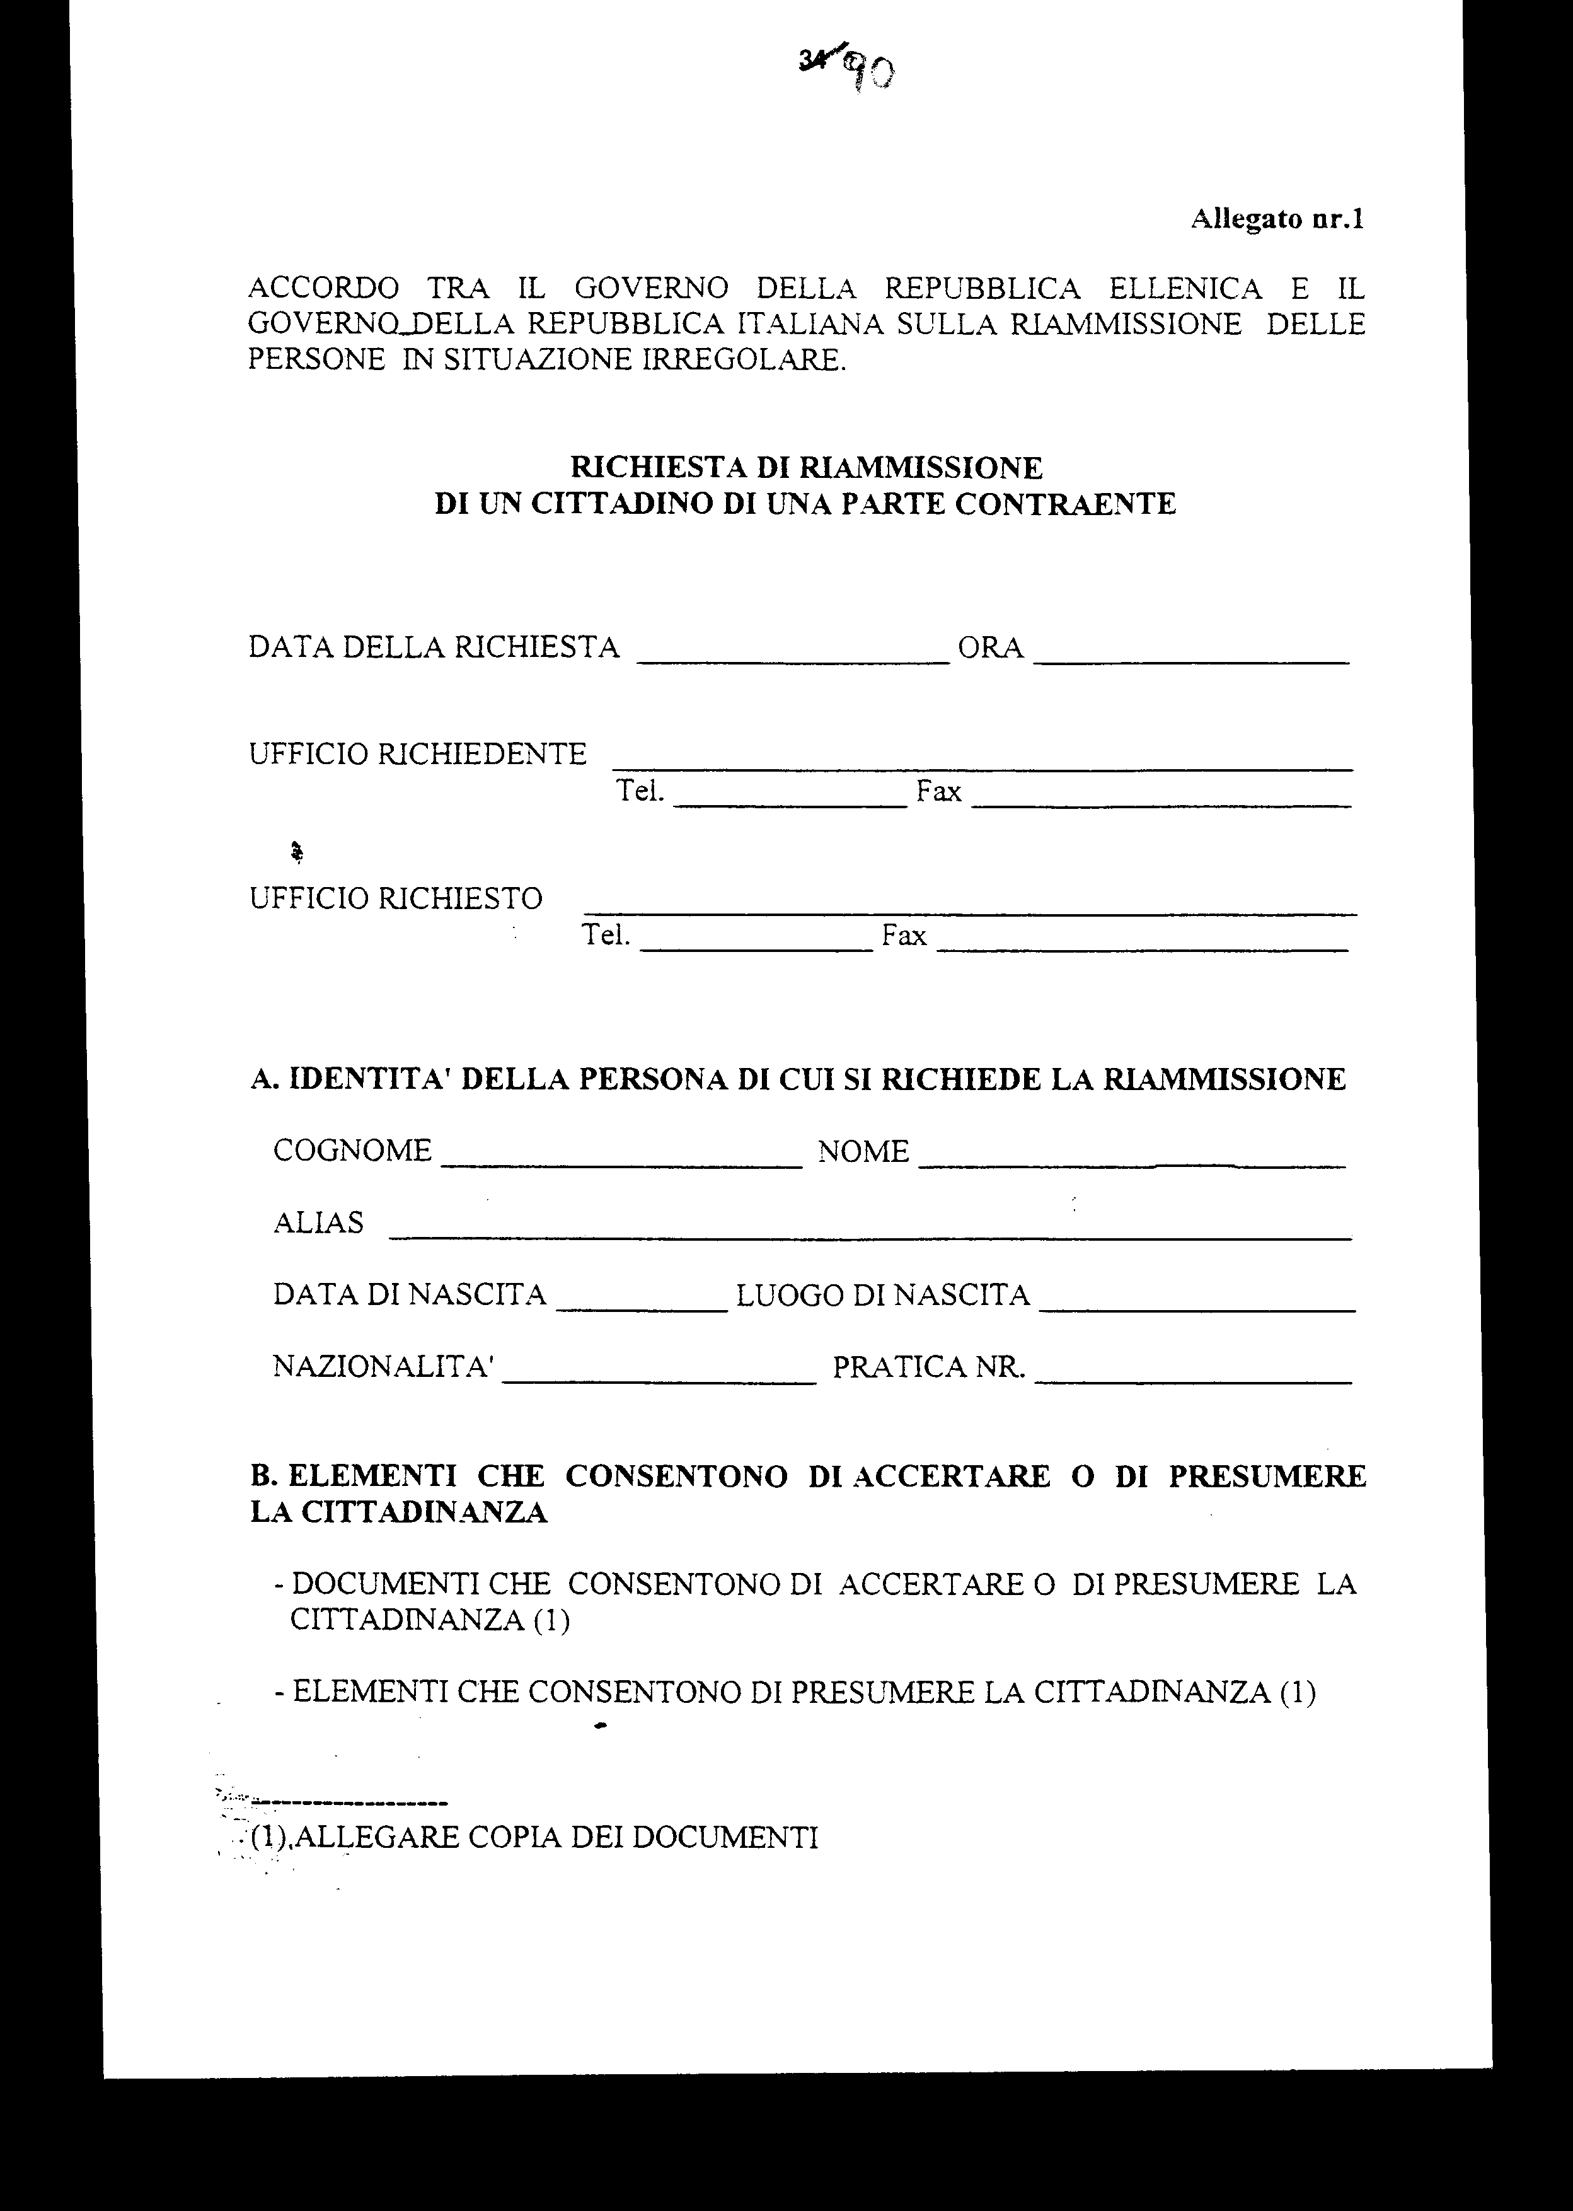

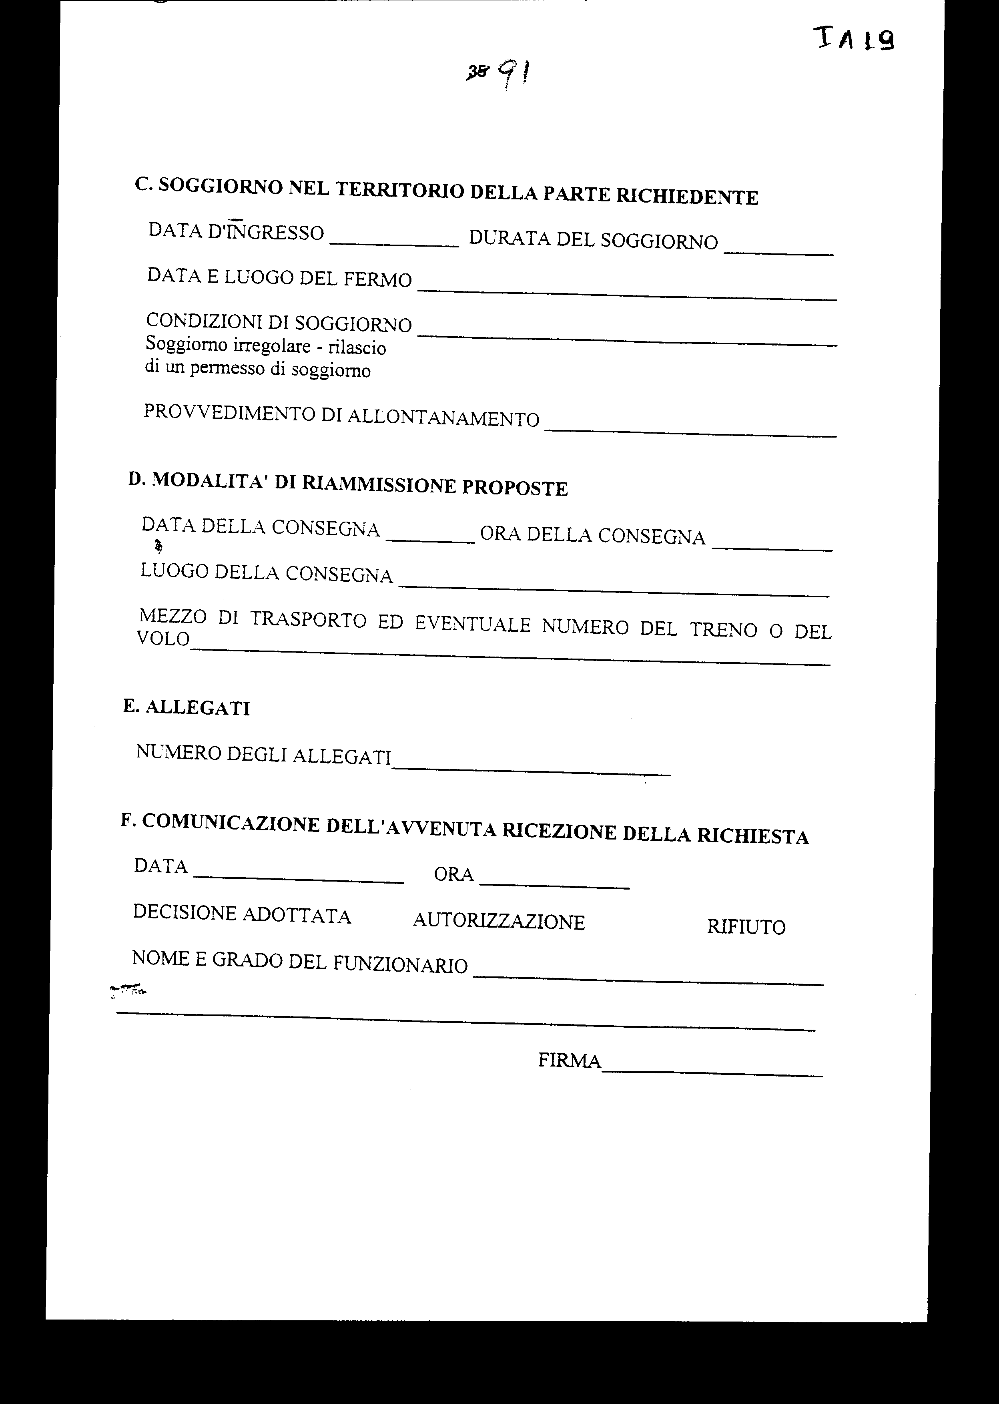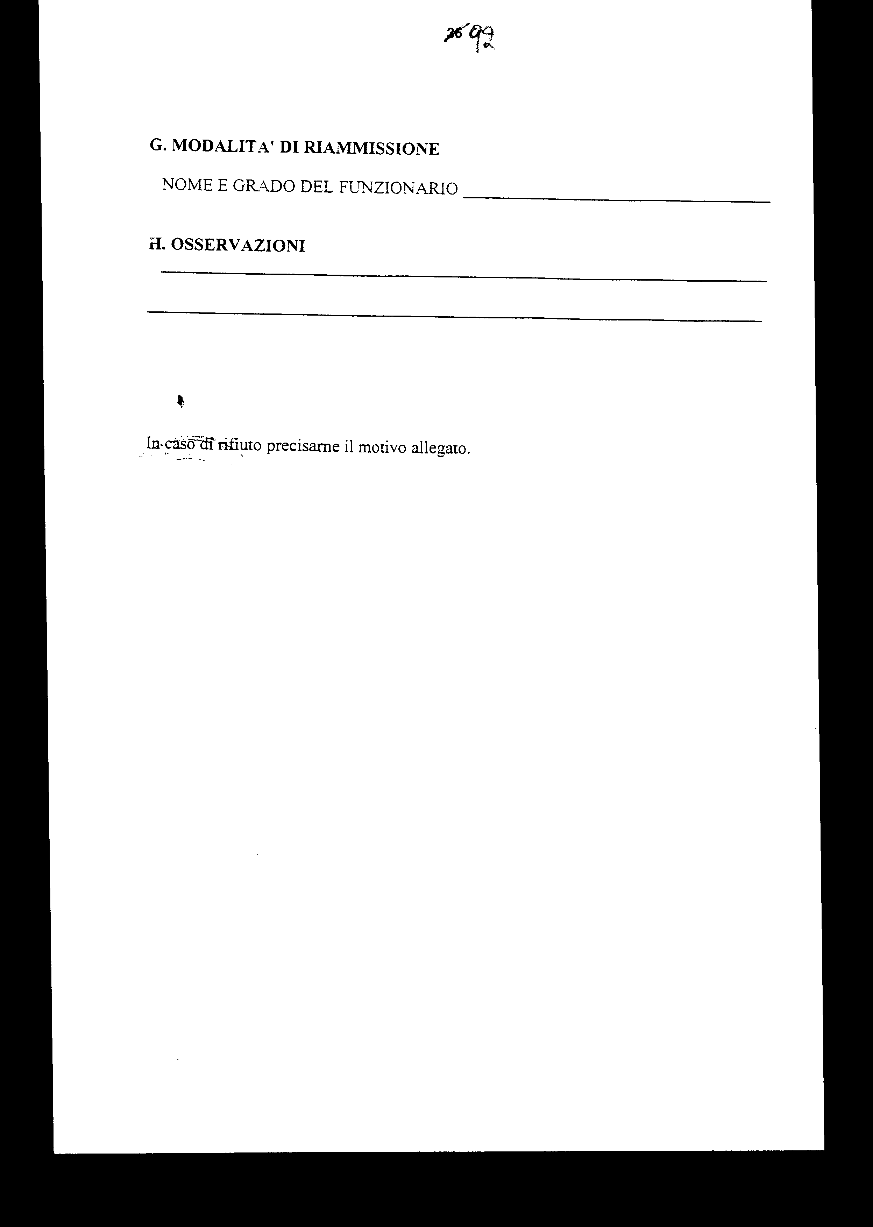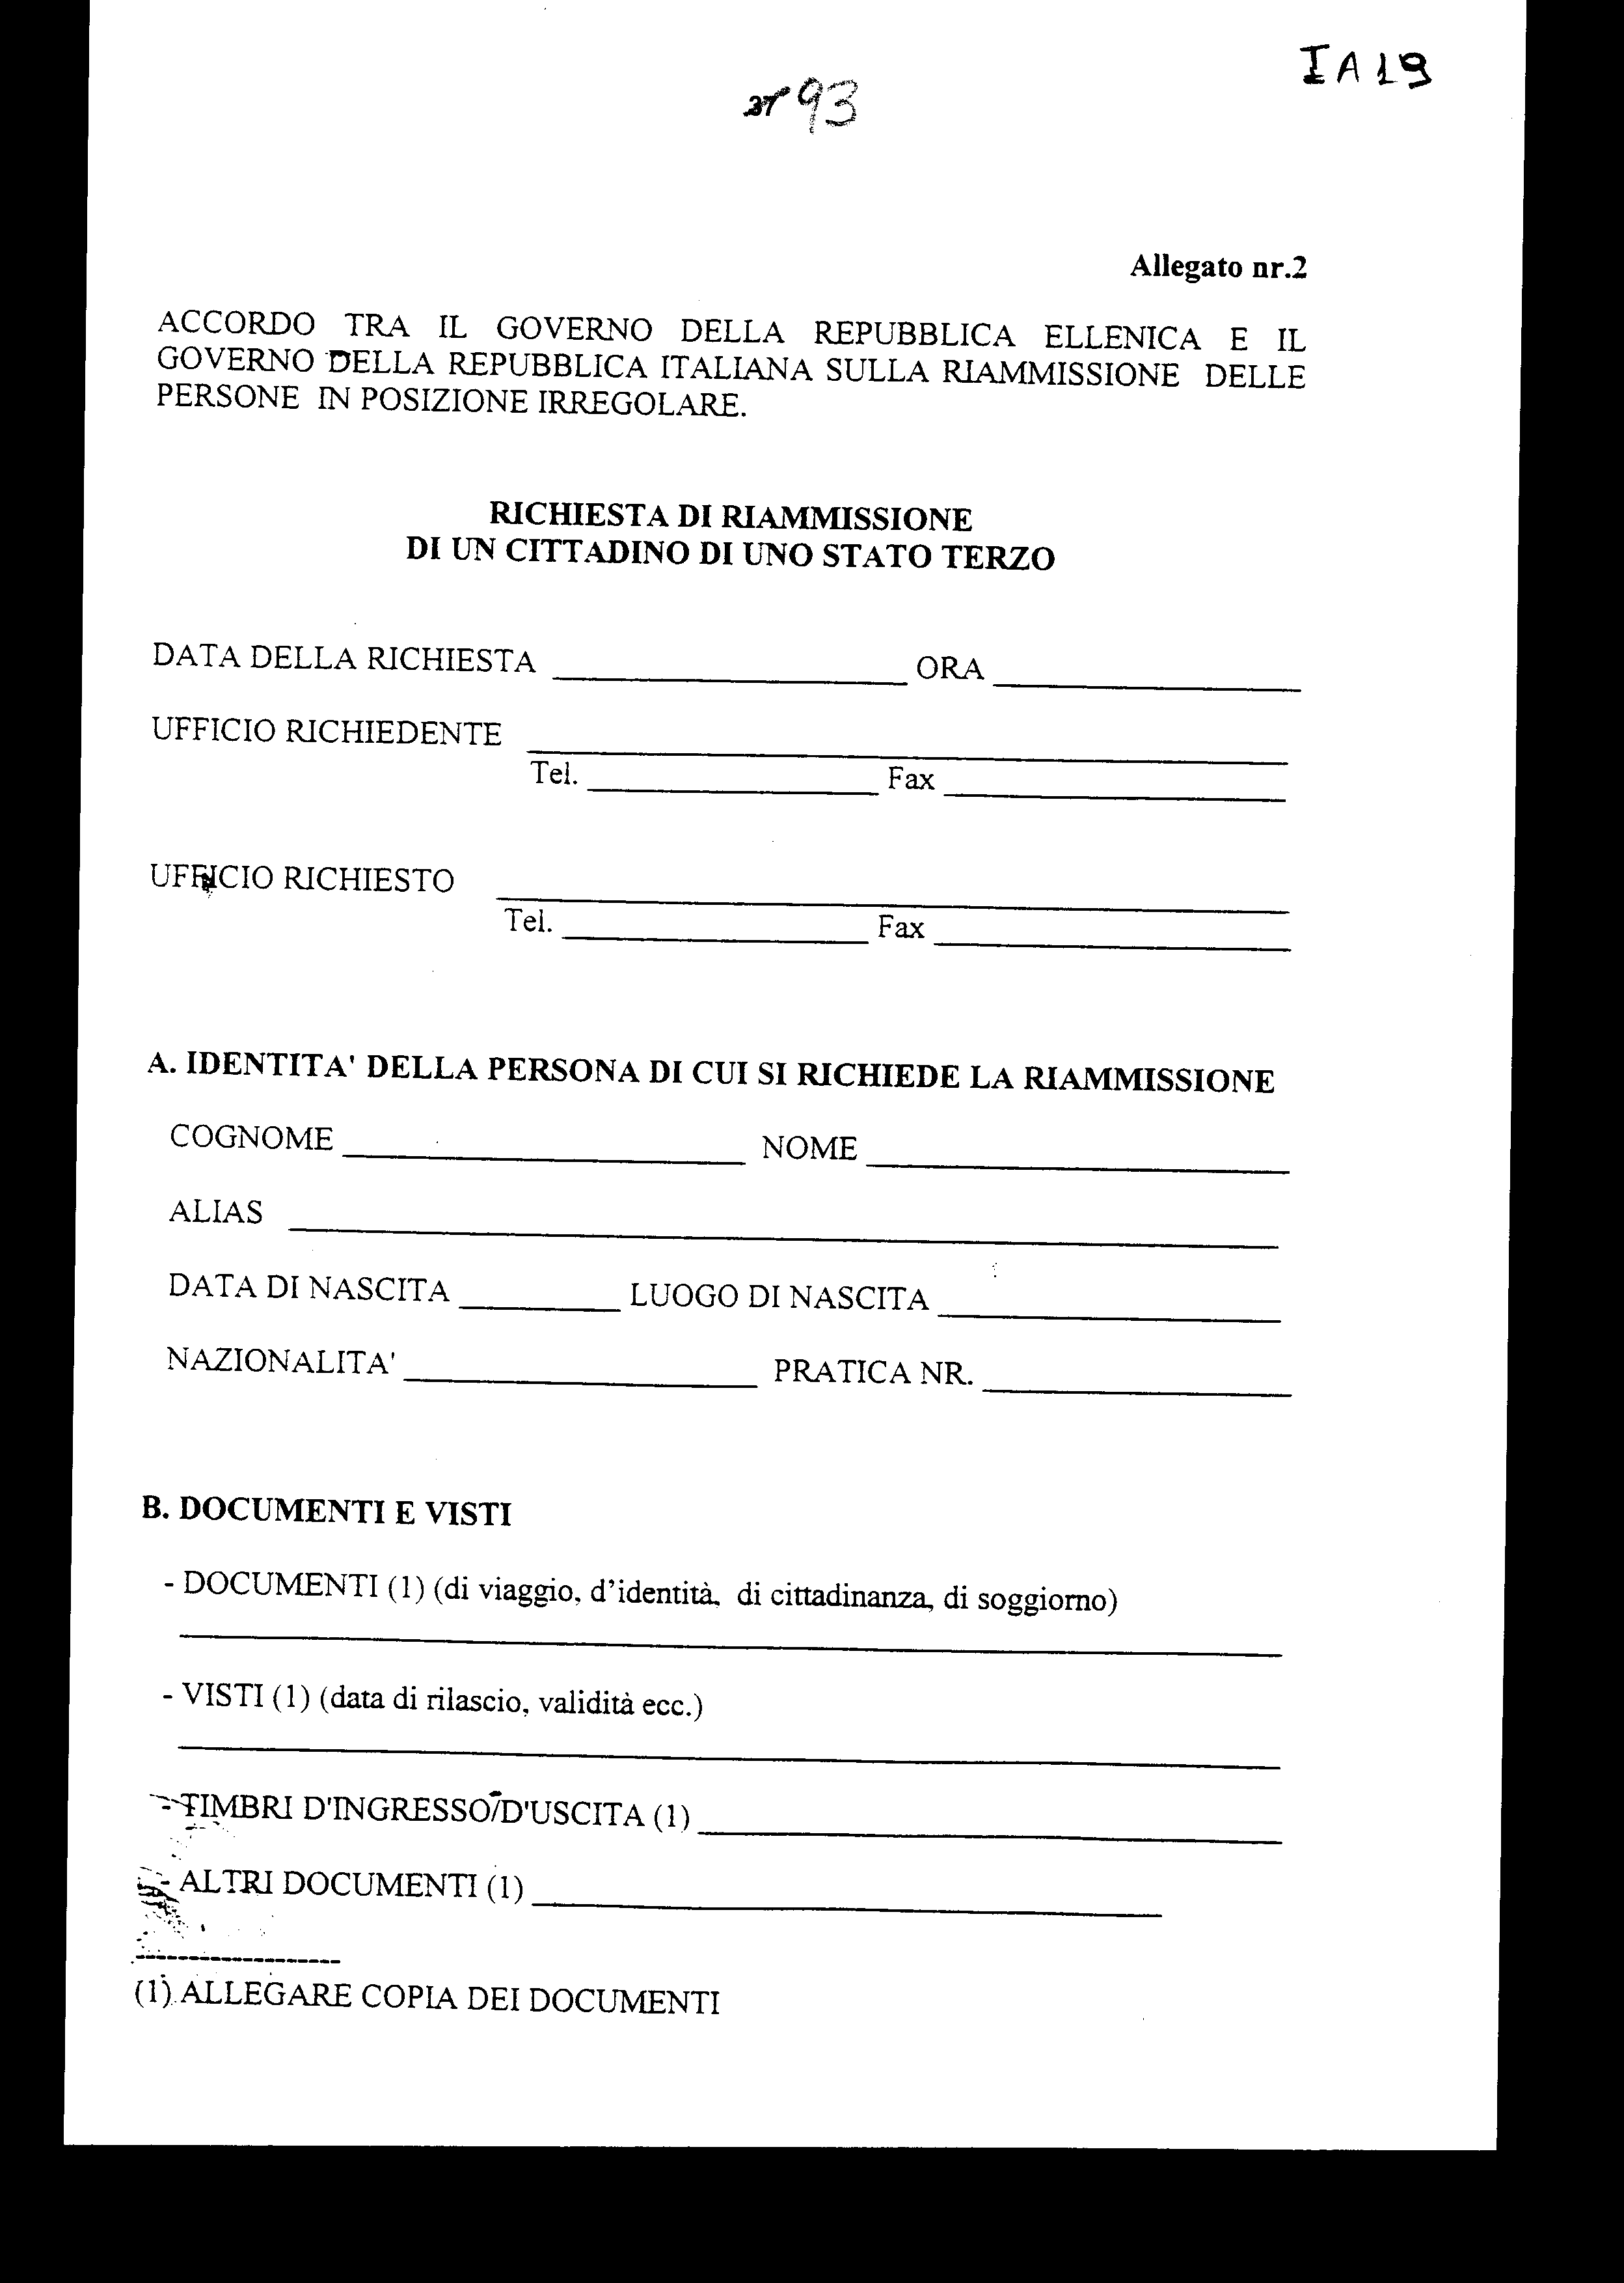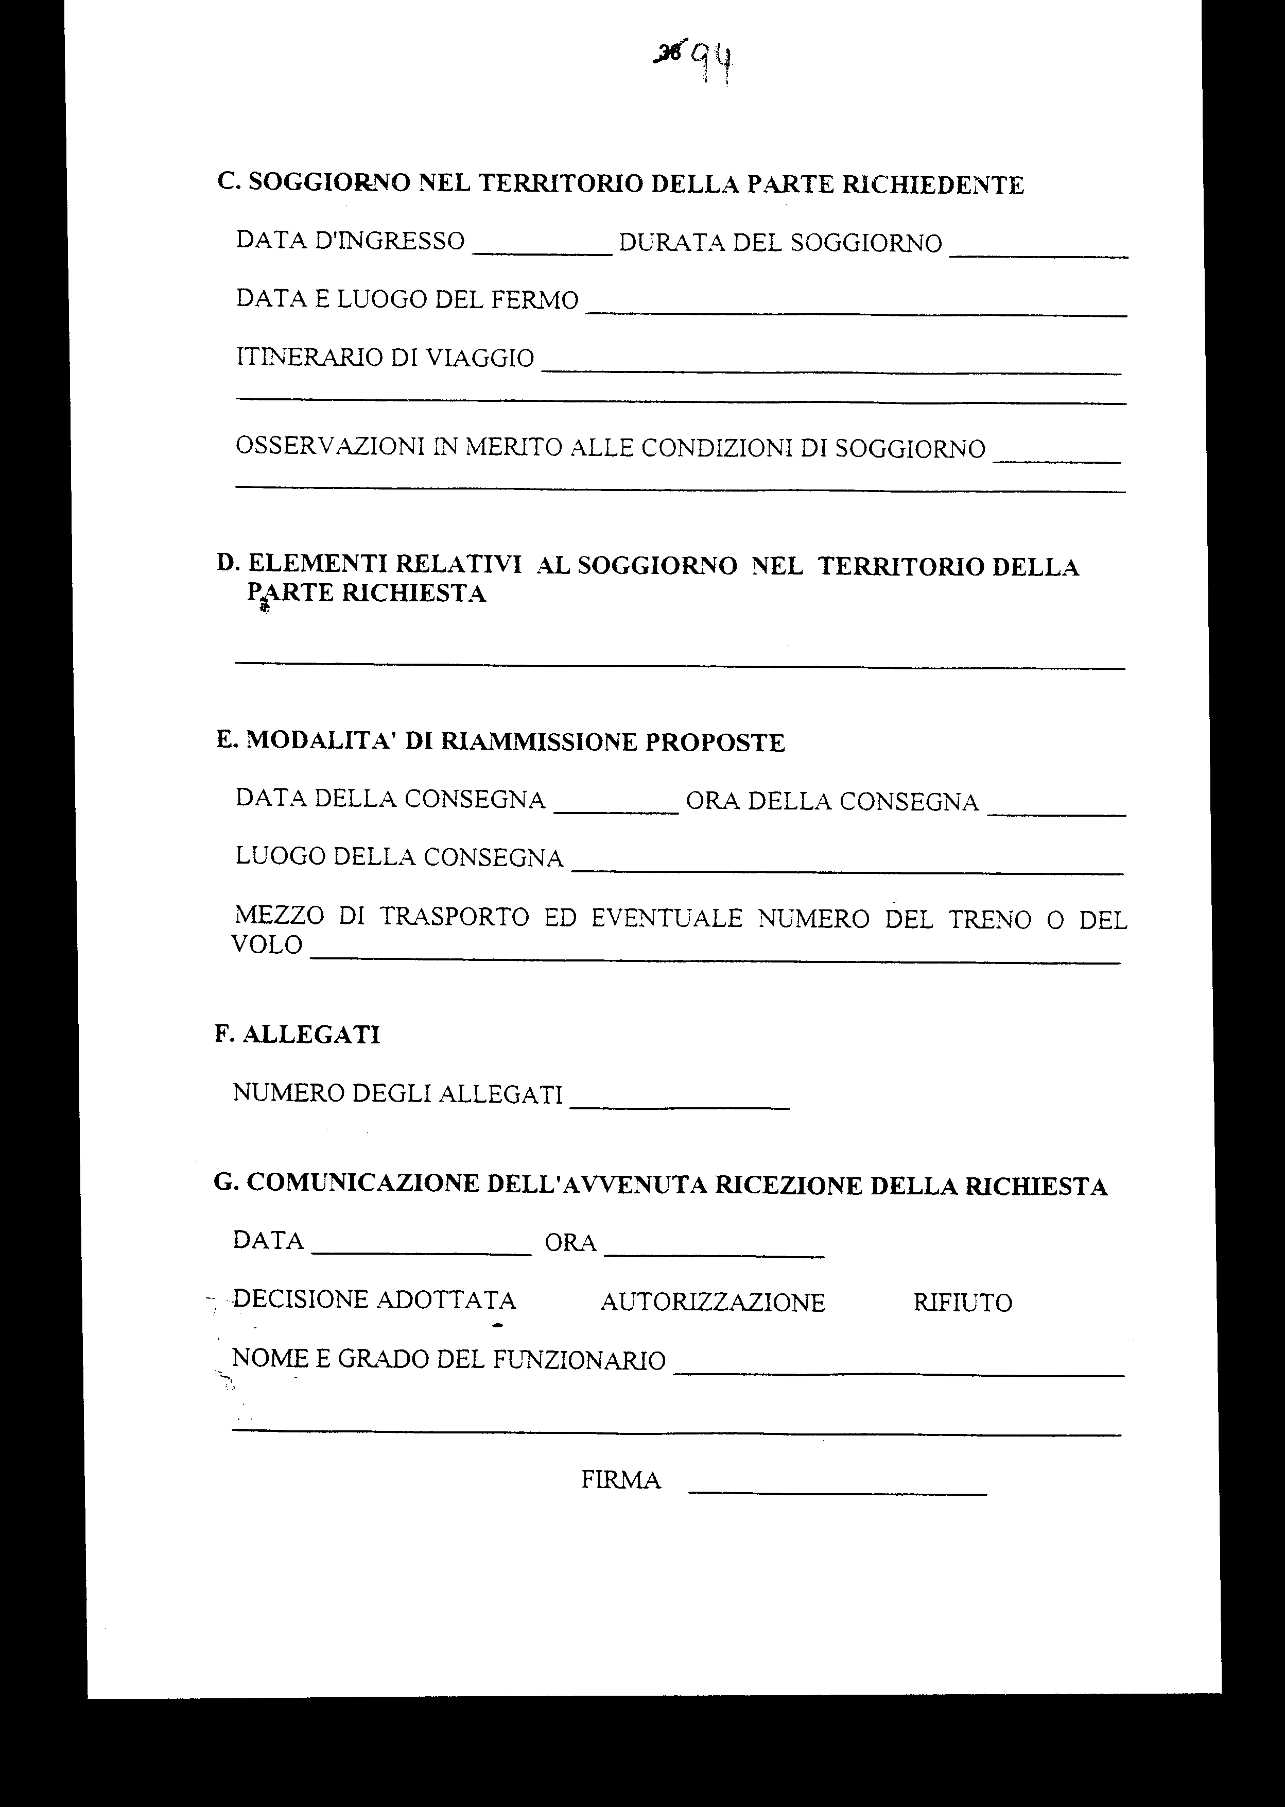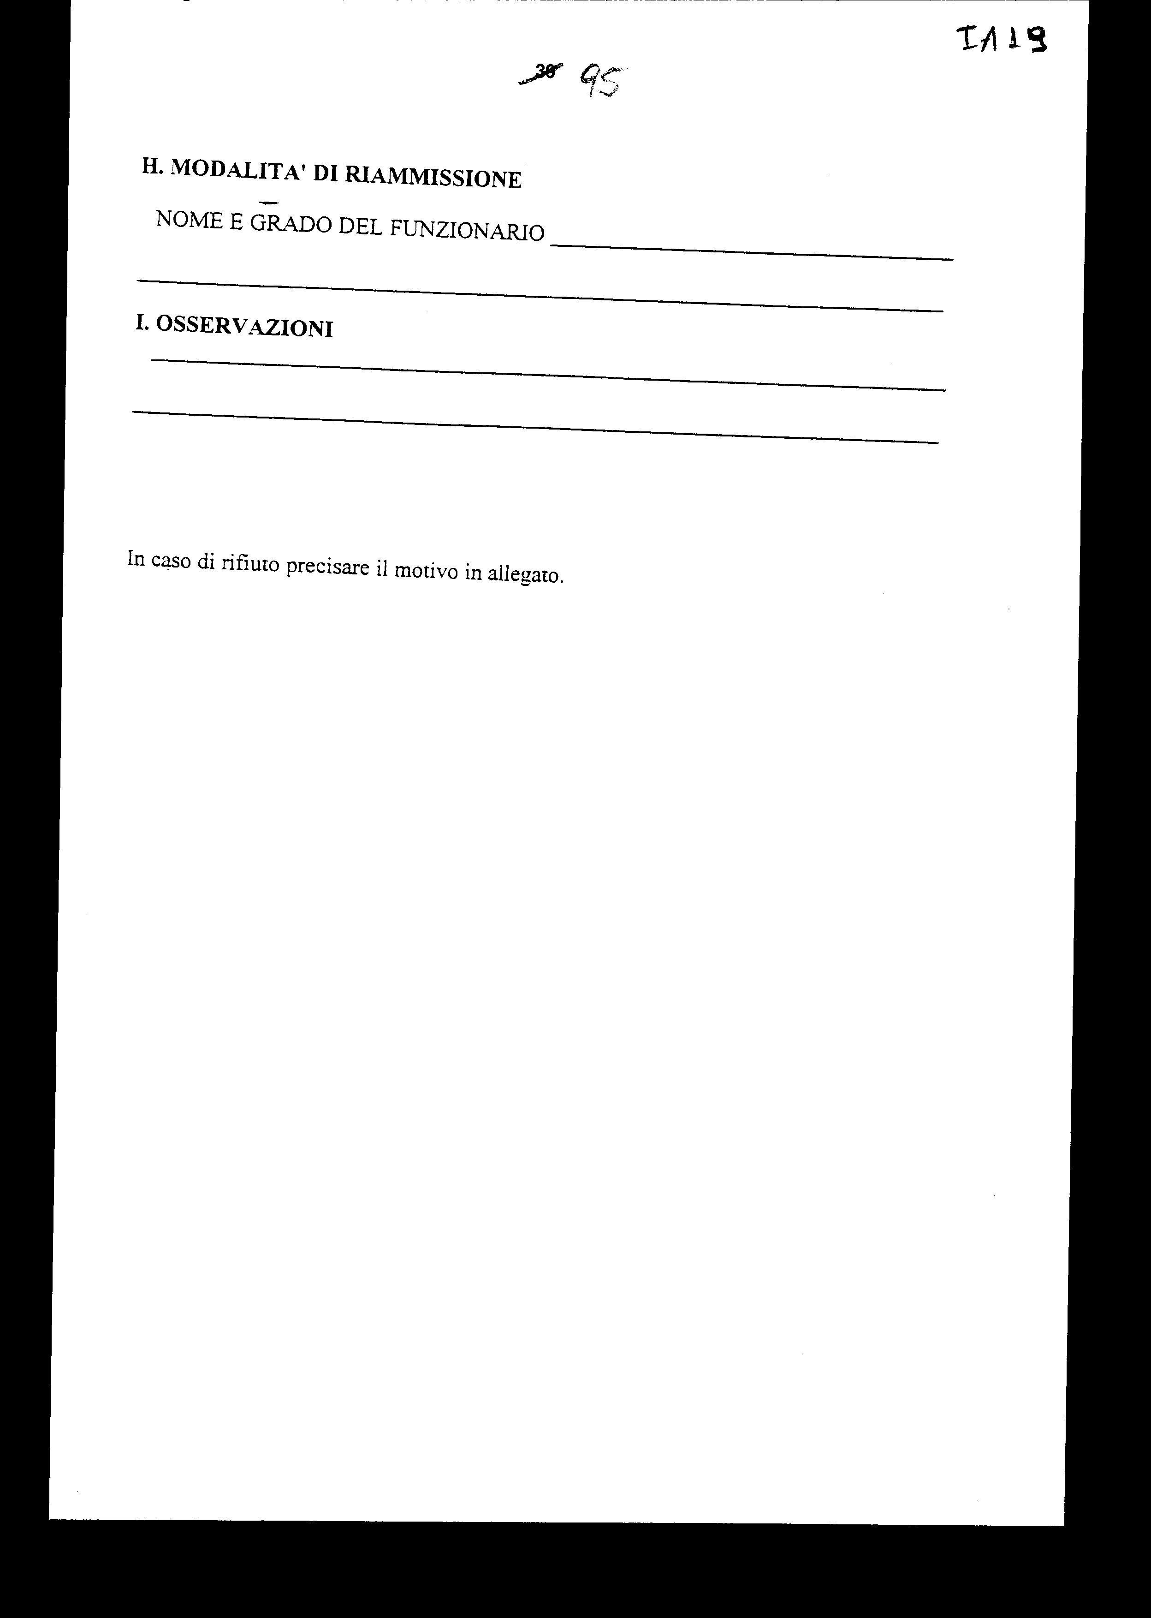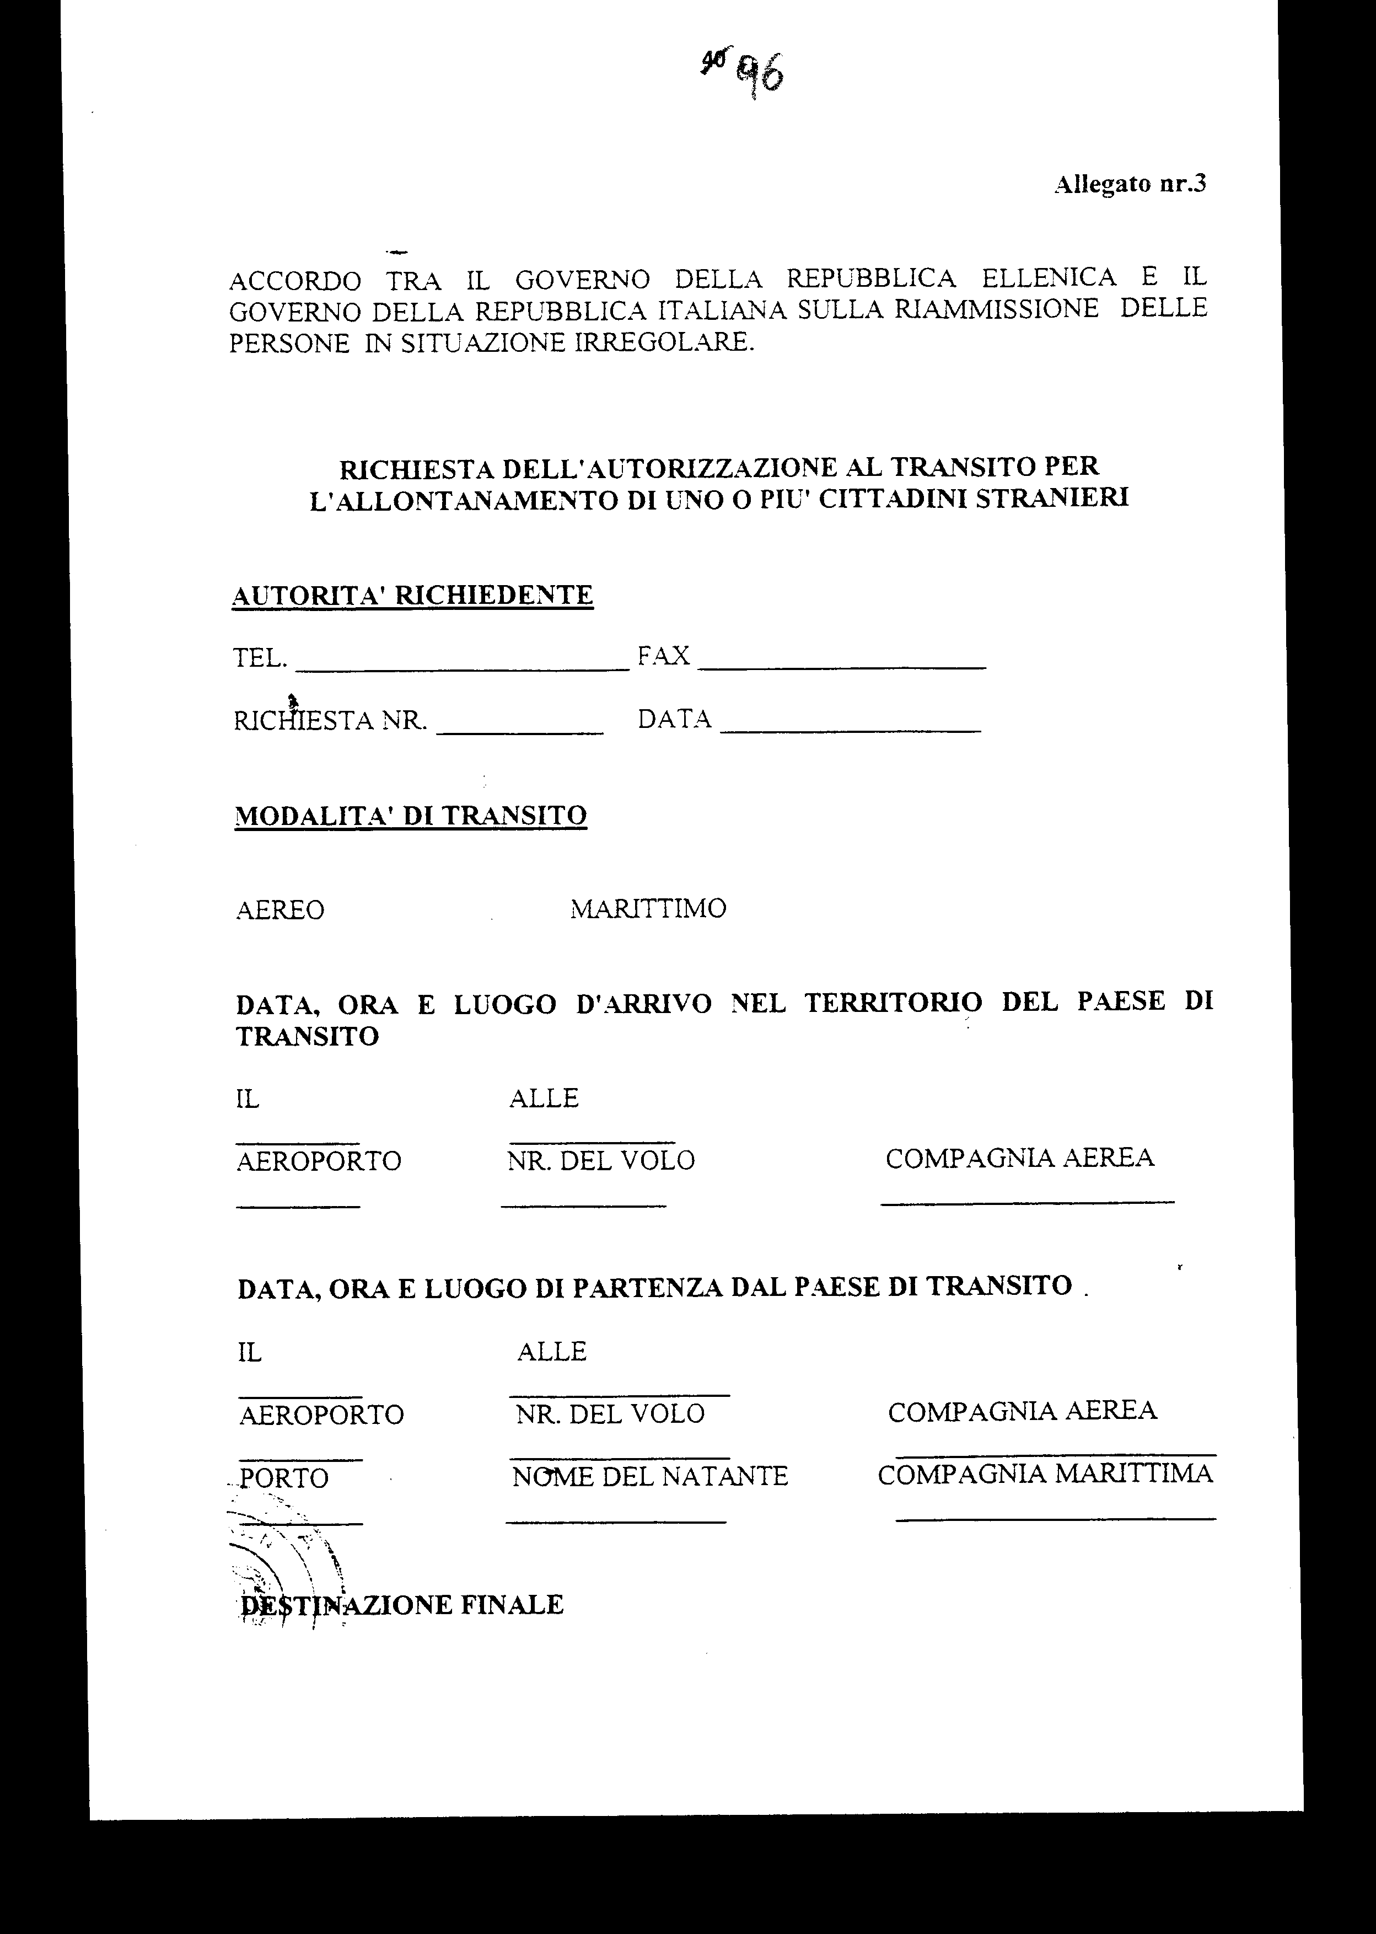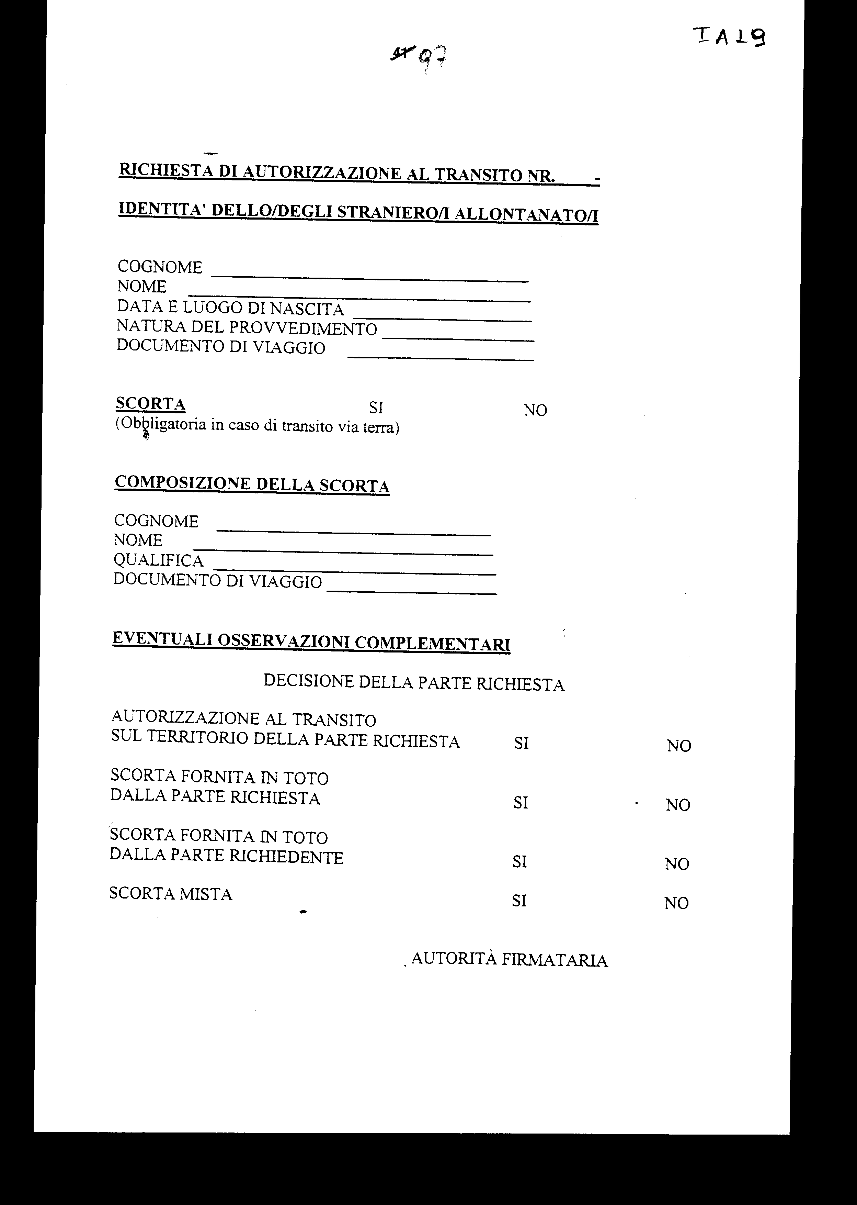

Άρθρο δεύτερο
Η ισχύς του παρόντος νόμου αρχίζει από τη δημοσίευση του στην Εφημερίδα της Κυβερνήσεως και της Συμφωνίας μετά του συνημμένου σε αυτήν Εκτελεστικού Πρωτοκόλλου που κυρώνονται από την πλήρωση των προϋποθέσεων του άρθρου 25 παρ. 1 της Συμφωνίας.
Αθήνα, 25 Απριλίου 2000
ΟΙ ΥΠΟΥΡΓΟΙ
ΔΗΜΟΣΙΑΣ ΤΑΞΗΣ ΕΞΩΤΕΡΙΚΩΝ
Μ. ΧΡΥΣΟΧΟΙΔΗΣ Γ. Α. Παπανδρέου

ΕΙΔΙΚΗ ΕΚΘΕΣΗ
(άρθρο 75 παρ. 3 του Συντάγματος)
στο σχέδιο νόμου «Κύρωση της Συμφωνίας μεταξύ της Κυβερνήσεως της Ελληνικής Δημοκρατίας και της Κυβερνήσεως της Ιταλικής Δημοκρατίας για την επανεισδοχή προσώπων σε μη νόμιμη κατάσταση μετά του συνημμένου σε αυτήν Εκτελεστικού Πρωτοκόλλου»
- Από την εφαρμογή των διατάξεων των άρθρων 4 παρ. 2, 8 παρ. 3 και 19 της Συμφωνίας προκαλείται ετήσια δαπάνη σε βάρος του Κρατικού Προϋπολογισμού ύψους 14 εκατ. δρχ. περίπου. Επίσης από την εφαρμογή των διατάξεων των άρθρων 17 και 21 της Συμφωνίας προκαλείται ενδεχόμενη ετήσια δαπάνη, ομοίως σε βάρος του Τακτικού Προϋπολογισμού, ύψους 3 εκατ. δρχ. περίπου.
- Η δαπάνη έτους 2000 θα αντιμετωπισθεί από τις σχετικές πιστώσεις του εκτελούμενου Π/Υ εξόδων Ε.Φ. 43-110 «ΕΛΛΗΝΙΚΗ ΑΣΤΥΝΟΜΙΑ», ενώ η δαπάνη έτους 2001 και επόμενων ετών θα αντιμετωπίζεται από τις αντίστοιχες πιστώσεις που θα εγγράφονται στους Π/Υ εξόδων του ιδίου ως άνω Ειδικού Φορέα.
Αθήνα, 25 Απριλίου 2000
ΟΙ ΥΠΟΥΡΓΟΙ
ΟΙΚΟΝΟΜΙΚΩΝ ΔΗΜΟΣΙΑΣ ΤΑΞΗΣ
Γιάννος Παπαντωνίου Μιχαήλ Χρυσοχοίδης

Αριθμ. 101/19/2000
ΕΚΘΕΣΗ
Γενικού Λογιστηρίου του Κράτους
(άρθρο 75 παρ. 1 του Συντάγματος)
στο σχέδιο νόμου του Υπουργείου Δημόσιας Τάξης «Κύρωση της Συμφωνίας μεταξύ της Κυβέρνησης της Ελληνικής Δημοκρατίας και της Κυβέρνησης της Ιταλικής Δημοκρατίας για την επανεισδοχή προσώπων σε μη νόμιμη κατάσταση μετά του συνημμένου σε αυτήν Εκτελεστικού Πρωτοκόλλου»
Με τις διατάξεις του υπόψη νομοσχεδίου προτείνεται η κύρωση της ανωτέρω Συμφωνίας και του συνημμένου σε αυτήν Εκτελεστικού Πρωτοκόλλου, που έχει υπογραφεί στη Ρώμη στις 30 Απριλίου 1999. Ειδικότερα.
Α. Με το άρθρο πρώτο του νομοσχεδίου κυρώνονται και έχουν την ισχύ που ορίζει το άρθρο 28 παρ. 1 του Συντάγματος η εν λόγω Συμφωνία και το Εκτελεστικό Πρωτόκολλο αυτής, με τις διατάξεις των οποίων προβλέπονται μεταξύ άλλων και τα ακόλουθα:
1. Επιβάλλεται σε κάθε Μέρος η υποχρέωση να επαναδέχεται στο έδαφος του, μετά από σχετική αίτηση του άλλου Μέρους και χωρίς διατυπώσεις πρόσωπα τα οποία αποδεδειγμένα κατέχουν ή τεκμαίρεται ότι κατέχουν την ιθαγένεια του Μέρους προς το οποίο απευθύνεται η αίτηση και δεν πληρούν τις προϋποθέσεις νόμιμης εισόδου ή διαμονής στο έδαφος του αιτούντος Μέρους.
(άρθρο 1)
2. Καθορίζονται: i) τα έγγραφα και τα στοιχεία, βάσει των οποίων αποδεικνύεται ή τεκμαίρεται αντίστοιχα, η ιθαγένεια προσώπων τα οποία αποτελούν αντικείμενο μέτρου απομακρύνσεως και ii) οι πληροφορίες που πρέπει να αναφέρονται στην αίτηση επανεισδοχής ενός υπηκόου μιας Συμβαλλόμενης Πλευράς, καθώς και οι διαδικασίες επανεισδοχής.
(άρθρο 4 της Συμφωνίας και παρ. 1 του Πρωτοκόλλου)
3. Ορίζεται ότι, οι δαπάνες μεταφοράς των προσώπων των οποίων ζητείται η επανεισδοχή μέχρι τα σύνορα του Συμβαλλόμενου Μέρους προς το οποίο απευθύνεται η αίτηση βαρύνουν το αιτούν Συμβαλλόμενο Μέρος.
(άρθρα 4 παρ. 2 και 8 παρ. 3)
4. α. Επιβάλλεται στα Συμβαλλόμενα Μέρη η υποχρέωση αποδοχής πλην των οριζόμενων εξαιρέσεων, της επανεισδοχής υπηκόων τρίτου Κράτους, οι οποίοι δεν πληρούν τις προϋποθέσεις εισόδου ή διαμονής που ισχύουν στο έδαφος του αιτούντος Συμβαλλόμενου Μέρους εφόσον οι ανωτέρω:
i) αποδεικνύεται ότι διέμειναν ή διήλθαν από το έδαφος του άλλου Μέρους κατά τη διάρκεια του τελευταίου δωδεκαμήνου ιι) είναι κάτοχοι θεώρησης εισόδου ή παντός είδους άδειας παραμονής εν ισχύει, που έχει χορηγηθεί από το Συμβαλλόμενο Μέρος προς το οποίο απευθύνεται η αίτηση iii) αποδεικνύεται μετά από έλεγχο μεταγενέστερο της επανεισδοχής τους στην επικράτεια του Συμβαλλόμενου Μέρους προς το οποίο απευθύνεται η αίτηση ότι δεν πληρούσαν τις νόμιμες προϋποθέσεις κατά το χρόνο εξόδου τους από την επικράτεια του αιτούντος Συμβαλλόμενου Μέρους.
β. Καθορίζονται: ί) οι πληροφορίες που πρέπει να αναφέρονται στην αίτηση επανεισδοχής ενός υπηκόου τρίτης χώρας και οι διαδικασίες επανεισδοχής και ιι) τα στοιχεία που λαμβάνονται υπόψη για την εξακρίβωση της εισόδου ή της παραμονής του ανωτέρω στο έδαφος της Συμβαλλόμενης Πλευράς που δέχεται τη σχετική αίτηση.
(άρθρα 5-9 της Συμφωνίας και παρ. 2-3 του πρωτοκόλλου)
5.α. Προβλέπεται ότι, κάθε Συμβαλλόμενο Μέρος θα εγκρίνει πλην των οριζόμενων εξαιρέσεων και μετά από αίτηση του άλλου Μέρους την είσοδο και τη διέλευση από το έδαφος του υπηκόων τρίτων κρατών, που αποτελούν αντικείμενο μέτρου απομακρύνσεως ή μέτρου αρνήσεως εισόδου, το οποίο έχει ληφθεί από το άλλο Συμβαλλόμενο και αιτούν Μέρος.
β. Ρυθμίζονται τα σχετικά με την κατά τα ανωτέρω διέλευση υπηκόων τρίτων κρατών θέματα και καθορίζεται η ακολουθούμενη διαδικασία . (άρθρα 10-16)
6. Ορίζεται ότι: i. Οι αποζημιώσεις που οφείλονται στην περίπτωση κατά την οποία μέλος της συνοδείας των διερχόμενων από το έδαφος των Συμβαλλόμενων Μερών προσώπων υποστεί ζημία συνεπεία ατυχήματος επί του εδάφους του Κράτους διέλευσης, το οποίο επήλθε εν υπηρεσία ή ένεκα αυτής, αναλαμβάνονται από το αιτούν Μέρος που δεν μπορεί να προσφύγει κατά του Κράτους διέλευσης. (άρθρο 17)
ii. Οι δαπάνες για τη μεταφορά μέχρι τα σύνορα του Κράτους τελικού προορισμού των διερχόμενων από τα Συμβαλλόμενα Μέρη υπηκόων τρίτων Κρατών, καθώς και οι δαπάνες ενδεχόμενης επιστροφής αυτών, βαρύνουν το Συμβαλλόμενο Μέρος που απηύθυνε την αίτηση.
(άρθρο 19)
7. Ρυθμίζονται θέματα προστασίας των δεδομένων προσωπικού χαρακτήρα, που μπορούν να διαβιβάζονται μεταξύ των Συμβαλλόμενων Μερών στα πλαίσια εφαρμογής της Συμφωνίας.(άρθρο 20)
8.α. Προβλέπεται η συνεργασία των Συμβαλλόμενων Μερών και η συνεύρεση των αρμόδιων Αρχών τους για την εξέταση της εφαρμογής της Συμφωνίας.
β. Ορίζεται ότι οι τυχόν αναφυόμενες διαφορές που αναφέρονται στην ερμηνεία ή στην εφαρμογή της Συμφωνίας ή σε θέματα αποζημιώσεων, θα διευθετούνται και θα επιλύονται δια της διπλωματικής οδού. (άρθρο 21)
9. i) Ορίζεται ότι, από την εφαρμογή της Συμφωνίας που συνάπτεται επ' αόριστον, δεν θίγονται συγκεκριμένες υφιστάμενες Διεθνείς Συμβάσεις και Συμφωνίες.
ii) Παρέχεται η δυνατότητα αναστολής της εφαρμογής της Συμφωνίας για σοβαρούς λόγους.
(άρθρα 23,24 και 25)
10. Καθορίζονται: i) Οι διαδικασίες διαβίβασης αιτήσεων διέλευσης (τράνζιτ) υπηκόων τρίτων χωρών από το έδαφος των Συμβαλλόμενων Μερών, καθώς και τα αεροδρόμια και λιμάνια των Μερών που είναι ανοικτά για την επανεισδοχή και την είσοδο σε διέλευση (τράνζιτ) των αλλοδαπών.
ii) Οι αρμόδιες αρχές των Μερών οι οποίες χειρίζονται τις αιτήσεις επανεισδοχής και τις αιτήσεις διέλευσης.
iii) Οι διαδικασίες αποζημίωσης για τις δαπάνες μεταφοράς, που σχετίζονται με τις διατάξεις της Συμφωνίας.
iv) Η γλώσσα επικοινωνίας μεταξύ των Συμβαλλόμενων Μερών. (παράγραφοι 4-8 του Πρωτοκόλλου)
Β. Με το άρθρο δεύτερο του νομοσχεδίου σε συνδυασμό με το άρθρο 25 της Συμφωνίας ορίζεται ο χρόνος έναρξης ισχύος του υπό ψήφιση νόμου και της προς κύρωση Συμφωνίας.
Γ. Από τις προτεινόμενες διατάξεις προκαλούνται σε βάρος του Κρατικού Προϋπολογισμού οι κατωτέρω δαπάνες:
α. Ετήσια δαπάνη ύψους 14.000.000 δρχ. περίπου που αναλύεται ως εξής.
i) 11.000.000 δρχ. περίπου από την κάλυψη των εξόδων μεταφοράς μέχρι τα σύνορα της Ιταλίας προσώπων που δεν πληρούν τις ισχύουσες προϋποθέσεις εισόδου ή διαμονής στην Ελλάδα και των προσώπων των οποίων ζητείται η επανεισδοχή. (άρθρα 4 παρ. 2 και 8 παρ. 3)
ii) 3.000.000 δρχ. περίπου για την αντιμετώπιση των εξόδων διέλευσης από το έδαφος της Ιταλίας υπηκόων τρίτων χωρών, που προωθούνται από την Ελλάδα στη χώρα τελικού προορισμού τους προς το σκοπό επανεισδοχής αυτών, καθώς και των εξόδων ενδεχόμενης επιστροφής αυτών, (άρθρο 19)
β. Ενδεχόμενη ετήσια δαπάνη ύψους 3.000.000 δρχ. περίπου που αναλύεται ως ακολούθως:
i) 1.000.000 δρχ. περίπου από την καταβολή αποζημιώσεων για τυχόν ζημίες που υφίστανται μέλη του προσωπικού της Ελληνικής Αστυνομίας συνεπεία ατυχήματος που λαμβάνει χώρα επί ιταλικού εδάφους κατά τη συνοδεία διερχόμενου από την Ιταλία αλλοδαπού, (άρθρο 17)
ii) 2.000.000 δρχ. περίπου από τη συμμετοχή αντιπροσώπων της Ελλάδας σε συσκέψεις στην Ιταλία για την εξέταση της εφαρμογής της Συμφωνίας, καθώς και από την αντιμετώπιση εξόδων φιλοξενίας αντιπροσώπων της Ιταλίας που συμμετέχουν στις ανωτέρω συσκέψεις, οσάκις λαμβάνουν χώρα στην Ελλάδα. (άρθρο 21)
Αθήνα, 25 Απριλίου 2000
Ο Γενικός Διευθυντής
Διονύσιος Ρίζος

